Казахский национальный исследовательский технический университет
имени К.И. Сатпаева

УДК 556.31.01.04.06 (574.52) На правах рукописи

САПАРГАЛИЕВ ДАНИЯР СЕРИКОВИЧ

Формирование и перспективы освоения подземных вод меловых отложений Жемского артезианского бассейна в Актюбинской области

8D05202 - Гидрогеология и инженерная геология

Диссертация на соискание степени
доктора философии (PhD)

Научный консультант:
Муртазин Е.Ж. Канд. геол.-мин. наук, зам. директора по науке Института гидрогеологии и геоэкологии им. У.М. Ахмедсафина (г.Алматы, Казахстан)

Зарубежный научный консультант:
Мирлас В.М. Доктор технических наук, профессор
(г.Ариель, Израиль)

Республика Казахстан
Алматы, 2026

СОДЕРЖАНИЕ
НОРМАТИВНЫЕ ССЫЛКИ ………………………………………… | 4
ОПРЕДЕЛЕНИЯ ………………………………………………………. | 5
ОБОЗНАЧЕНИЯ И СОКРАЩЕНИЯ ……………………….……….. | 7
ВВЕДЕНИЕ ……………………………………………………….……. | 8
1 ФАКТОРЫ, ОПРЕДЕЛЯЮЩИЕ СОВРЕМЕННЫЕ ГИДРОГЕОЛОГИЧЕСКИЕ УСЛОВИЯ ЖЕМСКОГО АРТЕЗИАНСКОГО БАССЕЙНА …………………………….….… | 14
1.1 Местоположение ……………………………………………………. | 14
1.2 Климат ……………………………………………….………………. | 16
1.3 Орография …………………………………………….……………. | 19
1.4 Гидрография ……………………..………………………………….. | 21
1.5 Геолого-структурные условия …………………………………….. | 24
2 ГИДРОГЕОЛОГИЧЕСКИЕ УСЛОВИЯ ЖЕМСКОГО АРТЕЗИАНСКОГО БАССЕЙНА ………………………………….. | 27
Выводы по разделу 2 ……………………………………………………. | 57
3 ИЗУЧЕННОСТЬ ЭКСПЛУАТАЦИОННЫХ ЗАПАСОВ И ПРОГНОЗНЫХ РЕСУРСОВ ПОДЗЕМНЫХ ВОД ЖЕМСКОГО АРТЕЗИАНСКОГО БАССЕЙНА ……………………………………. | 59
3.1 Работы по оценке эксплуатационных запасов подземных вод …… | 59
3.2 Региональные гидрогеологические исследования ………………… | 73
3.2.1 Гидрогеологические съемки ………………………………………. | 73
3.2.2 Работы по региональной оценке прогнозных ресурсов подземных вод …………………………………………………………… | 77
Выводы по разделу 3 ……………………………………………………. | 84
4 ЧИСЛЕННОЕ МОДЕЛИРОВАНИЕ ГИДРОГЕОЛОГИЧЕСКИХ УСЛОВИЙ ЖЕМСКОГО АРТЕЗИАНСКОГО БАССЕЙНА С ИСПОЛЬЗОВАНИЕМ ПРОГРАММНОГО КОМПЛЕКСА VISUAL MODFLOW ………… | 86
4.1 Основные цели и задачи моделирования …………………………… | 86
4.2 Геофильтрационная схематизация области фильтрации ………….. | 87
4.3 Создание компьютерной модели процесса геофильтрации Жемского артезианского бассейна ……………………………………… | 93
4.3.1 Математическое представление модели …………………………. | 93
4.3.2 Ввод исходных ………………………………..……………………. | 94
4.4 Анализ динамики потока, уровней подземных вод и их баланса в Жемском артезианском бассейне по результатам идентификации модели ……………………………………………………………………. | 102
4.5 Результаты решения прогнозных задач на созданной геофильтрационной модели Жемского артезианского бассейна ……… | 107
4.5.1 Долгосрочный прогноз изменения гидродинамических и балансовых условий формирования подземных вод и их ресурсов при сохранении условий, сложившихся в 2022 году (1-вый вариант прогноза) …………………………………………………………………. | 107
4.5.2 Оценка обеспеченности утвержденных эксплуатационных запасов подземных вод по всем месторождениям и отдельным водозаборам при сохранении всех остальных условий, сложившихся в 2022 году (2-ой вариант прогноза) ……………………………………… | 110
4.5.3 Оценка эксплуатационных запасов подземных вод по предельно допустимым понижениям на месторождениях: Кенкияк, Кандагачское, Жаркамысское и Джурунское ПТВ при сохранении всех остальных условий, сложившихся в 2022 году (3-ий вариант прогноза) …………………………………………………………………. | 119
Выводы по 4 разделу ……………………………………………………. | 120
5 ФОРМИРОВАНИЕ РЕСУРСОВ ПОДЗЕМНЫХ ВОД АЛЬБ-СЕНОМАНСКОГО ВОДОНОСНОГО КОМПЛЕКСА ЖЕМСКОГО АРТЕЗИАНСКОГО БАССЕЙНА …………………… | 122
Выводы по 5 разделу ……………………………………………………. | 126
6 СОВРЕМЕННОЕ СОСТОЯНИЕ И ПЕРСПЕКТИВЫ ИСПОЛЬЗОВАНИЯ ПОДЗЕМНЫХ ВОД АЛЬБ-СЕНОМАНСКОГО ВОДОНОСНОГО КОМПЛЕКСА ЖЕМСКОГО АРТЕЗИАНСКОГО БАССЕЙНА …………………... | 128
6.1 Современное состояние использования подземных вод …………. | 128
6.2 Перспективы использования подземных вод ……………………… | 135
ЗАКЛЮЧЕНИЕ ………………………………………………………… | 140
СПИСОК ИСПОЛЬЗОВАННЫХ ИСТОЧНИКОВ ………………… | 143

НОРМАТИВНЫЕ ССЫЛКИ

В настоящей диссертации использованы ссылки на следующие нормативные документы:
Закон Республики Казахстан от 27 июля 2007 года № 319-III «Об образовании» (с изменениями и дополнениями по состоянию на 30.09.2025 г.);
Кодекс Республики Казахстан от 9 апреля 2025 года № 178-VIII ЗРК «Водный кодекс Республики Казахстан» (по состоянию на 30.09.2025 г.);
Кодекс Республики Казахстан от 27 декабря 2017 года № 125-VI ЗРК «О недрах и недропользовании» (с изменениями и дополнениями по состоянию на 30.09.2025 г.);
ГОСО РК 5.04.034-2011: Государственный общеобязательный стандарт образования Республики Казахстан. Послевузовское образование. Докторантура. Основные положения (изменения от 23 августа 2012 г. № 1080);
ГОСТ Р 7.0.4-2006 Система стандартов по информации, библиотечному и издательскому делу. Издания. Выходные сведения. Общие требования и правила оформления;
ГОСТ Р 7.0.5-2008 Система стандартов по информации, библиотечному и издательскому делу. Библиографическая ссылка. Общие требования и правила составления;
ГОСТ 2.105-95 Единая система конструкторской документации. Общие требования к текстовым документам;
ГОСТ 7.1-2003 Система стандартов по информации, библиотечному и издательскому делу. Библиографическая запись. Библиографическое описание. Общие требования и правила составления;
ГОСТ 7.11-2004 (ИСО 832:1994) Система стандартов по информации, библиотечному и издательскому делу. Библиографическая запись. Сокращение слов и словосочетаний на иностранных европейских языках;
ГОСТ 7.12-93 Система стандартов по информации, библиотечному и издательскому делу. Библиографическая запись. Сокращение слов на русском языке. Общие требования и правила;
ГОСТ 7.80-2000 Система стандартов по информации, библиотечному и издательскому делу. Библиографическая запись. Заголовок. Общие требования и правила составления.

ОПРЕДЕЛЕНИЯ

В настоящей диссертации применяют следующие термины с соответствующими определениями:
Водообеспеченность – степень удовлетворения фактической потребности в воде хозяйства, предприятия, орошаемой площади, отрасли народного хозяйства.
Подземные воды – воды, находящиеся в толще горных пород верхней части земной коры в жидком, твёрдом и газообразном состоянии.
Речная долина – линейно вытянутое углубление рельефа с уклоном от верховья к низовью, сформированное в результате эрозионной деятельности реки.
Гидрогеологические условия – совокупность признаков, характеризующих условия залегания подземных вод; литологический состав и водные свойства водоносных пород, движение, качество и количество подземных вод и особенности их режима в природной обстановке и под влиянием искусственных факторов.
Водоносный горизонт – относительно выдержанная и единая в гидравлическом отношении толща (слой, пласт и т. д.) водопроницаемых горных пород, поры, трещины или пустоты которых заполнены подземными водами.
Водоносный комплекс – несколько водоносных горизонтов, одинаковых или разных по литологическому составу, гидравлически связанных между собой.
Грунтовые воды – подземные воды первого от поверхности постоянно существующего водоносного горизонта, расположенного на первом водоупорном слое. Грунтовые воды имеют свободную водную поверхность.
Напорные воды – подземные воды, находящиеся под давлением, значительно превышающим атмосферное, и приуроченные к водоносным горизонтам, залегающим между водоупорными (слабопроницаемыми) пластами в пределах сравнительно крупных геологических структур (синеклиз, моноклиналей и др.).
Водозабор – инженерное сооружение по захвату подземных вод или воды из реки и водохранилища в водопроводные, оросительные, гидроэнергетические и другие системы.
Геоинформационная система (географическая информационная система, ГИС) – система сбора, хранения, анализа и графической визуализации пространственных (географических) данных.
Гидрогеологическое районирование – деление территории на районы, отличающиеся условиями формирования (питания, накопления, разгрузки), залегания, распространения или характером использования подземных вод.
Естественные запасы – масса гравитационной воды в пласте в естественных условиях. Для безнапорных вод выделяются емкостные запасы – объем воды, высвобождающийся из пласта при его осушении. Упругие запасы – объем воды, извлекаемый в напорных условиях без осушения пласта за счет проявления его упругих свойств при понижении давления.
Естественные ресурсы – величина питания подземных вод в естественных условиях. Естественные ресурсы равны сумме всех природных элементов баланса данного горизонта (перетекание из смежных горизонтов, инфильтрация атмосферных осадков, фильтрация из рек и водоемов).
Прогнозные ресурсы – количество подземных вод определенного качества и целевого назначения, которое может быть получено в границах оцениваемого продуктивного горизонта, перспективного для дальнейшего хозяйственного использования, и характеризующего потенциальные возможности использования подземных вод, в том числе применительно к существующей проектной или условной схемам расположения водопотребителей.
Эксплуатационные запасы (ресурсы) – количество подземных вод, которое может быть получено рациональными в технико-экономическом отношении водозаборными сооружениями при заданном режиме эксплуатации и при качестве воды, удовлетворяющем требованиям в течение всего расчетного срока водопотребления.
Прогнозные эксплуатационные ресурсы – возможный суммарный отбор подземных в пределах того или иного региона, района, территории при заданных гидрогеологических, природоохранных и других ограничениях. Он отражает потенциальные возможности использования подземных вод и подсчитывается по величине площадного или линейного модуля прогнозных эксплуатационных ресурсов подземных вод либо применительно к существующей, проектируемой и (или) условной схеме размещения водозаборных сооружений, прежде всего в тех случаях, когда оценка прогнозных эксплуатационных ресурсов выполняется гидродинамическим методом, в том числе моделированием.
Месторождение подземных вод – пространственно ограниченная часть водоносной системы, в пределах которой под влиянием комплекса геолого-экономических факторов создаются благоприятные условия для отбора подземных вод, в количестве, достаточном для их целевого использования.

обозначения и сокращения

В настоящей диссертации применяются следующие обозначения и сокращения:

НАО «КазНИТУ им. К.И. Сатпаева» | - | Национальное Акционерное Общество «Казахский национальный исследовательский технический университет имени К.И. Сатпаева»;
ООН | - | Организация Объединённых Наций;
МНВО РК | - | Министерство науки и высшего образования Республики Казахстан;
ГКЗ | - | Государственная комиссия по запасам полезных ископаемых;
ЗК МКЗ | - | Западно-Казахстанская Межрегиональная комиссия по запасам полезных ископаемых;
СНС | - | Старший научный сотрудник;
д.г.-м.н. | - | Доктор геолого-минералогических наук;
ГКЭН | - | Государственная комиссия по экспертизе недр;
ТКЗ | - | Территориальная комиссия по запасам полезных ископаемых;
ГМПВ | - | Государственный мониторинг подземных вод;
МПВ | - | Месторождение подземных вод;
ХПВ | - | Хозяйственно-питьевое водоснабжение;
ПТВ | - | Производственно-техническое водоснабжение;
ОРЗ | - | Орошение земель;
МИН | - | Минеральные воды;
ГИС | - | Геоинформационная система;
ГУ | - | Граничные условия;
УГВ | - | Уровень грунтовых вод;
Кф | - | Коэффициент фильтрации;
ВНИГРИ | - | Всероссийский нефтяной научно-исследовательский геологоразведочный институт;
АН КазССР | - | Академия наук Казахской ССР;
ИГН | - | Институт геологических наук;
абс. отм. | - | абсолютная отметка (высота) над уровнем моря;
ТОО | - | Товарищество с ограниченной ответственностью;
АО | - | Акционерное общество;
МАНЭБ | - | Международная академия наук экологии, безопасности человека и природы;
АМР РК | - | Академия минеральных ресурсов Республики Казахстан;
WEAP | - | Система оценки и планирования водных ресурсов (Water Evaluation and Planning System).

ВВЕДЕНИЕ

Актуальность исследования. Шестой целью ООН в области устойчивого развития до 2030 года заявлено «Обеспечение наличия и рационального использования водных ресурсов и санитарии для всех».
Президент Республики Казахстан Касым-Жомарт Токаев в последние годы остро поднимает вопрос обеспеченности территории страны водными ресурсами. Свидетельством этому является создание отраслевого государственного органа – Министерства водных ресурсов и ирригации Республики Казахстан в сентябре 2023 года. Воссоздана Национальная гидрогеологическая служба «Казгидрогеология». В 2025 году в Послании Главы государства Касым-Жомарт Токаева народу Казахстана «Казахстан в эпоху искусственного интеллекта: актуальные задачи и их решения через цифровую трансформацию» повторно отметил, что «Вода – это стратегический ресурс, без воды нет жизни». В 2025 году составлен и утвержден новый «Водный кодекс Республики Казахстан» (Кодекс Республики Казахстан от 9 апреля 2025 года № 178-VIII ЗРК).
Одним из вододефицитных регионов страны является Западный Казахстан. Экономический рост и развитие недропользования в Западном регионе, как и в целом в Республике Казахстан, привело к увеличению потребности в водных ресурсах. В Западном Казахстане интенсивно ведется разработка месторождении углеводородного сырья, однако отсутствуют крупные поверхностные водотоки для решения вопросов хозяйственно-питьевого и технического водоснабжения промыслов, в связи с чем активно разведаются месторождения пресных и слабосолоноватых подземных вод, приуроченные к меловым отложениям Жемского артезианского бассейна.
В пределах Жемского артезианского бассейна расположены такие месторождения подземных вод, как Кундактыкырское, Моисеевское, Сарыбулакское, Шубарсайское и Западно-Кандыагашское, запасы которых могут перекрыть перспективную потребность г.Актобе и близлежащих населенных пунктов Актюбинской области. А эксплуатационные запасы месторождения Кокжиде, которое в последние годы стало объектом пристального внимания ученых, специалистов и общественности страны, водообеспечить население Атырауской области качественной питьевой водой.
В диссертационном исследовании изучаются гидрогеологические особенности формирования ресурсов подземных вод меловых отложений Жемского артезианского бассейна, опыт разведки, эксплуатации и переоценки ряда месторождении подземных вод в его пределах и перспективы их использования в регионе, который изучен и освоен довольно слабо в связи с малой заселенностью.
На территории Жемского артезианского бассейна разведано 40 % эксплуатационных запасов подземных вод Актюбинской области, существенная часть из которых приурочены к меловым отложениям, в частности – к альб-сеноманским – 88 % или 655,89 тыс. м³/сут. При этом степень освоенности эксплуатационных запасов подземных вод Актюбинской области невысокая и добыча составляет лишь 7 % от суммарных запасов области.
Увеличение перспективной потребности в хозяйственно-питьевой воде Актюбинской области с 321,06 тыс. м³/сут на 2030 до 393,44 тыс. м³/сут в 2070 году приведет к увеличению добычи. К тому же, ресурсы подземных вод Жемского артезианского бассейна могут обеспечить питьевой водой и Атыраускую область, являющийся вододефицитной. Перспективная потребность последней в хозяйственно-питьевой воде увеличиться от 195,46 тыс. м³/сут до 253,13 тыс. м³/сут в 2070 году. Таким образом, суммарная перспективная потребность двух областей к 2070 году составит 646,57 тыс. м³/сут.
Оценка эксплуатационных запасов подземных вод ряда месторождений Жемского бассейна, таких как Кокжиде, Кундактыкырское, Кандагачское, Сарыбулакское, Моисеевское производилось методом математического моделирования. Эти двух-трехслойные модели воспроизводят гидрогеологические условия четвертичных и альб-сеноманских меловых водоносных комплексов в районе переоцениваемых месторождений. Поскольку эти модели не могли моделировать взаимодействие водоносных горизонтов в пределах всего Жемского артезианского бассейна, в этой работе впервые была разработана полная модель Visual MODFLOW альб-сеноманского водоносного комплекса охватывающая всю площадь Жемского артезианского бассейна.
Резкая континентальность и засушливость климата территории бассейна обуславливают слабое и неравномерное развитие речной сети, которые не имеют больших расходов и ограничены местным стоком. Эти факторы, вкупе с незащищенностью поверхностных вод, поднимают роль подземных вод альб-сеноманского водоносного комплекса как одного из самых перспективных источников, прежде всего хозяйственно-питьевого водоснабжения. В этой связи, оценка прогнозных эксплуатационных ресурсов подземных вод данных отложений методом математического моделирования является весьма актуальной.
Объектом исследований являются подземные воды мелового альб-сеноманского водоносного комплекса Жемского бассейна пластовых и блоково-пластовых вод II-го порядка Прикаспийской системы пластовых вод артезианского бассейна I-го порядка.
Предмет исследований – изучение структурно-гидрогеологических закономерностей формирования и размещения ресурсов подземных вод мелового альб-сеноманского водоносного комплекса в пределах Жемского артезианского бассейна.
Основной целью работы является оценка прогнозных эксплуатационных ресурсов подземных вод мелового альб-сеноманского водоносного комплекса Жемского артезианского бассейна методом математического моделирования, с учетом водоотбора, который может быть достигнут при вводе в эксплуатацию всех месторождении и участков подземных вод и взаимодействий их между собой, а также установление и изучение сложных закономерностей их формирования и перспективы их освоения с обоснованием мероприятий по рациональному использованию подземных вод.
Для достижения поставленной цели решались следующие задачи:
1) проанализированы геолого-гидрологические, климатические, гидрологические условия территории исследований путем сбора и систематизации ранее проведенных исследований, уточнены условия, определяющие формирование подземных вод Жемского артезианского бассейна;
2) изучены уровенный режим подземных вод за многолетний период, гидрогеологические условия и региональные закономерности месторождений подземных вод мелового альб-сеноманского водоносного комплекса Жемского артезианского бассейна;
3) создана математическая модель оценить с помощью системы моделирования Visual MODFLOW, охватывающая всю площадь Жемского артезианского бассейна для прогнозирования и оценки ресурсов подземных вод;
4) обоснованы текущие и перспективные прогнозные эксплуатационные ресурсы подземных вод мелового альб-сеноманского водоносного комплекса Жемского артезианского бассейна.
Методы исследований. В работе использованы комплексные методы исследований, включающие современные методы и методологии гидрогеологии, анализ и обобщение материалов по геоструктурным особенностям, природным и гидрогеологическим условиям рассматриваемой территории, а также современные программные средства для создания модели альб-сеноманского водоносного комплекса в пределах всего Жемского артезианского бассейна при оценке ресурсов.
Научная новизна. По результатам выполнения комплекса научных исследований:
- Выявлены и количественно оценены основные факторы формирования ресурсов подземных вод альб-сеноманского водоносного комплекса Жемского артезианского бассейна, включая соотношение емкостных запасов, инфильтрационного питания, фильтрацию поверхностных вод, что впервые позволило определить вклад каждого элемента водного баланса в общий объем формируемых ресурсов и выделить зоны активного водообмена.
- Впервые разработана математическая модель гидрогеологических условий территории бассейна с целью оценки прогнозных эксплуатационных ресурсов подземных вод мелового альб-сеноманского водоносного комплекса, используя данные по гидрогеологическим параметрам разведанных месторождений и участков подземных вод, апробированные соответствующими уполномоченными органами (ГКЗ РК, ЗК МКЗ, ГКЭН).
- На основе математического моделирования, обоснован и предложен эффективный и рациональный сценарий эксплуатации водозаборов для исключения истощения запасов подземных вод на отдельных месторождениях, что позволит эксплуатировать все остальные месторождения и участки в заданных нагрузках.
- Разработаны научно обоснованные рекомендации по рациональному и устойчивому использованию подземных вод альб-сеноманского комплекса Жемского артезианского бассейна до 2070 года, что позволит решить вопрос водообеспечения хозяйственно-питьевой водой как Актюбинской, так и соседних Атырауской и Мангистауской областей, расположенных в вододефицитном регионе.
Основные защищаемые положения:
- Гидрогеологические условия Жемского артезианского бассейна определяются системой взаимосвязанных напорных и безнапорных водоносных горизонтов и комплексов, формирующих единый артезианский бассейн, подземный сток которого обусловлен региональной структурой фундамента и литологией перекрывающих толщ.
- С использованием программного комплекса Visual MODFLOW создана и откалибрована гидродинамическая модель альб-сеноманского водоносного комплекса в пределах Жемского артезианского бассейна, достоверно отражающая пространственное распределение уровней и направление подземного стока при условии ввода в эксплуатацию всех месторождений и участков подземных вод с утвержденными эксплуатационными запасами до 2070 года.
- На основе модельных прогнозов определены изменения уровней и дебитов подземных вод на последующие 25 и 50 лет при различных сценариях водоотбора и климатических условий, обеспечив научно обоснованную основу для оптимизации эксплуатации водозаборов и предотвращения истощения подземных вод альб-сеноманского водоносного комплекса в пределах Жемского артезианского бассейна.
- Формирование ресурсов подземных вод альб-сеноманского водоносного комплекса Жемского артезианского бассейна обусловлено преимущественно за счет инфильтрационного питания атмосферных осадков в зонах выхода водоносных пород на поверхность, в том числе за пределами описываемого бассейна.
Практическая значимость исследования заключается в использовании результатов работ при:
- уточнении схем территориального планирования и водохозяйственного районирования Актюбинской области;
- при рассмотрении вопроса переброски подземных вод альб-сеноманского водоносного комплекса Жемского артезианского бассейна, в том числе в вододефицитные соседние области, как Атырауская и Мангистауская;
- при разведке новых месторождений и участков подземных вод на альб-сеноманский водоносный комплекс в пределах Жемского артезианского бассейна;
- разработанная математическая модель гидродинамического режима подземных вод в программном комплексе Visual MODFLOW является практическим инструментом для прогнозирования последствий водоотбора, оценки освоенности и истощения перспективного альб-сеноманского водоносного комплекса Жемского артезианского бассейна и выбора оптимальных режимов эксплуатации водозаборов;
- На основе выполненных исследований предложены рекомендации по рациональному и экологически безопасному освоению подземных вод альб-сеноманского водоносного комплекса, включающие оптимизацию водоотбора, регулирование антропогенных нагрузок, что обеспечивает устойчивое водопользование в условиях изменяющегося климата и растущего хозяйственного освоения региона.
Работа над диссертацией выполнялась в Институте гидрогеологии и геоэкологии имени У.М. Ахмедсафина в рамках грантового и программно-целевого финансирования научных исследований, а также гранта на обучение от Министерства науки и высшего образования Республики Казахстан.
Личный вклад автора заключается в постановке цели и задач диссертации; сборе, обработке и анализе материалов; создании математической модели; обобщении и интерпретации полученных результатов исследований; формулировании выводов и основных положений, выносимых на защиту; написании научных статей по теме диссертации.
В основу диссертации положены результаты личных полевых гидрогеологических исследований автора, который в течение последних 19 лет проводил разведку, доразведку и переоценку эксплуатационных запасов подземных вод таких месторождении, как Ащиколь, Урихтау, Алибекмола ХПВ, Кандагачское, Темирское, Кундактыкырское, Шубаркудыкское, Новоалексеевское, Кумсайское, Моисеевское, а также участков Тамды, Карабулак, Казахстан, Аккемир, Маржанбулак, Жарлы, Новомихайловка, Сарбулак, расположенных в пределах Жемского артезианского бассейна и запасы которых приурочены к альб-сеноманскому водоносному комплексу, в качестве ответственного исполнителя, автора и соавтора отчетов.
Публикации. По теме диссертации в период с 2000 по 2025 годы опубликовано 10 статей, в том числе: 3 статьи в республиканских специализированных изданиях, рекомендованных Комитетом по контролю в сфере образования и науки МНВО РК; 2 статьи в международных журналах, входящих в базу данных Scopus (MDPI Applied Sciences; Nature Portfolio, Scientific Reports); 5 статей опубликованы в материалах международных конференций.
Структура и объем диссертации. Диссертация состоит из введения, 6 глав, заключения, списка использованных источников. Объем работы составляет 151 страниц текста, 44 рисунка, 31 таблицы, список использованных источников из 82 наименований.
Благодарности. Автор выражает особую признательность и благодарность своему научному руководителю, к.г.-м.н., заместителю директора по науке Института гидрогеологии и геоэкологии им. У.М. Ахмедсафина, Е.Ж. Муртазину за неоценимую помощь, научную и моральную поддержку, содействие в процессе выполнения и написания диссертации.
Отдельная благодарность зарубежному научному консультанту, доктору технических наук, профессору Ариэльского Университета В.М. Мирласу за помощь при создании математической модели гидрогеологических условий Жемского артезианского бассейна в программном коплексе Visual MODFLOW, организацию и проведение зарубежной научной стажировки в Лаборатории экологических исследовании Ариэльского Университета, город Ариэль, Самария, Израиль, что позволило ознакомиться с современным, высокотехнологичным лабораторным оборудованием университета, овладеть знаниями изучения и обработки научных данных и ознакомиться с израильским и мировым опытом в области гидрогеологических исследований и применения программных обеспечений при математическом моделирований.
Также автор выражает благодарность руководителю Лаборатории экологических исследовании Ариэльского Университета, доктору, Якову Анкеру, сотрудникам Ариэльского Университета - А.Л. Гимбургу и Е. Елиав за ознакомление с лабораторией.
Автор выражает особую признательность и благодарность коллегам: академику АМР РК, академику МАНЭБ, д.г.-м.н., главному научному сотруднику Лаборатории региональной гидрогеологии и геоэкологии Института гидрогеологии и геоэкологии им. У.М. Ахмедсафина В.А. Смоляру за советы и консультации при работе над диссертацией, предоставление ценных материалов по Жемскому артезианскому бассейну; заместителю генерального директора ТОО «Акпан» Н.О. Алимхану, генеральному директору ТОО «Жайыкгидрогеология» Ж.М. Тайкенову и генеральному директору ТОО «Атыраугидрогеология» Н.Е. Сабуровой за предоставленные ценные геолого-гидрогеологические материалы по территориям Актюбинской, Западно-Казахстанской и Атырауской областей, соответственно.
Автор признателен: профессорско-преподавательскому составу кафедры гидрогеологии, инженерной и нефтегазовой геологии Института геологии и нефтегазового дела им. К. Турысова КазНИТУ им. К.И. Сатпаева за полученные научно-практические знания; директору М.К. Абсаметову и научным сотрудникам Института гидрогеологии и геоэкологии им. У.М. Ахмедсафина за сформированное системное научное мышление и навыки работы; и лично ведущему инженеру-гидрогеологу Р.А. Нурпеисову за помощь в оцифровке графических материалов, а также PhD, заведующему лабораторией региональной гидрогеологии и геоэкологии Т.А. Рахимову; СНС, PhD В.С. Рахимовой; СНС, PhD Д.К. Аденовой за советы и консультации при работе над диссертацией.

1 ФАКТОРЫ, ОПРЕДЕЛЯЮЩИЕ СОВРЕМЕННЫЕ ГИДРОГЕОЛОГИЧЕСКИЕ УСЛОВИЯ ЖЕМСКОГО АРТЕЗИАНСКОГО БАССЕЙНА

Одними из основных факторов, влияющих на распространение и формирование подземных вод, являются физико-географические и геолого-структурные условия. Жемский (ранее - Эмбинский) артезианский бассейн пластовых и блоково-пластовых вод второго порядка (III-8Б) относиться к Прикаспийскому сложному бассейну пластовых и блоково-пластовых вод первого порядка (III-8) Восточно-Европейской системы пластовых, блоково-пластовых и жильно-блоковых вод [1, 2]. За последние пол века на площади Жемский артезианского бассейна пластовых и блоково-пластовых вод (далее - Жемский артезианский бассейн) определенное, и чаще всего отрицательное влияние на подземную гидросферу оказывают техногенные факторы, обусловленные добычей углеводородного сырья. Ниже представлены некоторые особенности влияния природных и техногенных факторов на подземные воды.

1.1 Местоположение

Бассейн располагается в восточной части Прикаспийской впадины и граничит с другими бассейнами второго порядка: Южно-Предуральским на северо-востоке, Донгыстау-Предмугалжарским на востоке и юге, Северо-Каспийским на юго-западе, Сыртовским на северо-западе. С северной части он ограничен государственной границей Республики Казахстан с Российской Федерацией (рисунок 1.1).
Границы бассейна определяются координатами в системе WGS-84: 46⁰30' - 51⁰00' с.ш.; 53⁰50' - 58⁰10' в.д. Координаты условного центра бассейна в системе WGS-84: 48⁰50' с.ш.; 55⁰50' в.д.
Площадь бассейна значительная, и составляет около 104 тыс. км², из которых 85 км² км или 82 % в административном положении относиться к северо-западной части Актюбинской области. Остальная часть бассейна расположена на восточной малонаселенной территории Атырауской (15 тыс. км² или 14 %) и Западно-Казахстанской (4 тыс. км² или 4 %) областей [3].
В контур Жемского артезианского бассейна полностью входят территории Хобдинского и Темирского, большая часть Уилского, Алгинского и Байганинского районов, и крайняя западная часть Мугалжарского района Актюбинской области. Также, бассейном охватываются восточные части Жылыойского района Атырауской области, Чингирлауского и Каратобинского районов Западно-Казахстанской области.
Актюбинская область выделяется уникальной минерально-сырьевой базой. На территории области сосредоточено более 10 % (0,48 млрд. т) разведанных запасов нефти и 7 % (0,125 трлн. м³) природного газа и около 30 % природных ресурсов углеводородного сырья Казахстана (нефть, газ и газовый конденсат), а также все запасы отечественного хрома, 55 % никеля, 40 % титана, 34 % фосфоритов, 5 % цинка, 4 % меди, 2 % алюминия. Область на 1-ом месте в мире по запасам хромитовых руд, на 3-ем месте по запасам медных руд и 4-ем по запасам газа в Казахстане [4, 5].
Основная часть разведанных запасов нефти сосредоточены в пределах Мугалжарского и Байганинского районов Актюбинской области.
Экономика Актюбинской области имеет индустриально-аграрный характер и по объему производимой промышленной продукции входит в пятерку лидеров среди регионов страны [5].
В части сельского хозяйства основное место занимает посев зерновой культуры, при этом 80 % площадей занимает яровая пшеница. Помимо этого, выращиваются овощные, бахчевые, масличные и кормовые культуры. Для внутренних нужд и для экспорта разводятся крупный рогатый скот, овцы и козы, лошади, верблюды, птицы.
Экономическому развитию области способствует развитая инфраструктура: газопровод Жанажол-КС-13 с врезкой в магистральный газопровод Бухара-Урал, нефтепровод Кенкияк-Кумколь с врезкой в магистральный нефтепровод Западный Китай-Казахстан, трансконтинентальная автомагистраль Самара-Шымкент и ряд железнодорожных путей.
Развитие отраслей промышленности привело к развитию процессов техногенеза, негативно влияющие на все компоненты окружающей среды: выбросы вредных веществ, захоронение отходов производства и энергетики, разливы нефти и химических веществ, загрязняющих воздух, почву, поверхностные и подземные воды, деградация почвенно-растительного слоя и техногенное опустынивание.

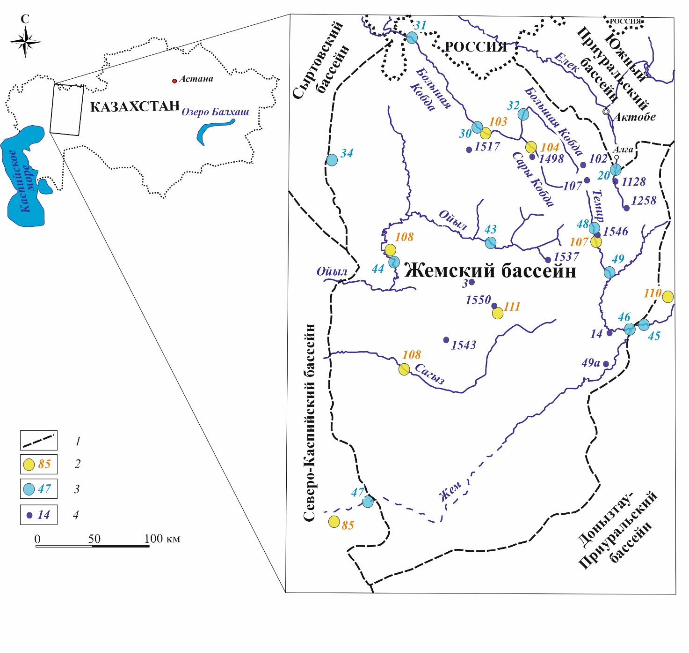
где 1 – граница артезианских бассейнов; 2 – гидропост и его номер; 3 – метеопост и его номер; 4 – мониторинговая скважина и ее номер

Рисунок 1.1 – Обзорная карта

1.2 Климат

Учитывая то, что осадки составляют приходную часть подземного стока, а испарение – расходную, а они в свою очередь определяются температурными и циркуляционными факторами, освещение климатических элементов имеет большое значение при выяснении формирования подземных вод.
Территория бассейна расположена вдали от Атлантического океана, который является основным источником увлажнения воздуха, в зоне пустынь, полупустынь и сухих степей.
Внутриматериковое расположение описываемой территории обуславливает резкую континентальность климата с небольшим количеством атмосферных осадков, с высокой испаряемостью, устойчивыми ветрами и резкими колебаниями температуры как в разрезе года, так и в разрезе суток.
Атмосферные осадки являются одним из основных источников питания подземных вод. В районе Жемского бассейна расположены 8 метеопостов (рисунок 1.1), сведения об осадках которых за период 2007-2022 гг. (15 лет) сведены в таблицу 1.1 [6].

Таблица 1.1 – Сведения об осадках по метеостанциям (2007-2022 гг.)

№№ п/п | №№ поста | Наименование метеопоста | Абсолютная отместка поста, м | Суммарные осадки, мм |  | Среднемноголетнее значение осадков, мм
 |  |  |  | min (год) | max (год) | Среднемноголетнее значение осадков, мм
1 | 2 | 3 | 4 | 5 | 6 | 7
1 | 103 | Новоалексеевка (Кобда) | 142 | 130,7 (2012) | 493,1 (2016) | 252,03
2 | 104 | Ильинский | 190 | 117,5 (2012) | 335,5 (2007) | 205,69
3 | 107 | Темир | 234 | 143 (2012) | 469,1 (2016) | 243,59
4 | 108 | Уил | 102 | 158,8 (2010) | 403,7 (2016) | 248,84
5 | 110 | Эмба | 251,8 | 118,6 (2018) | 355,5 (2016) | 214,43
6 | 111 | Карауылкелди | 227,2 | 129,2 (2018) | 476,4 (2016) | 243,27
7 | 81 | Сагиз | 55,2 | 70 (2012) | 357,6 (2016) | 181,49
8 | 85 | Кульсары | -9,1 | 49,6 (2021) | 331,2 (2016) | 149,18
Среднее значение |  |  |  | 114,68 | 402,68 | 217,32

Минимальное среднемноголетнее значение осадков наблюдается по метеостанции Кульсары (149,18 мм), а максимальное на посту Новоалексеевка (252,03 мм), при этом первая расположена в южной, а последняя - в северной части Жемского бассейна (рис.1.1). В среднем, среднемноголетнее количество осадков в районе составляет 217,32 мм при минимальном и максимальном значений 114,68 и 402,68 мм соответственно [6].
Они неравномерны и в течение года: от 95 до 185 мм выпадает в летний период, что составляет 61-69 % от суммы осадков (таблица 1.2). Однако осадки летнего периода при высоких температурах воздуха и дефицита влаги теряются, в основном, на испарение. В этой связи для питания подземных вод важную роль играют осадки холодного периода, величина которых в среднемноголетнем разрезе варьируют от 61 до 113 мм [7].
Особую роль в увлажнении почвы, питании рек и пополнении запасов подземных вод играет снежный покров. Он устанавливается в северной части территории во второй половине ноября.

Таблица 1.2 – Среднемноголетнее месячное, сезонное и годовое количество осадков, мм

№№ п/п | №№ поста | Наименование метеопоста | Месяц |  |  |  |  |  |  |  |  |  |  |  | Год | Сезон
№№ п/п | №№ поста | Наименование метеопоста | I | II | III | IV | V | VI | VII | VIII | IX | X | XI | XII | Год | XI-III | IV-X
1 | 2 | 3 | 4 | 5 | 6 | 7 | 8 | 9 | 10 | 11 | 12 | 13 | 14 | 15 | 16 | 17 | 18
1 | 103 | Новоалексеевка (Кобда) | 22 | 18 | 20 | 21 | 28 | 28 | 29 | 22 | 22 | 30 | 27 | 25 | 292 | 112 | 180
2 | 104 | Ильинский | 15 | 12 | 15 | 24 | 27 | 27 | 36 | 21 | 24 | 26 | 24 | 19 | 270 | 85 | 185
3 | 107 | Темир | 22 | 18 | 19 | 23 | 27 | 27 | 25 | 20 | 20 | 26 | 27 | 27 | 281 | 113 | 168
4 | 108 | Уил | 22 | 16 | 18 | 19 | 25 | 25 | 22 | 18 | 17 | 25 | 24 | 25 | 256 | 105 | 151
5 | 110 | Эмба | 13 | 12 | 15 | 19 | 26 | 23 | 23 | 17 | 18 | 22 | 21 | 18 | 227 | 79 | 148
6 | 111 | Карауылкелди | 15 | 14 | 14 | 20 | 23 | 27 | 21 | 14 | 16 | 24 | 20 | 19 | 227 | 82 | 145
7 | 81 | Сагиз | 14 | 11 | 12 | 20 | 20 | 18 | 17 | 12 | 12 | 19 | 20 | 16 | 191 | 73 | 118
8 | 85 | Кульсары | 12 | 10 | 10 | 20 | 16 | 16 | 14 | 6 | 9 | 14 | 16 | 13 | 156 | 61 | 95

В южной части бассейна снег выпадает в декабре. Равномерность снежного покрова зависит от ветра и пересеченности местности. В балках, долинах и прочих понижениях рельефа снег накапливается в 4-5 раза больше чем на равнинах и водоразделах. Снежный покров в среднем варьирует от 30-35 см на северо-востоке до 8-10 см на юге. Запасы воды в снеге сокращаются от 80-100 мм на севере и северо-востоке до 15-20 мм на юго-западе [8, 9, 10].
Немаловажную климатообразующую роль имеют направление и интенсивность переноса воздушных масс. Незащищенность территории бассейна и равнинность рельефа предопределяют большое количество ветренных дней в году – до 300 и более. Преобладающая скорость ветра в районе бассейна составляет 6-13 м/с (таблица 1.3). Зимой ветры достигают ураганной силы, а летом нередки пыльные бури и суховей. Значительно преобладают юго-западные (28,3-31,1 %) и южные (14,1-28,1 %) ветра [7].
По данным метеопостов максимально низкие значения температуры наблюдаются в январе-феврале: в центральной и северной частях Жемского бассейна – минус 12,1-14 ⁰С, в юго-западной части бассейна – минус 9-11,2 ⁰С (таблица 1.4), при абсолютном минимуме 42-45 ⁰С и 36-38 ⁰С, соответственно. Среднемесячная температура самого жаркого месяца – июля – колеблется от 22,9-24,6 ⁰С на центральной и северной, до 25,6-27 ⁰С на юго-западной части бассейна при абсолютном максимуме 42-45 ⁰С [7]. Среднегодовая температура по всей площади бассейна положительная и колеблется от 5 ⁰С на севере до 9 ⁰С на юго-западе (рисунок 1.1, таблица 1.4).
Данные климатические особенности территории бассейна создают неравномерные условия восполнения запасов подземных вод как по площади, так и в разрезе года и влияют на их качество.

1.3 Орография

Территория бассейна расположена в пределах Урало-Эмбинского денудационного плато, к которому прилегают с запада и юго-запада увалисто-холмистые равнины предсыртовой полосы Прикаспийской низменности, с юга – казахстанская часть Устюрта с врезанными в них «Прикаратаускими долинами», с юго-востока – Арало-Тургайская столово-останцовая равнина, а с востока и северо-востока – грядово-увалистая возвышенность Актюбинского Приуралья и плоская равнина юга Орской депрессии.
В целом, территория бассейна представляет собой сложную увалисто- и грядово-холмистую равнину с абсолютными отметками от 50-75 до 300-420 м, расчлененную оврагами и речными долинами [6]. Особенно сильно расчленены территории, прилегающие к долинам рек Жем, Большая Кобда, Елек и Ойыл. Глубина эрозионного расчленения достигает 40-60 м. В долинах рек Ойыл, Сагыз, Жем и некоторых их притоков развиты массивы эоловых песков Кокжиде, Кумжарган, Аккум, Кызылкум, Уилские пески и др.

Таблица 1.3 – Среднемноголетняя повторяемость различных скоростей ветра, %

№№ п/п | №№ поста | Наименование метеопоста | Скорость ветра, м/с
№№ п/п | №№ поста | Наименование метеопоста | менее 6 | 6-9 | 10-13 | 14-17 | 17-20 | более 20
1 | 2 | 3 | 4 | 5 | 6 | 7 | 8 | 9
1 | 103 | Новоалексеевка (Кобда) | 11,8 | 45,2 | 24,1 | 14,6 | 4 | 0,3
2 | 104 | Ильинский | 0,7 | 17,4 | 51,4 | 25,6 | 4,4 | 0,5
3 | 107 | Темир | 3 | 67,3 | 21,9 | 6,3 | 1,4 | 0
4 | 108 | Уил | 0,8 | 18,6 | 50,7 | 25,1 | 4,5 | 0,3
5 | 110 | Эмба | 1,8 | 22,3 | 39,3 | 27,4 | 6,8 | 2,3
6 | 111 | Карауылкелди | 2,2 | 8,7 | 73,2 | 13,9 | 1,7 | 0,2
7 | 81 | Сагиз | 3,7 | 12,8 | 44,8 | 29 | 9,8 | 0
8 | 85 | Кульсары | 0,4 | 7,1 | 25,7 | 31,6 | 32,4 | 2,8

Таблица 1.4 – Среднемноголетняя месячная и годовая температура воздуха, ⁰С

№№ п/п | №№ поста | Наименование метеопоста | Месяц |  |  |  |  |  |  |  |  |  |  |  | Год
№№ п/п | №№ поста | Наименование метеопоста | I | II | III | IV | V | VI | VII | VIII | IX | X | XI | XII | Год
1 | 2 | 3 | 4 | 5 | 6 | 7 | 8 | 9 | 10 | 11 | 12 | 13 | 14 | 15 | 16
1 | 103 | Новоалексеевка (Кобда) | -13,6 | -13,2 | -6,4 | 7,2 | 15,6 | 20,9 | 23 | 21,1 | 14,1 | 5 | -3,4 | -9,8 | 5
2 | 104 | Ильинский | -13,1 | -13 | -6,3 | 7,3 | 15,3 | 20,8 | 22,9 | 20,7 | 13,9 | 4,9 | -3,2 | -9,6 | 5,1
3 | 107 | Темир | -14 | -13,7 | -7 | 6,5 | 15,5 | 21,1 | 23,6 | 21,6 | 14,5 | 5,3 | -3,3 | -10,4 | 5
4 | 108 | Уил | -12,8 | -12,1 | -4,9 | 8,5 | 16,7 | 22,2 | 24,6 | 22,7 | 15,7 | 6,4 | -2 | -8,8 | 6,4
5 | 110 | Эмба | -13,9 | -13,6 | -6,6 | 7,2 | 15,9 | 21,6 | 24,1 | 21,8 | 14,6 | 5,3 | -3,1 | -10,4 | 5,2
6 | 111 | Карауылкелди | -12,6 | -12,1 | -5,4 | 8,2 | 16,2 | 22 | 24,2 | 22,4 | 15,3 | 5,8 | -2,5 | -9 | 6
7 | 81 | Сагиз | -11,1 | -11,2 | -3,3 | 10,1 | 17,3 | 23,2 | 25,6 | 23,3 | 16,1 | 6,7 | -0,9 | -7,3 | 7,4
8 | 85 | Кульсары | -9 | -9,2 | -1,2 | 11,4 | 18,7 | 24,7 | 27 | 24,7 | 17,7 | 8,3 | 0,5 | -5,4 | 9

Относительная высота останцовых столовых возвышенностей и гряд в пределах водоразделов колеблется от 20 до 35 м, а над уровнем долин и плоских равнин может достигать 100-120 м [11].
Расчлененные равнины Урало-Эмбинского плато имеют наиболее благоприятные условия для образования и распределения поверхностного стока и формирования подземных вод за счет инфильтрации атмосферных осадков и поверхностных вод.
Четвертичный аккумулятивный рельеф развит преимущественно на склонах плато и долинах рек, в связи с этим имеет подчиненное значение. Среди них наиболее широко развита наклонная делювиально-пролювиальная равнина. На северной части она начинается от подошвы денудационных уступов плато и опускается к долинам рек. Сложены они супесями и суглинками с примесью неотсортированных песков, гальки и щебня.
Эоловый рельеф связан с аккумулятивными поверхностями, где преобладают бугры, реже – барханы и гряды.
Широкое распространение в пределах описываемого региона, практически три четверти площади, имеет денудационный рельеф, связанный с солянокупольной тектоникой, которая является причиной многочисленных неровностей и определяла план эрозионной сети. Плоская или слабоволнистая поверхность ограничена четкими денудационными уступами, крутизна которых зависит от литологического состава слагающих пород. В верховьях рек Темир и Жем выделяются три ступени равнин, отделенных уступами высотой 30-50 м. У их подошв не формируются значительные аккумулятивные поверхности. Бронированные поверхности водоразделов представлены относительно плотными ожелезненными песчаниками альба, сеномана и олигоцена, либо мелом маастрихта и фосфоритовыми плитами сантона.
Речные долины. Долины рек Кобда, Елек, Ойыл, Сагыз и Жем хорошо разработаны и достигают в ширину несколько километров. Аллювий в руслах представлен разнозернистыми песками и супесями с включением гравийно-галечных материалов. В поймах развиты лессовидные суглинки. В целом, литологический состав аллювия зависит от коренных пород. Первая надпойменная терраса в низовьях имеет высоту 3-4 м, увеличиваясь к верхнему течению до 5-6 м. Вторая надпойменная терраса имеет высоту от 6-7 м до 10-12 м, она обычно локальна, при этом самый верхний террасовый уровень может достигать в отдельных случаях 15-30 м.
Анализ показывает, что район описываемого Урало-Эмбинского плато в новейшее время является областью воздымания, амплитуда поднятия которой в восточном и северо-восточном направлениях достигает 300 м и более.

1.4 Гидрография

Равнинность рельефа, резкая континентальность и засушливость климата обусловили слабое и неравномерное развитие речной сети.
Естественные водотоки на территории работ представлены реками Елек, Жем, Ойыл, Сагыз, Большая и Сары Кобда. Все они имеют местный сток.
Актуальные сведения о расходах и уровнях воды по 7-ми основным рекам региона приведены по данным 12-ти гидрологических постов (таблица 1.5), расположенных в районе работ (рисунок 1.1) [3, 6, 10, 12].
Из таблицы 1.5 следует, что наблюдениями охвачены практически все крупные поверхностные водотоки, расположенные в пределах Жемского бассейна. Реки Большая Кобда и Жем имеют естественный режим, тогда как на остальных реках он нарушен действием гидротехнических сооружении. В таблицу сведены данные о площади водосбора, среднемноголетних значениях расхода воды и уровнях поверхностных вод. Среднемноголетние значения расходов воды в реках варьируют от 0,5 м³/с до 6,4 м³/с и зависят, очевидно, от площади водосборного бассейна и количества выпадающих атмосферных осадков. Изменение расхода воды в реках в большую сторону ниже по течению свидетельствует о дренировании реками подземных вод на отдельных участках.
Длина реки Жем составляет 712 км и берет начало в Мугаджарах. Общая площадь водосбора составляет около 40 400 км². В верхней части русло реки летом имеет много плесов, тогда как нижняя ее часть меандрирующая. В редкие многоводные годы река достигает Каспийского моря. Согласно таблице 1.5 средний многолетний объем годового стока реки Жем на гидропосте Жагабулак составляет 92,8 млн.м³ при среднегодовом расходе 2,94 м³/с, а у гидропоста Аккизтоган – соответственно 118,3 млн.м³ и 3,75 м³/с. Наиболее крупный приток реки Жем – Темир со средним многолетним объемом годового стока на гидропосте Ленинский – 121,2 млн.м³ при среднегодовом расходе 3,84 м³/с. Стоит отметить, что средний многолетний объем годового стока реки Жем на гидропосте Сага, расположенного ниже поста Жагабулак и места слияния с р.Темир (рисунок 1.1) составляет 188,4 млн.м³ при среднегодовом расходе 5,97 м³/с. Минерализация воды в реке Жем сильно меняется как по сезонам года, так и по ее длине. В период половодья минерализация поверхностных вод в верхнем течении составляет 0,2 г/л, достигая в межень 0,6-0,7 г/л, а в нижнем течении нередко от 1 до 7 г/л за пределами Жемского бассейна.
Реки Сагыз и Ойыл берут начало с отрогов Урало-Эмбинского плато и не доходят до Каспийского моря теряясь в системе соров и озер. Гидропосты имеются лишь на реке Ойыл и средний многолетний объем годового стока на гидропосте Ойыл, расположенного у одноименного населенного пункта составляет 200,7 млн. м³ при среднегодовом расходе 6,36 м³/с. Поверхностные воды в них выделяются высокой минерализацией, особенно в межень. Это обусловлено высокой засоленностью каспийских отложений, через которые проходит долины рек, а также значительным притоком минерализованных грунтовых вод.
Река Елек является левым притоком р.Жайык. Протяженность р.Елек – 623 км, площадь водосбора – 41 300 км².

Таблица 1.5 – Сведения о расходах поверхностных вод и их отметках по гидропостам

№№ п/п | №№ поста | Река | Наименование гидропоста | Расстояние от устья, км | Режим реки | Площадь водосбора до гидропоста, км² | Среднемноголетнее значение
 |  |  |  |  |  |  | Расход воды, м³/с | Абс, отм. уровня воды, м
1 | 2 | 3 | 4 | 5 | 6 | 7 | 8 | 9
1 | 30 | Большая Кобда | Новоалексеевка (Кобда) | 172 | Естественный | 8110 | 5,00 | 135,05
2 | 31 | Большая Кобда | Кугала (Когалы) | 23,7 | Естественный | 14200 | 6,21 | 95,37
3 | 32 | Кара Кобда | Альпайсай | 24 | Нарушен действием плотин | 2240 | 2,33 | 175,60
4 | 34 | Калдыгайты | Жигерлен | 179 | Нарушен действием плотин | 2510 | 1,49 | 73,52
5 | 43 | Ойыл | Алтыкарасу | 420 | Нарушен действием плотин | 6997 | 1,88 | 124,965
6 | 44 | Ойыл | Уил | 706 | Нарушен действием плотин | 17100 | 6,36 | 64,95
7 | 45 | Жем | Жагабулак | 534 | Естественный | 7730 | 2,94 | 196,46
8 | 46 | Жем | Сага | 553 | Естественный | 16100 | 5,97 | 195,69
9 | 47 | Жем | Аккизтоган | н.с. | Естественный | н.с. | 3,75 | -
10 | 48 | Темир | Покровское (Сагашили) | 166 | Нарушен действием плотин | 960 | 1,33 | 239,43
11 | 49 | Темир | Ленинский | 96 | Нарушен действием плотин | 5310 | 3,84 | 198,28
12 | 20 | Елек | Тамды | 575 | Нарушен действием плотин | 2371 | 0,47 | 245,92

Средний многолетний объем годового стока реки Елек на гидропосте Тамды, расположенного на северо-восточной части описываемой территории, за пределами границы Жемского бассейна, составляет 14,8 млн. м³ при среднегодовом расходе 0,47 м³/с. Поверхностные воды в разрезе года преимущественно пресные и не превышает 0,9 г/л.
Река Кобда также является левым притоком р.Жайык и в верховьях носит название Большая Кобда. Длина реки составляет 225 км, площадь водосбора – 14 700 км². Длина ее отсчитывается от слияния рек Кара-Кобда и Сары-Кобда, берущих начало в отрогах Урало-Эмбинского плато. Средний многолетний объем годового стока реки Большая Кобда на гидропосте Новоалексеевка (Кобда) составляет 157,8 млн. м³ при среднегодовом расходе 5,0 м³/с, а у гидропоста Кугала (Когалы) – соответственно 196,0 млн. м³ и 6,21 м³/с. Поверхностные воды преимущественно пресные от 0,5-1,0 г/л.

1.5 Геолого-структурные условия

Жемский артезианский бассейн расположен в восточной части Прикаспийской впадины (структурная область), в пределах Эмбинской зоны, которая протягивается от северо-восточного побережья Каспия на северо-восток через междуречья Жем-Сагыз-Ойыл к их верховьям. Также, бассейн охватывает юго-западную часть Карахобдинской, юго-восточную оконечность Узень-Илекской и центральную часть западной половины Юго-Восточной прибортовой зоны.
Геологическое строение, геоструктурные и тектонические особенности Прикаспийской впадины достаточно подробно рассмотрены во многих отчетах, а также в различных изданных литературах [8, 9, 10, 13, 14].
Литолого-фациальные образования и комплексы являются водовмещающей средой (пространственное положение, условия питания, миграции разгрузки приуроченных к ним вод, их качество неразрывно связано с водовмещающими породами и отложениями), поэтому они будут рассмотрены при описании подземных вод, а ниже рассмотрены основные структурно-тектонические особенности описываемой области, необходимые для выяснения гидрогеологических условии.
В целом, с геотектонической историей тесно связаны как формирование, так и движение и разгрузка подземных вод, поэтому рассмотрены наиболее важные структурные элементы, позволяющие оценить закономерности вышеперечисленных гидрогеологических факторов.
В целом, Эмбинская зона выделяется большим количеством соляных куполов, которые разнообразной формы, морфологии и по глубине эрозионного среза. Глубина залегания и мощность подсолевого ложа, соленосных толщ и интенсивность проявления соляной тектоники возрастает в западном направлений. На сводах куполов надсолевые отложения залегают с размывом и сложены густой сетью сбросов, где на поверхности обнажаются юрские, нижнемеловые, реже – триасовые, верхнемеловые и палеогеновые осадки.
Относительно небольшие купола на северо-восточной части описываемой площади имеют брахиантиклинальное строение и нарушены продельными либо радиальными разломами, или же вовсе не осложнены. В этой части межкупольные депрессии представлены отложениями кампана и сантона, а компенсационные мульды – кампана и маастрихта, реже палеогена.
На эго-западной части, где межкупольные депрессии представлены осадками сеноманского возраста мульды выполнены отложениями палеогена.
В северо-западной части Эмбинской зоны соляные купола развиты намного меньше, а имеющиеся просты по строению, слабее нарушены и разделены пологими межкупольными депрессиями. Последние сложены отложениями сенона, а в наиболее прогнутых частях – породами маастрихта.
Карахобдинская зона расположена в северо-восточной части описываемой территории и граничит с Эмбинской зоной на севере-северо-востоке. На ее площади развиты преимущественно отложения перми и триаса, обусловленные пологими меридиональными складками осложнённые соляной тектоникой. Юго-восточная часть структур погружена и на поверхности в районе бассейне реки Елек развиты отложения верхнего триаса и юры, а районе бассейна реки Большая Кобда – мела.
Восточная (утвинская) часть Узень-Илекской зоны граничит с Эмбинской на севере-северо-западе и охватывает северо-западную часть Урало-Эмбинского плато. Утвинская часть выделяется редким наличием соляных куполов с простыми формами и небольшими размерами. От верховьев рек Утва и Киил до низовьев рек Большая Кобда и Елек прослеживаются линейно ориентированные поднятия и прогибы, осложненные соляной тектоникой.
На восточной, юго-восточной и южной частях Эмбинская зона граничит с Юго-Восточной прибортовой зоной, которая узкой полосой (до 50 км) выделена от сора Мертвый Кудук до верховьев реки Елек. Зона обрамляет внутренний склон Южно-Эмбинского погребенного поднятия. Соляная тектоника здесь проявлена слабо, а подсолевое ложе залегает на глубине 0,9-5 км и погружается в западном, северо-западном направлений. Редкие соляные купола разделены обширными межкупольными депрессиями с почти горизонтальным залеганием надсолевых отложений. В районе куполов Кенкияк и Мортук подсолевые горизонты вздымаются до глубины 3-3,2 км и отчетливо прослеживаются наложенные меридиональные цепочки узких дизъюнктивных мульд.
Юго-Восточная прибортовая зона на севере, за пределами Жемского артезианского бассейна, продолжается Актюбинским периклинальным прогибом, выделенного на южном продолжении палеозойских структур Уральской складчатой системы. Строением прогиба определено погружением верхнепалеозойских и нижнетриасовых отложений на запад и юг.
На северо-западе, далеко за пределами Жемского артезианского бассейна, Эмбинская зона граничит с Центральной зоной, которая охватывает западную часть Прикаспийской впадины. Верхняя часть разреза здесь сложена осадками сенона и маастрихта, а в наиболее прогнутых участках – палеогена. Соляные купола преимущественно закрытые, среди которых наиболее крупные: Индер, Шалкар и Санкебай-Круглый.

2 ГИДРОГЕОЛОГИЧЕСКИЕ УСЛОВИЯ ЖЕМСКОГО АРТЕЗИАНСКОГО БАССЕЙНА

Гидрогеологические условия Жемского бассейна изучались рядом исследователей. Гидрогеологическое картирование масштаба 1:200 000 проводили Байменов З.К., Власко Г.Н., Горбунова Э.А., Грошев Б.А., Даумов Б.Г., Зейберлих Н.Э., Капуста Н.С., Клименкова В.А., Мамыченко В.Д., Недюжин В.В., Недюжина Е.С., Никитин А.П., Патрихаличев М.Г., Петошин П.И., Севастьянов О.М., Сергеев Н.Н., Третьяков П.А., Фахруллин В.И., Филиппенко Л.Д., Хусаинов Т.Н., Шиянов А.И. и автор настоящей работы. Научно-исследовательские работы по описанию основных закономерностей формирования и распространения подземных вод приведены в работах сотрудников Института гидрогеологии и геоэкологии им. У.М. Ахмедсафина: Ахмедсафина У.М., Сыдыкова Ж.С., Бочкаревой В.А., Кабиева Ф.К., Шапиро С.М., Джангирьянц Д.А., Смоляра В.А., Абсаметова М.К., Муртазина Е.Ж. и др. Все вышеуказанные исследователи внесли весомый вклад в изучение гидрогеологических условии бассейна.
Жемский (ранее - Эмбинский) бассейн пластовых и блоково-пластовых вод II-го порядка относиться к Прикаспийской системе пластовых вод артезианского бассейна I-го порядка. К последнему относятся следующие бассейны второго порядка, граничащие с описываемым Жемским: Донгыстау-Предмугалжарский на востоке и юге, Северо-Каспийский на юго-западе (рисунок 2.1).
На северо-востоке Жемский бассейн граничит с Южно-Предуральским бассейном пластовых (блоково-пластовых) напорных вод II-го порядка, который относиться к Предуральскому бассейну I-го порядка. На северо-западе изучаемый бассейн граничит с Сыртовским артезианским бассейном пластовых вод II-го порядка Восточно-Русского бассейна I-го порядка.
Все вышеперечисленные бассейны расположен на юго-востоке Восточно-Европейского региона.
К северо-востоку от Прикаспийского расположен Большеуральский, а к юго-востоку - Устюртский бассейны I-го порядка, которые напрямую уже не граничат с описываемым Жемским.
В 2004 году под редакцией Ужкенова Б.С. (редакционная коллегия: Касымбеков Д.А., Айтуаров Т.К., Ким Э.К., Смоляр В.А., Федоренко О.А.) была издана Гидрогеологическая карта Казахстана масштаба 1:1 000 000, на основе которой выполнены настоящие исследования [1].
Далее приведено описание гидрогеологических подразделений, выделенных на вышеуказанной карте, ограниченный по площади границами района работ, а в разрезе – глубиной залегания пресных подземных вод перспективных для хозяйственно-питьевого водоснабжения и гидрогеологических разрезов (рисунки 2.1-2.4)
Подземные воды описываемой территории приурочены к различным стратиграфическим и литолого-фациальным комплексам пород.

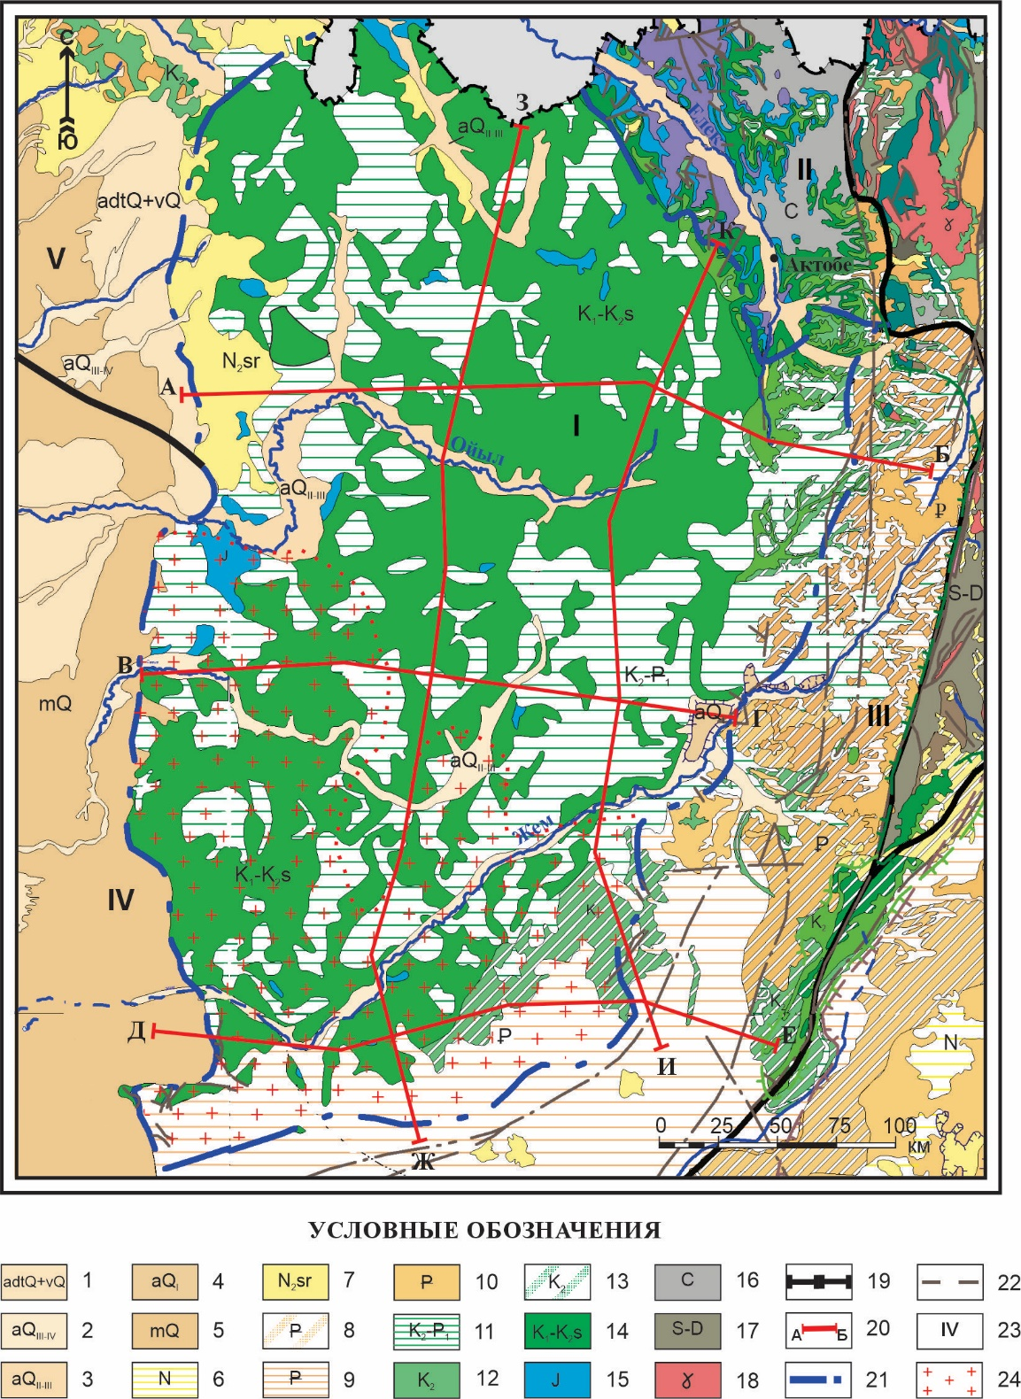

где 1 – верхнечетвертичный аллювиально-дельтовый и четвертичный эоловый водоносный горизонт; 2 –верхнечетвертичный-современный аллювиальный водоносный горизонт; 3 – средне-верхнечетвертичный аллювиальный водоносный горизонт; 4 – нижнечетвертичный аллювиальный водоносный горизонт; 5 – четвертичный морской водоносный горизонт; 6 – неогеновый водоупорный горизонт; 7 – плиоценовый сыртовый водоносный горизонт; 8 – палеогеновый локально-водоносный горизонт; 9 - палеогеновый водоупорный горизонт; 10 – палеогеновый водоносный горизонт; 11 – верхнемеловой-палеогеновый водоупорный горизонт; 12 – верхнемеловой водоносный горизонт; 13 – верхнемеловой локально-водоносный горизонт; 14 – нижнемеловой-сеноманский водоносный комплекс; 15 – юрский водоносный комплекс; 16 – каменноугольный водоносный комплекс; 17 – силур-девонский водоносный комплекс; 18 – водоносная зона интрузивных пород; 19 – государственная граница; 20 – линия гидрогеологического разреза; 21 – граница Жемского бассейна; 22 – разломы; 23 – артезианские бассейны: I – Жемский бассейн; II – Южный Предуральский; III – Донгыстау-Предмугалжарский; IV – Северо-Каспийский; V – Сыртовский; 24 – зона распространения слабоминерализованных и минерализованных подземных вод с минерализацией 3-10 г/л

Рисунок 2.1 – Гидрогеологическая карта Жемского артезианского бассейна
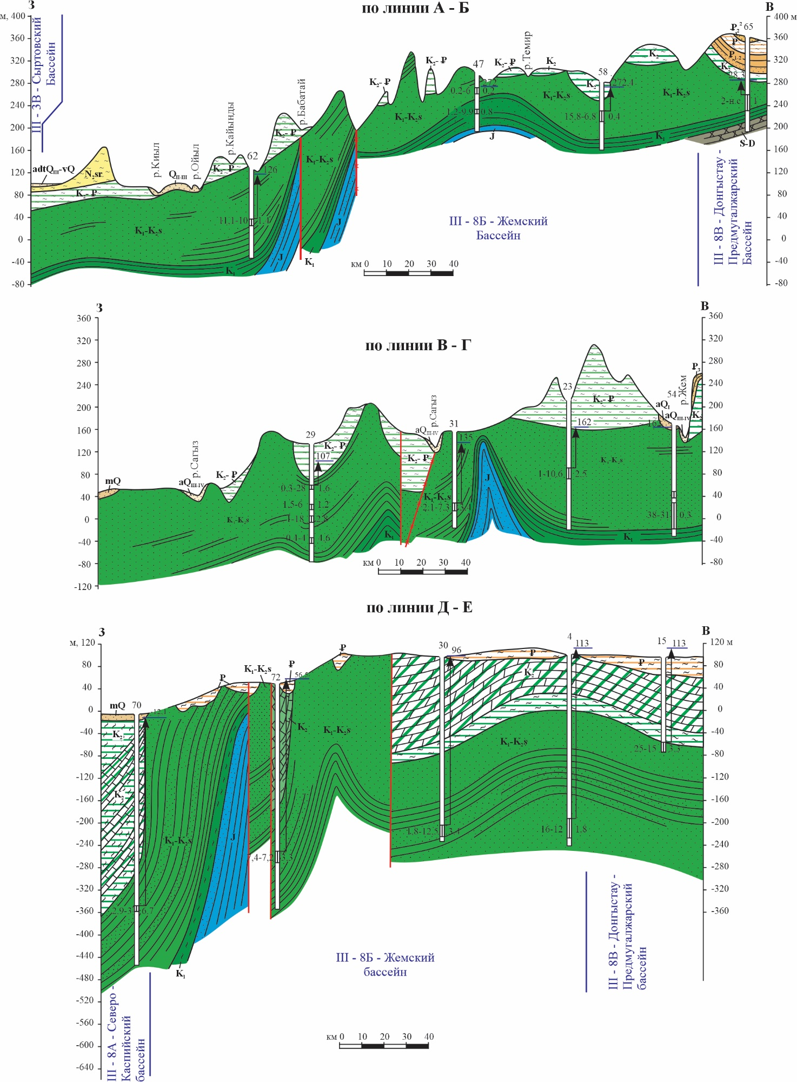

Рисунок 2.2 – Гидрогеологические разрезы А-Б, В-Г, Д-Е

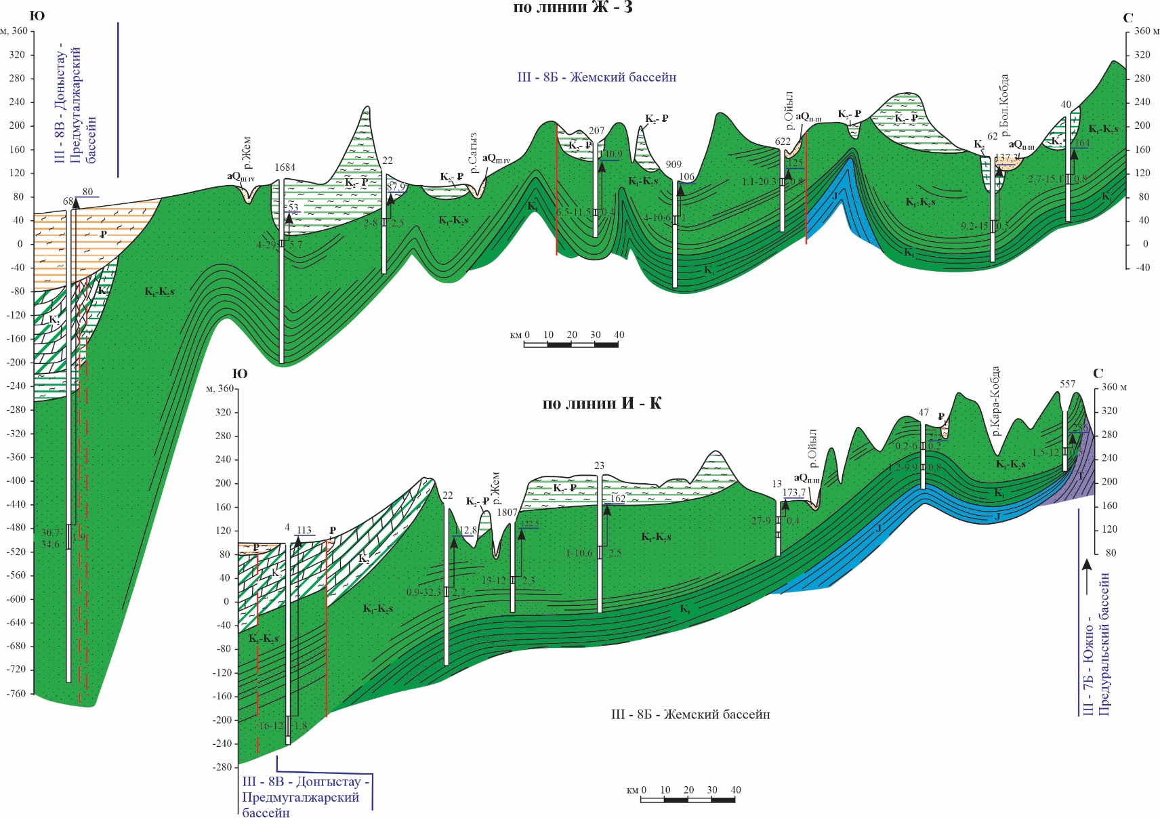

Рисунок 2.3 – Гидрогеологические разрезы Ж-З, И-К

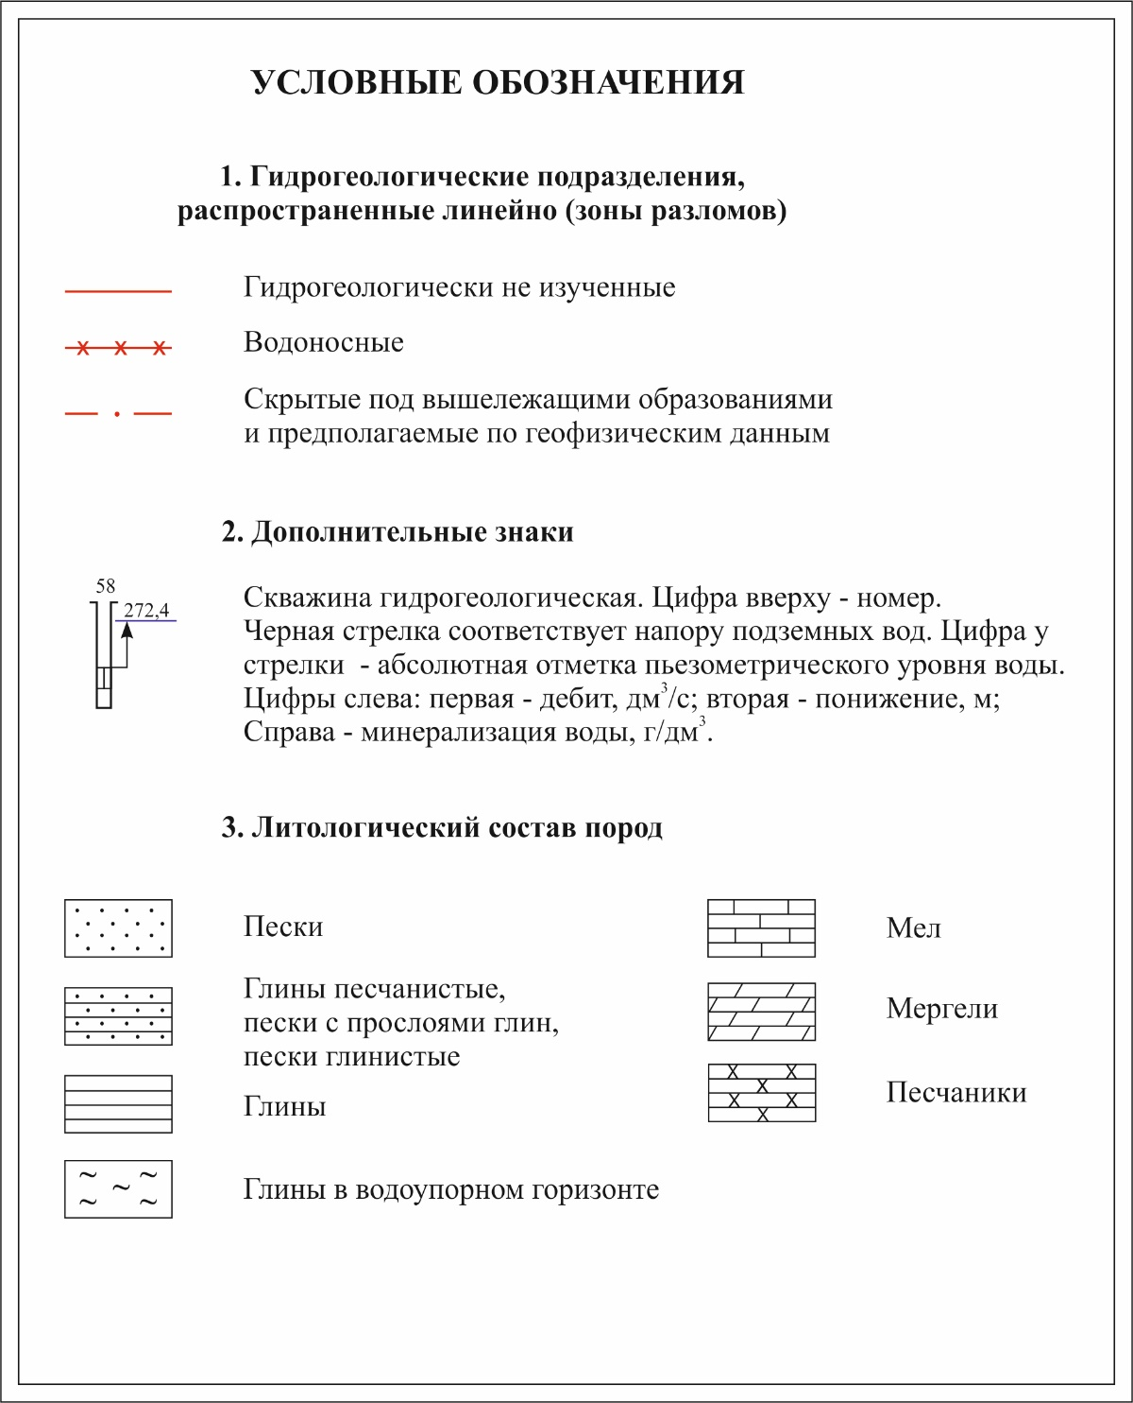

Рисунок 2.4 – Условные обозначения к гидрогеологическим разрезам

Платформенный чехол в пределах Жемского бассейна сложен отложениями триасовой, юрской, меловой, палеогеновой, неогеновой и четвертичной систем, которые в зависимости от характера обводнения и общности литолого-фациального состава водосодержащих пород подразделяются на водоносные, водоупорные и локально-водоносные горизонты и комплексы.

Верхнечетвертичный аллювиально-дельтовый и четвертичный эоловый водоносный горизонт (adtQ_{III}+vQ)

Горизонт имеет распространение за пределами Жемского бассейна, на площади Сыртовского и Северо-Каспийского бассейнов. Водовмещающими являются пески, супеси и суглинки аллювиально-дельтовых отложений и перекрывающие их эоловые тонко- и мелкозернистые пески, образовавшиеся за счет перевивания морских, аллювиальных и аллювиально-дельтовых отложений. Мощность их варьирует от 2 до 15 м, но водонасыщенная их часть не превышает 8-10 м. Воды грунтовые, залегают на глубине от 1-3 до 5-15 м. Водообильность их небольшая и чаще не превышает 0,5 л/с.
На прилегающей с запада к Жемскому бассейну территории, преобладающая мощность водоносного горизонта – 12-14 м, уровни устанавливаются на глубине 1-4,5 м. Дебиты водопунктов от 1 до 3 л/с.
Минерализация вод пестрая, от 0,5-10 г/л до 50 г/л и более в районе соров и солончаков.

Верхнечетвертичный-современный аллювиальный водоносный горизонт (aQ_{III-IV})

Данный водоносный горизонт имеет ограниченное распространение в южной части Жемского бассейна. Развит в долинах рек Сагыз, Жем и их притоков и приурочен к аллювиальным отложениям поймы, первой и второй надпойменных террас.
Подземные воды приурочены к мелко- и среднезернистым пескам, переслаивающимися с легкими суглинками и глинами, переходящие в гравийно-галечные разности в верховьях рек, ближе к Мугоджарским горам, и в более тонкозернистые, глинистые фации в западной части бассейна. Мощность водоносного горизонта изменяется от 5 до 25 м.
Глубина залегания грунтовых вод в пойме и на первой надпойменной террасе не превышает 5 м. На более высоких террасах уровни грунтовых вод залегают на глубине до 12-15 м.
В зависимости от литологического состава водовмещающих пород фильтрационные свойства изменчивы как по площади, так и в вертикальном разрезе. Коэффициент фильтрации варьирует от 1 до 36 м/сут. Дебиты пробуренных скважин изменяются от 0,3 до 10 л/с при понижениях уровня воды на 0,15-5,1 м соответственно.
В долинах Сагыз и Жем минерализация воды пестрая и изменяется от 0,8-1 до 2,5-3,0 г/л. Минерализация значительно повышается на участках подпитывания аллювия по тектоническим нарушениям солеными водами нижезалегающих водоносных горизонтов. К тому же, минерализация воды увеличивается вниз по течению. В долине р. Темир минерализация колеблется от 0,1 до 1,0 г/л. По химическому составу среди пресных подземных вод с минерализацией до 0,4 г/л преобладают гидрокарбонатные кальциевые воды. При минерализации воды 0,4-0,7 г/л состав её обычно сульфатно-гидрокарбонатный кальциево-натриевый, реже хлоридно-гидрокарбонатный натриевый и кальциево-натриевый. Воды с минерализацией 0,7-1 г/л обычно имеют смешанный. Слабоминерализованные воды с минерализацией 1-2,5 г/л обычно хлоридно-сульфатные натриевые или кальциево-натриевые, реже сульфатно-хлоридные натриевые. Воды с минерализацией свыше 2,5 г/л обычно имеют сульфатно-хлоридный натриевый состав [17].
В долине р.Темир для хозяйственно-питьевого водоснабжения села Кенкияк разведано Кумсайское месторождение подземных вод. Подземные воды верхнечетвертичных-современных аллювиальных отложений на левобережной части долины р.Темир пресные, с минерализацией 0,6-0,7 г/л и жесткостью 4,55-5,55 мг-экв/л. По химическому составу подземные воды хлоридно-гидрокарбонатно-сульфатные магниево-кальциево-натриевые. Мощность водовмещающих отложений в пределах месторождения варьирует от 4,4 до 25 м при принятой в оценку 10,1 м. Глубина залегания грунтовых вод 6,49 м. Коэффициенты фильтрации – 36 м/сут, уровнепроводности – 2,4*10³ м²/сут, гравитационной водоотдачи – 0,17. При последней переоценке рекомендован водозабор из 3-х скважин общей производительностью 1668,6 м³/сут [18].
В долине р.Сагыз водоносный горизонт, объединенный с водоносным эоловым четвертичным горизонтом песков Аккум определен как наиболее перспективный для целей водоснабжения села Баршакум. Мощность водовмещающих отложений здесь 9-11 м. Глубина залегания грунтовых вод 2,8 м. Водообильность отложений находится в тесной зависимости от водоотдачи песков. Водоотдача песков по лабораторным данным составляет 15,5 %. Дебит скважины № 472 составляет 2,0 л/с при понижений 3,22 м. Коэффициент фильтрации по результатам откачки составляет 24,7 м/сут, по лабораторным исследованиям составляет 10,9854 м/сут. По качеству подземные воды на участке работ пресные с минерализацией 0,3 г/л. По химическому составу гидрокарбонатные кальциево-магниевые. Рекомендован водозабор из одной скважины с нагрузкой 108 м³/сут [19].
Режим подземных вод речных долин выделяется динамичностью, что обусловлено тесной связью с речными водами и характеризуется преимущественно весенним питанием, где четко выражен предвесенний минимум и весенне-летний максимум.
Величина годовой амплитуды колебания уровня подземных вод в приречной зоне р.Жем составила 0,99 м, а на террасе - 0,89 м, на террасе р.Сагыз - 0,47 м [23, 29]. Данные амплитуды колебания уровней, в основном, зависят от многоводности года и подтверждают, что основную роль играет гидрологический фактор. Несмотря на то, что наблюдательный пост на р.Жем находится в зоне скудного увлажнения, истоки этой реки охватывают огромную территорию водосбора со значительными запасами воды, которые и компенсируют скудное увлажнение юга района в речной долине.
Питание подземных вод описываемого водоносного горизонта происходит за счет фильтрации речных вод, инфильтрации атмосферных осадков и подпитывания водами нижезалегающих водоносных горизонтов.
Пресные подземные воды верхнечетвертичного-современного аллювиального водоносного горизонта в верховьях долины р.Жем и ее притока – р.Темир, а также на отдельных участках долины р.Сагыз, являются перспективными для водоснабжения при небольших потребностях.

Средне-верхнечетвертичный аллювиальный водоносный горизонт (aQ_{II-III})

Развит в долинах рек Елек, Кобда и Ойыл. Представлен разнозернистыми, иногда гравелистыми песками, переслаивающимися с легкими суглинками и глинами. Мощность водоносного горизонта на отдельных переуглубленных участках долин достигает 50-60 м (долина р. Елек, за пределами Жемского бассейна). Глубина зеркала грунтовых вод колеблется от 0,5-3,0 м на пойме до 15-20 м на высоких террасах.
Коэффициент фильтрации разнозернистых песков с включением гравийно-галечника достигает 10-150 м/сут (среднее течение р. Елек). Дебиты скважин здесь изменяются от 5 до 20-30 л/с.
В долине р. Елек воды пресные, а в низовьях долин рек Ойыл и Кобда минерализация воды может достигать 3,0 г/л.
В долине р. Елек, в пределах Жемского бассейна разведаны участки Аккемир и Кокой, а на границе рассматриваемого и Южно-Предуральского бассейнов – месторождение Алгинское и участок Тамды.
Участки Аккемир и Кокой расположены в пределах I надпойменной террасы. Аллювиальные отложения представлены песками разнозернистыми с гравием и галькой, гравийно-галечными отложениями в подошве. В кровле на террасах развиты суглинки и глины незначительной мощности. Мощность водовмещающих отложений от 6,6 до 14,6 м. Глубина залегания грунтовых вод изменяется от 2,8 до 7 м. Водообильность аллювиальных отложений находится в тесной зависимости от водоотдачи песков. Дебиты скважин изменяются от 2,8 до 7,8 л/с при понижениях 1,09 и 2,95м соответственно. Коэффициенты фильтрации варьируют от 37,7 до 57,93 м/сут. По качеству подземные воды на участке пресные с минерализацией до 0,8 г/л. По химическому составу смешанные кальциево-натриевые и гидрокарбонатно-сульфатные смешанные по катионному составу. Запасы 250-345,6 м³/сут [20, 22].
Месторождение Алгинское и участок Тамды вскрывают воды средне-верхнечетвертичных аллювиальных отложений и альба и расположены в одном районе. Здесь подземные воды приурочены к аллювиальным отложениям поймы, первой и второй надпойменных террас долины р.Елек. Водовмещающие породы представлены крупнозернистыми песками и песчано-гравийным материалом. Более грубозернистые осадки приурочены к основанию разреза. Нижним водоупором для водоносного горизонта среднечетвертичных-современных аллювиальных отложений в северной части Алгинского месторождения подземных вод являются глины апта. В районе Алгинского водозабора, водоносные пески аллювия залегают на водоносных песках альба и образуют с ними единый водоносный горизонт. Мощность водоносных песков аллювия до начала эксплуатации месторождения изменялась от 8 до 24 м, альба – от 30 до 60 м. Уровни грунтовых вод залегали на глубинах от 3 м в пойме реки до 16 м вблизи восточного борта Приилекской мульды. Дебиты скважин, опробовавших в северной части Алгинского месторождения подземные воды только аллювиальные отложения долины р.Елек, изменялись от 12,3 л/с при понижении уровня 4,2 м до 18,7 л/с при понижении уровня 3,5 м. Коэффициенты фильтрации – 29,8 м/сут, уровнепроводности – 4,8*10³ м²/сут, гравитационной водоотдачи – 0,22. При последней переоценке Алгинского месторождения рекомендован водозабор из 6-ти скважин общей производительностью 5400 м³/сут, а по участку Тамды – 1 скважина производительностью 345,6 м³/сут [20, 21]. По качеству подземные воды аллювиальных отложений от весьма слабосолоноватых до слабосолоноватых с минерализацией от 1,0 до 1,9 г/л. По химическому составу весьма слабосолоноватые подземные воды смешанные треханионные с явным преобладанием анионов хлора кальциево-натриевые, а слабосолоноватые – сульфатно-хлоридные натриевые.
В долине р. Кобда (Большая Кобда, Кара-Кобда, Сары-Кобда) водоносный горизонт является перспективным для хозяйственно-питьевого водоснабжения прилегающих населенных пунктов. За счет подземных вод средне-верхнечетвертичных аллювиальных отложений водообеспечиваются ряд населенных пунктов на северо-западной части Жемского бассейна: Акраб, Жарык, Жиренкопа, Ильинка, Карахобда, Культабан, Кызылжар, Согалы и т.д. Эксплуатационные запасы этих участков, с рекомендованным количеством водозаборных скважин 1-2 единицы, не превышают 1000 м³/сут и в среднем составляет 240-260 м³/сут. На участках данных сел апробированы: коэффициент фильтрации – 12-58,7 м/сут, коэффициент уровнепроводности – 388-1760 м²/сут, коэффициент водоотдачи – 0,14-0,2, эффективная мощность – 4-8,8 м [22-25].
Единственным крупным являлось месторождение Джерень-Купинское (Жиренкопа), которое разведано 1965 году для водоснабжения центральной усадьбы одноименного совхоза с суммарными эксплуатационными запасами 31 200 м³/сут, однако основная их часть была утверждена не по промышленной категории (запасы категории С₂ – 30 300 м³/сут или 97 %). При переоценке запасов в 2008 году они были переутверждены в количестве 259 м³/сут [26].
В долине р.Ойыл разведаны участки с небольшими эксплуатационными запасами 77-133 м³/сут для водоснабжения населенных пунктов Бабатай, Каракемер, Сарытогай и Шикудук. На участках водоносный горизонт аллювиальных отложений, приуроченных к долине р.Ойыл и ее притоков представлен разнозернистыми песками и супесями. На участках апробированы: коэффициент фильтрации – 2,2-11,1 м/сут, коэффициент уровнепроводности – 199,6-614 м²/сут, коэффициент водоотдачи – 0,1-0,17, эффективная мощность – 5,3-22,9 м. Подземные воды с минерализацией до 3 г/л, однако на участках водозаборов до 1 г/л [23, 25].
Режим подземных вод в долинах рек Елек, Кобда и Ойыл наблюдается в естественном режиме. В долине р.Елек (пост 18-Алгинский) величина годовой амплитуды составила 0,86 м в приречных условиях, долине р.Большая Кобда (пост 25-Краснояр) – в приречной зоне 0,94 и 0,53 м – на террасе, долине р.Ойыл (пост 29-Уилский) – в приречной зоне 0,99 и 1,68 м – на террасе [29].
Питание подземных вод происходит в основном за счет фильтрации речных вод, инфильтрации атмосферных осадков и подпитывания водами ниже залегающих водоносных горизонтов.

Нижнечетвертичный аллювиальный водоносный горизонт (aQ_{I})

Горизонт приурочен к аллювиальным отложениям третьей надпойменной террасы и территориально совпадают с границами перевеиваемых песчаных массивов Кокжиде, Кумжарган. Подземные воды приурочены к разнозернистым пескам с линзами гравия.
Мощность водоносного достигает 11 м и более. Глубина залегания зеркала грунтовых вод в зависимости от гипсометрии поверхности изменяется от 2,2 до 28,9 м.
Водоупором для горизонта служат суглинистые и глинистые разности нижнечетвертичных аллювиальных и альбских отложений. На многих участках водоупор отсутствует и водоносные пески аллювия залегают на песках альба. На таких участках за счет инфильтрации атмосферных осадков осуществляется питание и опреснение подземных вод альбского водоносного комплекса.
Дебиты скважин, вскрывших нижне-среднечетвертичные отложения, обычно не превышают 1 л/с при понижениях уровня до 5 м. При оборудовании скважин фильтрами с гравийной обсыпкой дебиты могут достигать 13,0 л/с при понижении уровня на 5,9 м.
Дебиты скважин варьируют от 1 до 13,0 л/с. Воды пресные с минерализация 0,1-0,2 г/л.
К данному водоносному горизонту приурочены месторождение Кумжарган и ряд участков с небольшими запасами (от 38,4 до 318 м³/сут), разведанные для водообеспечения близлежащих населенных пунктов Мугалжарского района Актюбинской области: Бирлик, Жагабулак, Жаркемер [22, 27, 28].
Месторождение Кумжарган расположено в пределах одноименного песчаного массива. Мощность обводненной зоны в пределах 10-20 м, на участке водозабора – 14,6-15,2 м, сокращение мощностей отмечается в восточном и северном направлениях до 5-10 м и 10-15 м соответственно [27, с.22]. Глубина залегания уровня грунтовых вод зависит от гипсометрии поверхности и колеблется от 1,0 до 4,8 м [27, с.22]. Дебиты эксплуатационных скважин, фильтра которых оборудованы гравийной обсыпкой, варьируют от 3,0 до 5,0 л/с при понижениях уровня до 2-5,3 м [27, с.23]. Коэффициенты фильтрации, рассчитанные по результатам пробных откачек, составляют 2,53-13,48 м/сутки, по результатам опытных кустовых откачек – 4,13 м/сутки, а в скважинах, оборудованных гравийной засыпкой, он равен 5,79-6,34 м/сутки [27, с.23]. ГКЗ РК апробированы следующие гидрогеологические параметры: коэффициент фильтрации – 6,07 м/сут, коэффициент уровнепроводности – 534 м²/сут, коэффициент водоотдачи – 0,10. При очередной переоценке месторождения рекомендован водозабор из 8-ми скважин суммарной производительностью 1200 м³/сут. Воды пресные с величиной минерализации 0,2-0,38 г/л, сульфатно-гидрокарбонатные кальциево-натриевые и натриево-кальциевые [27, с.23].
Питание водоносного горизонта происходит за счет инфильтрации осадков и в период таяния снега. В межбарханных понижениях, даже в малоснежные годы, его накапливается до 1,0-1,5 м. Данные режимных наблюдений, проводимые на участке песчаного массива Кокжиде, показывают, что амплитуда годовых колебаний уровня варьирует от 0,24 до 1,26 м, в среднем составляет 0,8-0,9 м [27, с.23].

Четвертичный морской водоносный горизонт (mQ)

Четвертичный морской водоносный горизонт каспийских трансгрессий (послехвалынской, хвалынской, хазарской и бакинской) широко развит к западу от Жемского бассейна, за его пределами.
Подземные воды приурочены к прослоям и невыдержанным по площади линзам разнозернистых песков и вскрываются на глубине 3-20 м, в зависимости от гипсометрии поверхности земли. На равнинах воды вскрываются на глубине 7-25 м.
Минерализация подземных вод колеблется от 1-3 г/л до 300 г/л и более и обусловлено плохой промытостью каспийских осадков и наличием многочисленных солончаков и соленых озер.
Пресные и слабосолоноватые воды с минерализацией до 3 г/л имеют распространение в окраине Прикаспийской низменности и залегают преимущественно на глубине 2-10 м. Они формируются за счет инфильтрации атмосферных осадков. Дебиты скважин, вскрывших эти воды не превышают 0,01-0,5 л/с, и редко достигают 1-2 л/с при понижении уровня на 1-3 м. В центральной части Прикаспийской низменности слабоминерализованные воды имеют ограниченное площадное распространение в виде линз мощностью 0,2-1,5 м. Коэффициент фильтрации водоносных отложений варьирует от 0,2 до 5 м/сут, водоотдачи – 0,03-0,11.
Подземные воды с минерализацией 5-150 г/л приурочены к разливам и лиманам, а в зонах неглубокого залегания соляных куполов минерализация их достигает 300 и более г/л.
Питание грунтовых вод четвертичных морских отложений происходит за счет инфильтрации атмосферных осадков и поверхностных вод в период паводков. Амплитуда колебания уровня грунтовых вод изменяются от 0,1-0,4 м на водоразделах до 0,4-2,5 м в речных долинах.
Разведаны ряд участков пресных и слабосолоноватых вод четвертичных морских отложений для водообеспечения населенных пунктов Западно-Казахстанской области.

Неогеновый водоупорный горизонт (N)

Водоупорный горизонт выделен за пределами Жемского бассейна, вдоль восточных склонов Мугоджарских гор, где он с размывом залегает на более древних образованиях и сохранился в виде останцов. Горизонт сложен водоупорными плотными карбонатными глинами с примесью мелкого гравия и гальки. Реже встречаются маломощные прослои и линзы тонкозернистых песков. Мощность отложений не превышает 25м.
По результатам физико-механических анализов коэффициент фильтрации водоупорных глин изменяется от 0,0 до 0,027 м/сутки.

Плиоценовый сыртовый водоносный горизонт (N₂sr)

Плиоценовый сыртовый водоносный горизонт имеет ограниченное распространение и развит на северо-западной части Жемского бассейна. Приурочен он к песчаным континентальным отложениям акчагыла и апшерона мощностью 50-120 м.
Более детально горизонт изучен в пределах Общего и Зауральского Сыртов, где он имеет напорный характер. Высота напора подземных вод там варьирует от 8 до 100 м. Уровни устанавливаются на глубине 5-40 м. Дебиты скважин небольшие, от десятых долей до 1-2 л/с. Минерализация подземных вод колеблется от 0,5 до 5 г/л, достигая в отдельных участках 8-10 г/л. По химическому типу воды от гидрокарбонатного и сульфатно-хлоридного кальциево-натриевого до хлоридного натриевого.

Миоцен-плиоценовый водоносный и локально-водоносный комплекс (N₁₋₂)

Почти повсеместно развит за пределами Жемского артезианского бассейна, в районе Мугоджарских гор. В контуре Челкарского бассейна пластовых напорных вод перекрывает практически все более древние отложения. В контуре Уральского бассейна жильно-блоковых вод сплошным чехлом перекрывает образования домезозойского фундамента.
Общая мощность горизонта достигает 80 м. Водовмещающими являются прослои и линзы разнозернистых песков с включениями гравия и гальки, а также трещиноватые суглинки с примесью гравийно-галечных отложений.
Мощность водонасыщенных отложений от нескольких сантиметров до 1-2 м и более. Наиболее обводнены отложения на участках контакта с аллювиальным водоносным горизонтом.
Дебиты вскрывших подземные воды скважин не более 0,24 л/с при понижении до 1,6 м. Уровни подземных вод варьируют от 2,3 до 6,0 м. Подземные воды безнапорные и слабо напорные.
Минерализация подземных вод разнообразная, повышается с глубиной и по мере удаления от области питания. В верхней части разреза преобладают пресные и слабосолоноватые воды с величиной сухого остатка 0,5-2,2 г/л. По химическому типу гидрокарбонатные, сульфатно-гидрокарбонатные натриево-кальциевые, сульфатно-хлоридные натриево-кальциевые.
Питание комплекса происходит за счет инфильтрации осадков в местах выхода водовмещающих отложений на поверхность и на участках контакта их с водоносным аллювиальным горизонтом.
Подземные воды миоцен-плиоценового комплекса эксплуатируются колодцами и используются для хозяйственно-питьевых нужд, в местах, где они получают питание за счет инфильтрации атмосферных осадков и фильтрации подземных вод из аллювиального водоносного горизонта.

Олигоценовый водоносный и локально-водоносный горизонт (Р₃)

Развит на небольших площадях крайне восточной части Жемского бассейна и за его пределами, где он слагает верхнюю часть разреза группы останцовых столовых возвышенностей. Залегает с размывом на палеоценовых и меловых отложениях.
Литологически они представлены разнозернистыми песками с линзами гравийно-галечного материала и с прослоями глин, алевритов и линзами песчаников общей мощностью до 20-28 м. Обычно эти отложения залегают гипсометрически значительно выше местного базиса эрозии и чаще дренируются родниками.
Дебиты скважин, опробовавших, водоносный горизонт, изменяются от 0,2 до 9 л/с. Минерализация подземных вод отложений от пресных до солоноватых.

Среднеэоценовый водоносный и локально-водоносный горизонт (Р₂²)

Развит на небольших площадях за пределами Жемского бассейна, к западу и к юго-востоку от Мугоджарских гор, где он сохранился от размыва на водораздельных плато, изрезанных многочисленными балками и оврагами. Мощность отложении от 15-20 до 50 м. Водовмещающими являются светло-серые кварцевые пески с прослоями глин, алевритов и линзами кварцитовидных песчаников. Водоносный горизонт дренируется родниками. Дебиты родников зависят от количества выпавших осадков и изменяется от сотых до десятых долей л/с.
Локально-водоносный горизонт отмечается на участках, где отложения сохранились в виде небольших по площади останцов, дренирован и подземных вод практически не содержит.
Дебиты скважин изменяются от 0,2 л/с до 9 л/с, но среднее значение находится в интервале 2,8-3,5 л/с при понижениях уровня на 18-34 м. Коэффициент водопроводимости изменяется в пределах 181-193 м/сут, при величине коэффициента фильтраций 3,9-8,6 м/сут.
Минерализация подземных вод пестрая, от пресных до солоноватых. К востоку и юго-востоку минерализация постепенно возрастает. По химическому составу пресные воды гидрокарбонатно-сульфатные натриевые и сульфатно-гидрокарбонатные натриевые. Солоноватые и слабосолоноватые воды сульфатно-хлоридные, хлоридно-сульфатные и хлоридные натриевые.

Палеоген-эоценовый водоносный и локально-водоносный горизонт
(Р₁₋₂)

Развит на площадях крайне восточной части Жемского бассейна и за его пределами. Чаше перекрыт более молодыми отложениями. Литологически разрез представлен глинами серыми, темно-серыми опоковидными, песчаниками мелко- и тонкозернистыми, ожелезненными на опоковом цементе. Водоносными являются прослои песков и слабосцементированных песчаников, мощность которых редко превышает 3-5 м, а общая мощность таких переслаивающихся пачек составляет 10-20 м. Водоупорные глины плотные.
Водоносные песчаные прослои отмечены лишь на северо-восточной части карты, где кварцево-глауконитовые пески и песчаники палеоцена подстилаются слоем светло-зеленых глин. Приток воды в колодцах достигает 1 л/с. Глубина залегания грунтовых вод 2,7-4,5 м.
Подземные воды пресные и слабосолоноватые. По химическому типу воды хлоридно-сульфатные кальциево-натриевые и сульфатно-гидрокарбонатные магниево-натриево-кальциевые.
Питание водоносного горизонта происходит за счет инфильтрации осадков в местах выхода на поверхность.

Палеогеновый водоупорный горизонт (Р)

Водоупорный горизонт палеогеновых отложений имеет распространение на восточной и южной частях Жемского бассейна. Водоупорными являются трепеловидные и опоковидные глины с прослоями песков и слабосцементированных песчаников с суммарной мощностью до 50 м.
По результатам физико-механических анализов коэффициент фильтрации глин акчатского горизонта увеличивается от 0 до 0,089 м/сутки.

Верхнемеловой-палеогеновый и верхнемеловой водоупорный горизонт (К₂-Р₁ и К₂)

Водоупорный горизонт нерасчлененных верхнемеловых-палеогеновых и верхнемеловых отложений широко развит на водораздельных пространствах Жемского бассейна. Мощность глин верхнемелового кампанского- палеогеновых возрастов варьирует от 10-20 м до 50-90 м. Они являются региональным водоупором, затрудняющим питание и разгрузку альб-сеноманского водоносного комплекса.

Верхнемеловой водоносный и локально-водоносный горизонт (К₂)

Имеет ограниченное распространение и представлено песчаными мергелями и глинами общей мощностью до 40 м. Воды грунтовые с глубиной залегания уровня 2-12 м.
В пределах Жемского бассейна подземные воды приурочены к трещиноватым песчанистым мергелям, мелам, мергелистым пескам, залегающим среди глин, на основании чего он здесь выделен как локально-водоносный. Прослои мергелей, песков, писчего мела не выдержаны по простиранию и мощности. Общая мощность водоносного горизонта достигает 40 м, в среднем колеблется в пределах 20-25 м. Мощность обводненных прослоев песков, мергелей колеблется от 1,89 до 10 м. Глубина залегания уровней подземных вод варьирует от 2 до 12 м. Дебиты водопунктов в пределах Жемского бассейна от 0,025 до 0,5 л/с при понижениях уровня на 0,3-7,4 м. Воды здесь слабосолоноватые с минерализацией от 1 до 2,7 г/л, жесткие и умеренно жесткие. По химическому составу воды сульфатные натриевые, натриево-кальциевые.
В юго-западной части Жемского бассейна разведаны 2 участка подземных вод, приуроченных к верхнемеловым маастрихтским отложениям для водообеспечения населенных пунктов Оймауыт и Миялы. Водоносный горизонт непосредственно на участках водозаборов представлен мергелями трещиноватыми, слаботрещиноватыми, глинистыми. Водоносная зона трещиноватости распространена до глубины 30-40 м. Кровлей водоносного горизонта служат аллювиальные пески нижне-среднечетвертичного возраста. Глубина залегания грунтовых вод 9,92-11-29 м. Дебиты скважин составили 0,5-3,6 л/с. ЗК МКЗ апробированы следующие гидрогеологические параметры: коэффициент фильтрации – 0,8-6,1 м/сут, коэффициент уровнепроводности – 177-3050 м²/сут, коэффициент водоотдачи – 0,11, эффективная мощность – 15-24,4 м. На участке Миялы рекомендован водозабор из 2-х скважин с суммарной производительностью 120 м³/сут, а на участке Оймауыт – 1 скважина при потребности 203 м³/сут. По качеству подземные воды на участке работ пресные с минерализацией 0,8-2,55 г/л. По химическому составу гидрокарбонатно-сульфатные и смешанного состава, натриево-калиевые. Величина годовой амплитуды колебания уровней подземных вод при годичном цикле наблюдений на участках составила 0,17-0,50 м [28, 30]. При отсутствии влияния поверхностных водотоков, в условиях недостаточного увлажнения летне-осенний спад постепенно переходит в осенне-зимний и осенний подъем не наблюдается, а осенне-зимний спад заканчивается перед весенним подъемом следующего года. График изменения и данные амплитуды колебания уровня подземных вод подтверждают, что основную роль при питании водоносного горизонта играет климатический фактор.
В пределах Уральского бассейна жильно-блоковых вод горизонт выделен как водоносный. Отложения верхнемелового возраста слагают водораздельные пространства. Мощность их составляет от 20 до 140 м. Подземные воды верхнемелового горизонта тут приурочены к пескам, галечникам, конгломератам, мергелям и опокам. Подземные воды комплекса выходят на поверхность в виде мочажин. Дебиты скважин составляют 0,5-7,6 л/с. Уровни вод устанавливаются на глубине 10-50 м. Химический состав подземных вод верхнемелового горизонта в значительной степени зависит от литологии подстилающих отложений и условий циркуляции. Воды от пресных с минерализацией от 0,5-0,8 г/л и гидрокарбонатных до слабосолоноватых – 2,6-9 г/л и сульфатно-хлоридных. Небольшие населенные пункты изредка используют пресные подземные воды этого горизонта.
Источником питания подземных вод являются атмосферные осадки, разгрузка, в основном, испарением.

Нижнемеловой-сеноманский водоносный комплекс
(К₁-К₂s)

Нижнемеловой-сеноманский водоносный комплекс наиболее перспективный и самый широко распространенный в Жемском бассейне. Водоносный комплекс включает отложения нижне-среднемелового альб-сеноманского возрастов, обусловленное отсутствием на большей части территории выдержанных глинистых горизонтов между песчаными разностями верхнего альба и нижнего сеномана. Разрез представлен условными двумя толщами: нижняя (нижний и отчасти средний альб) представлена преимущественно глинами с подчиненными прослоями алевролитов, песков и песчаников, верхняя (средний и верхний альб, отчасти нижний сеноман) – преимущественно песчаная.
Залегают отложения альб-сеномана на породах неоком-апта, реже – на размытой поверхности более древних образований. Отсутствует водоносный комплекс только в сводах отдельных куполов. На значительной части Жемского бассейна водоносный комплекс выходит на поверхность или перекрывается маломощным плащом элювиальных осадков (рисунки 2.1 и 2.5). Эти участки являются областью питания подземных вод, формирования их ресурсов за счет инфильтрации атмосферных осадков и паводковых вод.

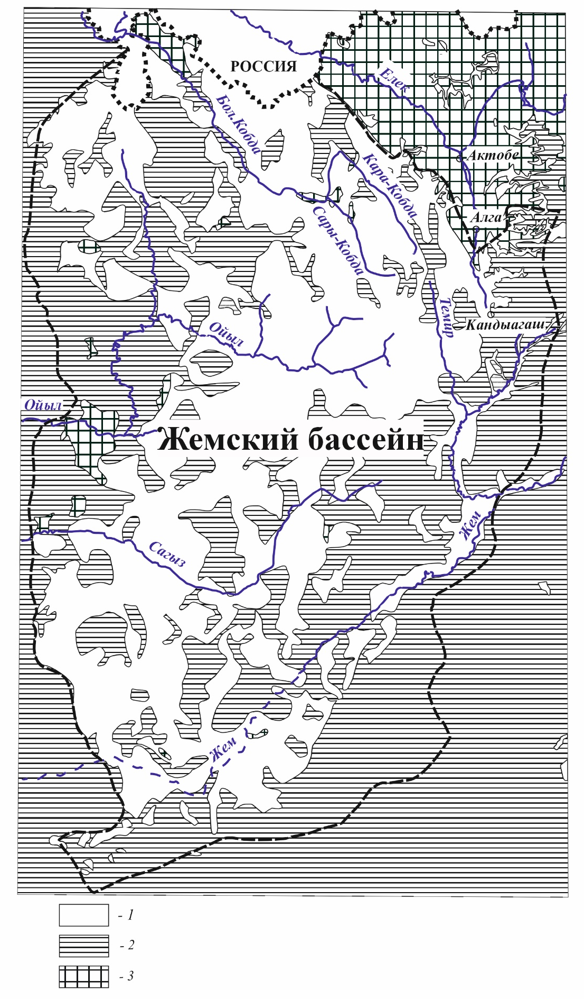
где 1 – участки выхода на поверхность отложений альб-сеномана; 2 – участки, где альб-сеноманские осадки перекрыты водоупорными отложениями более молодого возраста; 3 – выходы на поверхность более древних отложений и пород

Рисунок 2.5 – Выходы на поверхность отложений альб-сеномана
В зонах погружения верхним водоупором для комплекса служат глины и мергели верхнего мела.
Подземные воды приурочены к кварцево-глауконитовым разнозернистым пескам, песчаникам с подчиненными прослоями глин, галечников, конгломератов с желваками фосфоритов. В целом, выделяется 3-7 и более гидравлический взаимосвязанных водоносных горизонтов.
Суммарная мощность альб-сеноманских отложений в районе работ варьирует от 25 до 980 м. На территории Жемского бассейна преобладают значения мощности 50-175 м, а максимальные их значения отмечаются на юго-западной части бассейна (рисунок 2.6). В среднем, мощность отложений на площади бассейна составляет 147 м.
Мощность вскрытых и опробованных водовмещающих песков изменяется от 4-20 м до 91-360 м, достигая за пределами Жемского бассейна, к юго-западу – 500-550 м и более. Апробированная эффективная мощность на месторождениях и участках подземных вод, расположенных в пределах Жемского бассейна, варьирует от 4 до 200 м, составляя в среднем – 43,1 м (таблица 2.1).

Таблица 2.1 - Основные гидрогеологические параметры альб-сеноманского водоносного комплекса в пределах Жемского бассейна

№№ п/п | Параметр | Значение | Количество анализированных месторождений и участков, ед | min | max | Среднее значение
1 | Эффективная мощность | м | 76 | 4 | 200 | 43,1
2 | Высота напора над кровлей | м | 41 | 4 | 119,1 | 42,2
3 | Коэффициент фильтрации | м/сут | 74 | 0,8 | 14,1 | 5,6
4 | Коэффициент водопроводимости | м²/сут | 15 | 111 | 1070 | 490
5 | Коэффициент уровнепроводности | м²/сут | 46 | 173 | 6815 | 2127,6
6 | Коэффициент пьезопроводности | м²/сут | 32 | 7,7*10³ | 2,6*10⁶ | 2,8*10⁵
7 | Гравитационная водоотдача | Ед. | 45 | 0,01 | 0,2 | 0,13
8 | Упругая водоотдача | Ед. | 36 | 1*10⁻⁵ | 6*10⁻² | 8,7*10⁻³

Кровля водоносного горизонта вскрывается на глубине 0-300 м, в среднем на глубине 32 м, достигая 400-800 м за пределами бассейна. Уровни подземных вод, в зависимости от гипсометрии поверхности, устанавливаются на глубине от 0,65 (абс.отм.: 211,35 м) до 134 м (абс.отм.: 141 м) (рисунок 2.7).

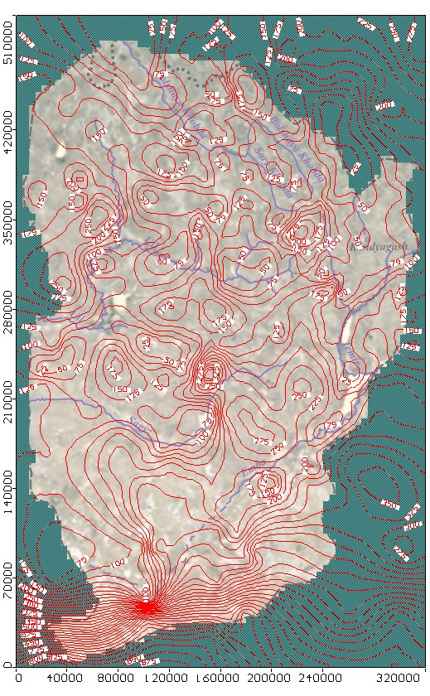
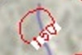 - 1
где 1 – изолинии общей мощности и ее величина, м

Рисунок 2.6 – Карта общей мощности альб-сеноманских отложений
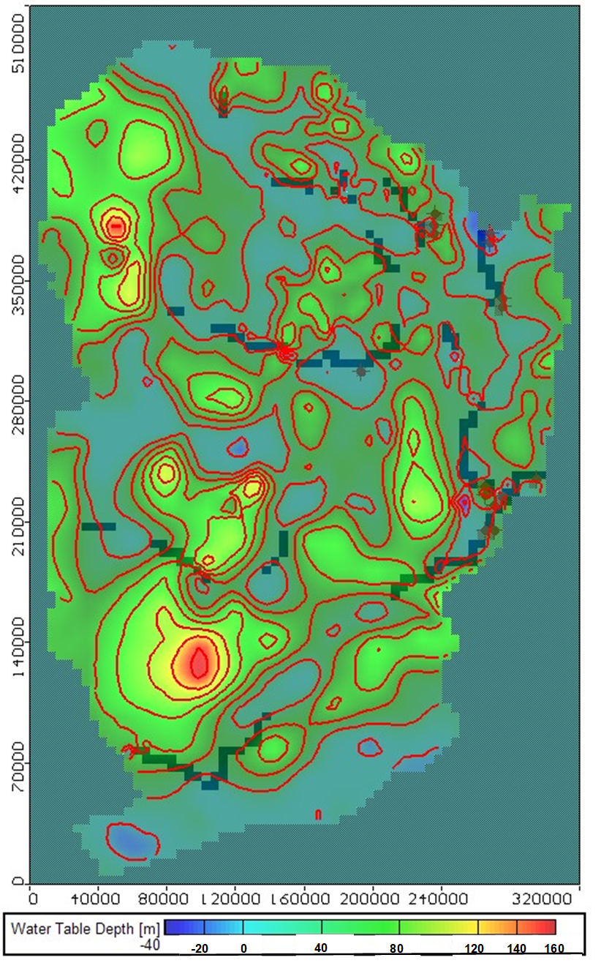
Рисунок 2.7 – Глубина залегания уровня (напора) подземных вод. Отрицательные значения на карте показывают районы развития напорных вод

В среднем, глубина установления уровня подземных вод в пределах Жемского бассейна составляет 25,7 м (абс.отм.: 169,2 м).
Колебания уровня подземных вод альб-сеноманского водоносного комплекса в пределах Жемского бассейна изучаются по 13 гидрогеологическим постам Государственной мониторинговой сети подземных вод (ГМПВ) Комитета геологии Министерства промышленности и строительства Республики Казахстан, включающие 54 скважины, из числа которых выбраны 13 показательных, характеризующихся максимальной амплитудой колебания уровня подземных вод. Местоположение их указано на рисунке 1.1.
Среднемноголетние уровни подземных вод альб-сеноманского водоносного комплекса приведены в таблице 2.2.

Таблица 2.2 - Уровень подземных вод по мониторинговым скважинам ГМПВ

№№ п/п | № и наименование поста | №№ скв. | Абс. отм. устья скважины, м | Глубина интервала установки фильтра, м |  | Абс. отм. среднегодового уровня подземных вод, м
 |  |  |  | от | до | min (год) | max (год) | Среднее значение
1 | 48 - Октябрьский водозабор | 1258 | 293,6 | 75 | 82 | 267,61 (2017) | 270,68 (2020) | 268,29
2 | 32 - Кенкияк | 14 | 177 | 76 | 124 | 171,36 (2014) | 173,3 (2022) | 172,34
3 | 26 - Сарыбулакская мульда | 107 | 328,7 | 119 | 156 | 289,41 (2010) | 290,95 (2020) | 290,10
4 | 28 - Западно-Казахстанская стоковая станция | 3 | 134,7 | 13 | 16 | 120,2 (2014) | 121,15 (2021) | 120,47
5 | 53 - Месторождение Кокжиде | 49а | 148,3 | 86 | 92 | 145,4 (2020) | 146,56 (2007) | 145,97
6 | 65 - Нугайты | 1543 | 156,6 | 56 | 59 | 112,56 (2020) | 113,92 (2017) | 113,17
7 | 66 - Ильинский | 1498 | 186 | 44 | 46 | 174,01 (2013) | 174,56 (2008) | 174,25
8 | 68 - Шубаркудук | 1537 | 191,9 | 31 | 34 | 182,38 (2014) | 184,93 (2018) | 183,09
9 | 69 - Хабаловка | 1517 | 180 | 34 | 36 | 147,13 (2022) | 148,07 (2011) | 147,65
10 | 71 - Знаменский | 1546 | 252 | 8 | 12 | 248,24 (2019) | 249,7 (2011) | 249,40
11 | 72 - Караулкельды | 1550 | 208,6 | 63 | 68 | 174,96 (2021) | 176,07 (2008) | 175,44
12 | 23 - Алгинский водозабор ХПВ | 1128 | 250,95 | 31 | 36 | 242,72 (2011) | 244,59 (2017) | 243,65
13 | 37 - Кундактыкырская мульда | 102 | 298,9 | 175 | 187 | 285,4 (2014) | 288,18 (2012) | 287,27

Среднемноголетние уровни подземных вод альб-сеноманского водоносного комплекса устанавливаются на глубине от 2,33-14,23 м до 32,35-43,43 м от поверхности земли. Абсолютные отметки их составляют, соответственно, от 145,97-120,47 м до 147,65-113,17 м. Амплитуда колебания среднегодового уровня подземных вод изменяется от 0,55 м (скв. № 1498) до 3,07 м (скв. № 1258) и в среднем по бассейну составляет 1,64 м. Во всех наблюдательных скважинах отмечается колебание значений среднегодовых уровней подземных вод, обусловленное изменением питания, как за счет инфильтрации атмосферных осадков, так и поверхностного стока.
Поток подземных вод альб-сеноманского водоносного комплекса в пределах Жемского бассейна совпадает с уклоном рельефа и направлен с северо-востока (абс.отм.: 318 м), то есть от Мугоджар, на запад-юго-запад (абс.отм.: -12,1 м), в сторону Каспийского моря (рисунок 2.8). На побережье Каспийского моря абсолютные отметки пьезометрических уровней снижаются до минус 20-30 м.
Гидродинамический уклон потока подземных вод составляет в среднем 0,0013 колеблется от 0,0026 до 0,0006 в зависимости от топографических условий и фильтрационной способности водоносных отложений.
Воды преимущественно напорные. Высота напора колеблется от 4 до 383 м над кровлей комплекса, и в среднем составляет 49 м. На участках месторождений и локальных водозаборов высота напора составляет 4-119,4 м, в среднем – 42,2 м (таблица 2.1). На отдельных участках наблюдается самоизлив. Высота напора над поверхностью земли составляет 0,2-22 м и устанавливаются на отметках 96 и 22 м, соответственно.
На участках выхода водоносного комплекса на дневную поверхность подземные воды дренируются овражно-балочной сетью. Дебиты родников небольшие, в основном 0,3-1 л/с, и сливаясь формируют основной сток рек Кобды, Жема, Сагыза, Ойыла и их притоков.
Дебиты скважин варьируют от 6 до 40-63 л/с. Наиболее высокие значения дебитов отмечаются на участках месторождений, большинство которых разведано в одноименных мульдах: Сарыбулакское МПВ – 15,2-25 л/с при понижениях 5-13,6 м; Моисеевское МПВ – 30-52,5 л/с при понижениях 31-27,4 м; Кундактыкырское МПВ – 10-32 л/с при понижениях 26,9-27 м; Кандагачское МПВ – 14,3-23,5 л/с при понижениях 3,06-0,35 м; Кокжиде МПВ – 38-42,4 л/с при понижениях 31,27-35,37 м. На остальной площади дебиты скважин зависят от ряда факторов (опробованная мощность, глубина залегания, коллекторских свойств, конструкции скважин и потребности) и изменяются от 5 до 10 л/с и более при понижениях уровня до 34,7 м. Дебиты самоизливающихся скважин достигают 1 л/с, увеличиваясь при откачках до 21 л/с.
Фильтрационные и емкостные свойства пород достаточно высокие: коэффициенты фильтрации и водопроводимости изменяются, соответственно, в пределах 0,8-29,8 м/сут и 4-1070 м²/сут.

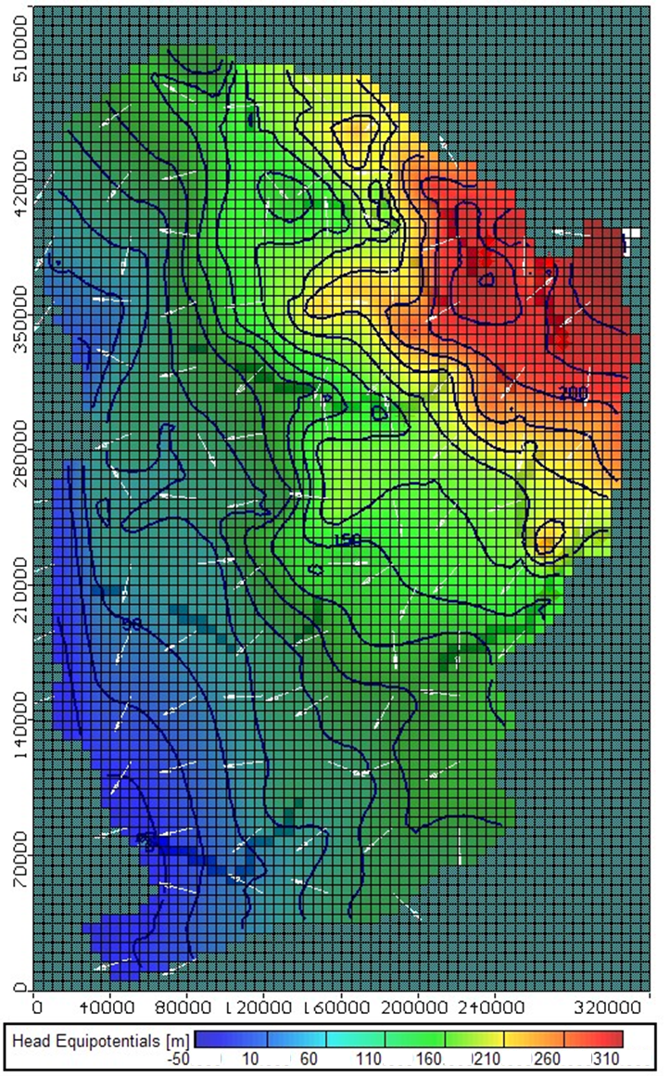
Рисунок 2.8 – Модельная карта гидроизогипс и направления потока подземных вод
Апробированные значения коэффициента фильтрации при оценке и переоценке эксплуатационных запасов подземных вод альб-сеноманского водоносного комплекса варьируют от 0,8 до 14,1 м/сут, и в среднем составляет 5,6 м/сут. Более достоверные значения данного параметра были получены по месторождениям, запасы которых превышают 2000 м³/сут и варьируют в пределах 6,9-9,6 м/сут, в среднем – 8,2 м/сут. Обусловлено это более высокой изученностью последних с целью постановки запасов на Государственный баланс по промышленным категориям – А и/или В [6, 31, 32]. Подтверждением этому является анализ переоценки эксплуатационных запасов подземных вод месторождений Кокжиде, Атжаксы и Кенкияк, а также разведка месторождений Алибекмола и Кожасай, выполненных в двухтысячные годы с применением современных технологии бурения. Уточненные значения коэффициента фильтрации по ним составили, соответственно (м/сут): 9,6; 9,5; 9,9; 9,6 и 8,9 [33].
На участке Алгинского месторождения, где коэффициент фильтрации определен по Kal-s+aQ, он значительно больше и равен 29,8 м/сут [21].
Для безнапорных вод значение коэффициента уровнепроводности и гравитационной водоотдачи в пределах месторождений и участков подземных вод составили в среднем 2127,6 м²/сут и 0,13, соответственно. На месторождениях и участках где вскрыты напорные воды значения коэффициента пьезопроводности и упругой водоотдачи составили, соответственно, в среднем – 2,8*10⁵ м²/сут и 8,7*10⁻³. Значения последних по крупным месторождениям существенно отличаются и составляют: коэффициент уровнепроводности – 4343,23 м²/сут; гравитационная водоотдача – 0,13; коэффициент пьезопроводности – 4,5*10⁵ м²/сут; упругая водоотдача – 3,7*10⁻³; а коэффициент водопроводимости – 617 м²/сут.
Среднее значение коэффициента водопроводимости, рассчитанное по всем месторождениям и участкам составило 490 м²/сут (таблица 2.1) [6].
Воды от весьма пресных до солоноватых с величиной сухого остатка от 0,2-1 до 3-5,3 г/л (рисунок 2.9). Отмечается общая тенденция увеличения минерализации подземных вод с северо-востока на юго-запад, по направлению подземного стока, который снижается от 318,8 до -12,1 м (абс.отм.), соответственно.
Минерализация подземных вод в зоне интенсивного водообмена, в верховьях рек Жем, Ойыл, Кобда и их притоков, варьируют от 0,1 до 1 г/л.
Пресные воды по химическому составу чаще смешанные, с преобладанием анионов гидрокарбонатов и катионов натрия (таблица 2.3).
Минерализация подземных вод дизъюнктивных мульд от 0,2 до 0,6 г/л. По химическому составу преимущественно с преобладанием гидрокарбонатов, в катионном - натрий и кальций.
На самом крупном месторождений – Кокжиде – величина сухого остатка 0,3 г/л, воды смешанные, с преобладанием анионов гидрокарбонатов, натриево-кальциевые.

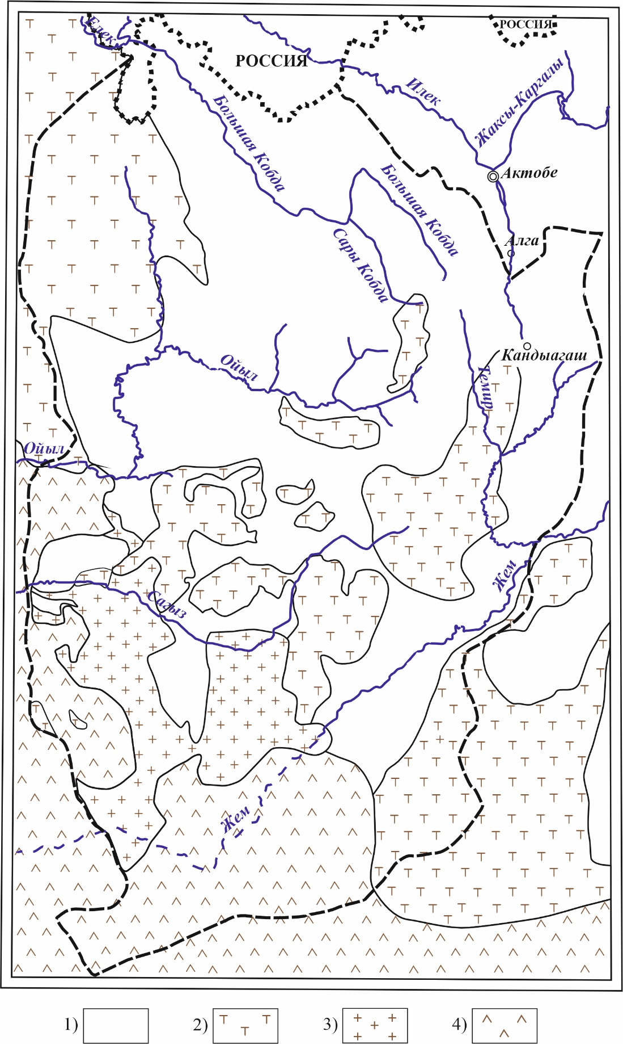

где 1 – площадь распространения пресных подземных вод с минерализацией до 1 г/л; 2 – с минерализацией 1-3 г/л; 3 – с минерализацией
3-5 г/л; 4 – с минерализацией 5-10 г/л

Рисунок 2.9 – Минерализация подземных вод альб-сеноманского водоносного комплекса
Таблица 2.3 – Химический состав подземных вод по формуле Курлова

№№ п/п | Наименование МПВ и № скв. | Интервал опробования, м | Дата опробования | Формула Курлова
1 | Кокжиде, 69ц | 55-117 | 30.05.2020 | М_{0,3} $\frac{{HCO}_{3}34 Cl33 {SO}_{4}32}{Ca51 Na43}$
2 | Моисеевское (мульда), 22 | 122-152 | 21.09.2021 | М_{0,6} $\frac{ Cl48 {SO}_{4}38}{Ca48 Mg42}$
3 | Кундактыкырское (мульда), 3н | 112-132 | 27.08.2012 | М_{0,2} $\frac{{HCO}_{3}66 {SO}_{4}21}{ Na40 Ca38 Mg22}$
4 | Шубаркудыкское, 293ц | 20-50 | 02.07.2013 | М_{0,4} $\frac{{HCO}_{3}55 {SO}_{4}25}{ Na57 Ca27}$
5 | Ново-Алексеевское, 294ц | 70-90,  105-115 | 17.07.2013 | М_{0,5} $\frac{{HCO}_{3}52 Cl24 {SO}_{4}24}{Na68}$
6 | Темирское, 282ц | 95-110,  120-147 | 17.10.2012 | М_{0,4} $\frac{{HCO}_{3}59 {SO}_{4}23}{ Na59 Ca28}$
7 | Кандагачское (мульда), 279 | 85-95 | 11.10.2012 | М_{0,4} $\frac{{HCO}_{3}59 Cl26}{Ca51 Na25Mg24}$
8 | Сарыбулакское (мульда), 5п | 42-62 | 23.12.2020 | М_{0,6} $\frac{{SO}_{4}58 {HCO}_{3}29 }{Mg78 Ca21 }$
9 | Лактыбай, 3ц | 157-185 | 10.07.2022 | М_{2,0} $\frac{ Cl74}{Na35 Mg35 Ca29}$
10 | Аксай, 672 | 63-73 | 04.05.2016 | М_{1,0} $\frac{{{SO}_{4}45 HCO}_{3}28 Cl27 }{Na51 Ca34 }$

На участке Аксай вскрыты подземные воды с минерализацией 1 г/л, смешанные по анионному составу, с преобладанием сульфатов, кальциево-натриевые.
Слабосолоноватые воды с минерализацией 2 г/л по химическому составу хлоридные, смешанного катионного состава.
Данные, изображенные на диаграмме Пайпера [34] показывают различные типы подземных вод, включая Na-K-Cl, Ca-Cl, Ca-Mg-HCO₃, микс Ca-Na-Mg-HCO3 и микс Ca-Na-Cl (рисунок 2.10).
Диаграмма Дурова [35] отражает корреляцию между различными анионами и концентрациями катионов, значениями pH и TDS (сухой остаток) (рисунок 2.11). Как отмечено в других засушливых регионах [36], пресные и ультрапресные подземные воды имеют гидрокарбонатно-кальциево-магниевый состав, как это обнаружено в Кундактыкырском, Кандагачском, Сарыбулакском и других месторождений, в основном в северо-восточной части Жемского артезианского бассейна. К юго-западу более соленые подземные воды имеют хлоридно-сульфатный и сульфатно-хлоридно-гидрокарбонатный натриевый и натриево-кальциевый состав. По мере погружения водовмещающих пород, за пределами Жемского бассейна, минерализация увеличивается до 50-150 г/л и более с преобладанием хлоридов натрия.

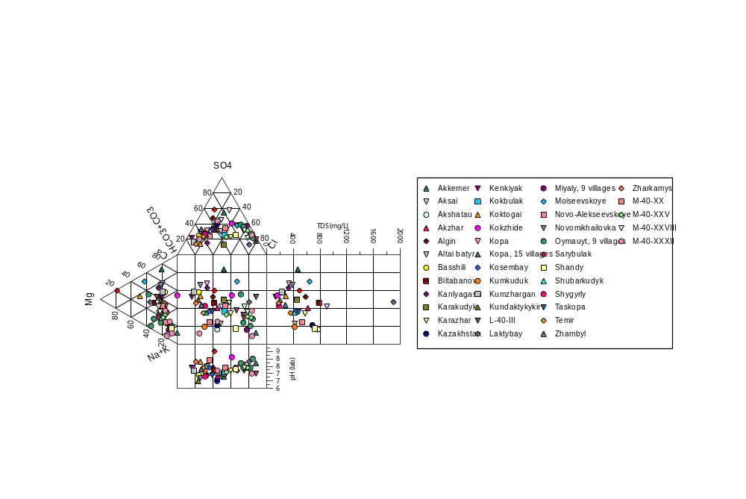

Рисунок 2.10 – Диаграмма Пайпера, отображающая химический состав подземных вод альб-сеноманского водоносного комплекса на месторождениях и участках Жемского артезианского бассейна по основным макрокомпонентам

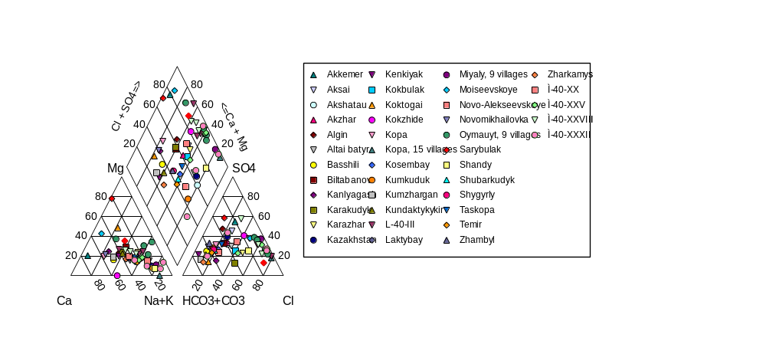

Рисунок 2.11 – Диаграмма Дурова, отображающая химический состав подземных вод альб-сеноманского водоносного комплекса на месторождениях и участках Жемского артезианского бассейна

Нижнемеловой водоносный комплекс (К₁)

Представлен только на разрезах. Залегает под альб-сеноманскими отложениями на глубинах 90-1100 м. Мощность обводненной толщи нижнемеловых апт-неокомских отложений, объединенных в единый комплекс, составляет 30-100 м. Водовмещающими являются разнозернистые пески с включениями гравия и гальки, реже песчаники и алевриты, иногда в виде линз, среди толщ глин и песчанистых глин. Кровля подземных вод вскрывается от 5-16 м в долинах рек Елек и Кобда до 60-291 м в районе песчаного массива Кокжиде, а в межкупольных прогибах – до 670-725 м и более. Подземные воды преимущественно напорные, уровни их устанавливаются на глубине 2,2-73 м. Дебиты скважин 0,5-10 л/с при понижениях уровня воды на 25-28 м, однако могут достигать 5-12,5 л/с при понижениях уровня воды на 11-14 м. Преобладающие значения дебитов 3-5 л/с.
В зависимости от расположения области питания водоносного комплекса и глубины его залегания минерализация подземных вод изменяется от 0,3-3 до 70-260 г/л. Пресные воды приурочены к местам обнажения пород или их неглубокого залегания, в том числе в сводовых частях соляных куполов, где они преимущественно гидрокарбонатные натриевые и кальциевые. К западу и юго-западу с увеличением глубины залегания и глинистости песков минерализация воды увеличивается от 1-6 до 260 г/л с преобладанием в составе хлоридов и натрия. Минерализация подземных вод комплекса может значительно различаться в пределах одного и того же соляного купола. Зависит это от степени закрытости и тектонических условий отдельных ее блоков и глубины залегания горизонтов. Минерализация возрастает с глубиной.
Питание подземные воды комплекса прежде всего получают в северо-восточной и восточной частях описываемого района в результате инфильтрации атмосферных осадков в местах выходов водоносных отложений и притока вод из вышележащих альбских горизонтов на участках их контактирования. На некоторых участках соляных куполов питание происходит за счет разгрузки соленых вод из нижележащих горизонтов по тектоническим нарушениям. В этих условиях минерализация нижнемелового водоносного комплекса возрастает, однако есть и участки, где в аналогичных случаях идет опреснение воды (Кокжидинская, Кенкиякская структуры).
Ограничение использования пресных подземных вод для промышленно-технического водоснабжения привело к активному изучению солоноватых вод апта и неокома в районе нефтепромыслов Актюбинской области. В долинах рек Темир и Жем разведаны участки Каратобе Южный, Кумсай (технический), Западный Кумсай, Урихтау.

Юрский водоносный комплекс (J)

Отложения данного комплекса распространены довольно широко и обнажаются на небольших участках в пределах соляных куполов, на остальной территории вскрываются на больших глубинах. Литологический он представлен разнозернистыми песками, алевролитами и песчаниками среди толщ глин. Мощность отдельных водоносных прослоев и линз составляет от 20-61 м до 100-135 м. Подземные воды вскрываются на глубинах от 5-15 м до 40-50 м в антиклинальных и от 250-280 м и более в синклинальных зонах. В районе месторождений Кенкияк и Кокжиде вскрываются на глубине 325-580 м.
Дебиты скважин колеблются от 3 до 10 л/с.
Воды напорные, уровни устанавливаются на глубине 15-60 м, местами отмечается самоизлив.
Отложения содержат подземные воды высокой минерализации: от 7-9 г/л до 37-117 г/л хлоридного натриевого состава, и возрастание их происходит от окраин впадин к ее центру [13].
В районе работ подземные воды юрских отложений изучены на месторождении Башенколь опытным кустом № 4 в интервале глубин 349-400 м. Пьезометрический уровень воды установился на глубине 51,8 м. Дебит возмущающей скважины составил 8,2 л/с при понижении уровня воды на 90,5 м. Водопроводимость комплекса по участку водозабора 15,04 м²/сутки, пьезороводность 6,4ꞏ10⁵ м²/сутки. Воды минерализованные, с минерализацией 8,8 г/л, по химическому составу – хлоридные натриевые.

Каменноугольный водоносный комплекс (С)

Каменноугольный водоносный комплекс карбонатно-терригенных отложений широко распространен в пределах описываемого района, выходит на поверхность к востоку от Жемского бассейна и приурочен к карбонатной толще. Он представлен известняками мощностью 100-700 м в пределах Мугоджарских гор, а в пределах Жемского бассейна достигает 2387 м.
В пределах Мугоджарских гор воды напорно-безнапорные. Безнапорные воды в основном вскрываются до глубины 20 м и их уровни устанавливаются на глубине 2-15 м. Напорные воды вскрываются на глубинах от 5 до 86 м и напоры над кровлей составляют 2-78,5 м. Пьезометрические уровни устанавливаются, в основном, на глубине 2,4-7,5 м. Дебиты скважин опробовавших подземные воды комплекса разные, колеблются от 0,15 до 4,0 л/с. По качеству подземные воды в местах выходов отложений комплекса на поверхность пресные, с минерализацией до 0,57 г/л и при погружении под неогеновые отложения минерализация подземных вод комплекса увеличивается до 3,2 г/л. Химический состав слабосолоноватых вод сульфатно-хлоридный кальциево-натриевый.
В пределах Южно-Эмбенского поднятия водоносный комплекс вскрывается на глубине более 1000 м. Дебиты скважин 0,02-10 л/с. Минерализация подземных вод от 5 до 270 г/л и зависит от глубины залегания, степени закрытости структур. Воды хлоридные натриевые и хлоридные кальциево-натриевые.

Силур-девонский водоносный комплекс (S-D)

Водоносные силур-девонские породы выходит на поверхность в пределах Мугоджар. Водоносными являются трещиноватые долериты, диабазы, базальты и их туфы. Общая мощность пород более 4000 м, а мощность зоны активной трещиноватости, к которым приручены грунтовые воды, не превышает 50-60 м. В местах выходов трещиноватых пород на поверхность подземные воды безнапорные с глубиной залегания уровня до 5,5 м. Производительность скважин варьирует от 0,2 до 1,0 л/с.
По качеству подземные воды вблизи области питания пресные с минерализацией 0,4-0,7 г/л. В удалении от областей питания воды от слабосолоноватых до солоноватых, с минерализацией 1,2-4 г/л. Преобладают гидрокарбонатные натриевые воды, меньше – гидрокарбонатные кальциевые.

Водоносная зона интрузивных пород (ɣ)

Водоносная зона интрузивных пород (ɣ) представлен различными по петрографическому составу габбро: габброноритами, габбро-диабазами, перидотитами и имеет ограниченное распространение на площади Уральского бассейна. Трещиноватость основных интрузий обусловлена процессами выветривания. Трещиноватость пород обычно затухает на глубине 50-60 м. Подземные воды безнапорные с глубиной залегания уровня в зависимости от гипсометрии поверхности 5-22 м. Мощность обводненных трещиноватых пород составляет 40-45м. Дебиты скважин составляют 0,1-1,2 л/с. Подземные воды от пресных с минерализацией 0,3 г/л до слабосолоноватых – 1,9 г/л. Воды гидрокарбонатные кальциевые.

Выводы по разделу 2
Природно-климатические и хозяйственные условия. Для характеристики климатических условий проанализированы сведения 8 метеопостов. В условиях внутриматерикового расположения территории Жемского бассейна с резкой континентальностью климата большую роль в формировании ресурсов подземных вод играют атмосферные осадки, интенсивность ветра и колебания температуры как по площади, так и в разрезе года.
Площадь бассейна занимает около 104 тыс. кв. км и в административном отношений расположена на территории Актюбинской (82 %), Атырауской (14 %) и Западно-Казахстанской (4 %) областей.
Экономика Актюбинской области, на площади которой расположена основная часть описываемого бассейна имеет индустриально-аграрный характер и развитие отраслей промышленности привело к развитию процессов техногенеза, негативно влияющие на все компоненты окружающей среды: выбросы вредных веществ, захоронение отходов производства и энергетики, разливы нефти и химических веществ, загрязняющих воздух, почву, поверхностные и подземные воды, деградация почвенно-растительного слоя и техногенное опустынивание.
Естественные водотоки на территории района работ представлены реками Елек, Жем, Ойыл, Сагыз, Кобда, имеющих местный сток. По данным 12-ти гидрологических постов, которые охватывают все значимые водотоки, среднемноголетние расходы поверхностных вод составляют 0,5-6,4 м³/с и зависят от площади водосборного бассейна и количества выпадающих атмосферных осадков.
Тектоника района работ обусловлена на основании закономерностей пространственного размещения региональных и локальных структур Эмбинской зоны. Проявление соляной тектоники, местами осложненное разломами, возрастает от востока на запад.
Геоморфология исследуемого района простое. По генетическим признакам здесь выделяются: денудационный, аккумулятивный и эоловый типы рельефа.
Территория бассейна расположена в пределах Урало-Эмбинского денудационного плато со сложной увалисто- и грядово-холмистой равнинной поверхностью с абсолютными отметками от 50-75 до 300-420 м, расчлененную оврагами и речными долинами с массивами эоловых песков. Район описываемого Урало-Эмбинского плато в новейшее время является областью воздымания, амплитуда поднятия которой в восточном и северо-восточном направлениях достигает 300 м и более.
В гидрогеологическом отношении Жемский артезианский бассейн пластовых и блоково-пластовых вод второго порядка относиться к Прикаспийской системе пластовых вод артезианского бассейна первого порядка и располагается в восточной части Прикаспийской впадины.
Платформенный чехол в пределах Жемского бассейна сложен отложениями триасовой, юрской, меловой, палеогеновой, неогеновой и четвертичной систем, которые в зависимости от характера обводнения и общности литолого-фациального состава водосодержащих пород подразделяются на водоносные, водоупорные и локально-водоносные горизонты и комплексы.
Наиболее перспективным для водоснабжения крупных водопользователей и наиболее широко распространенным в Жемском бассейне является альб-сеноманский водоносный комплекс. На значительной части Жемского бассейна данный водоносный комплекс выходит на поверхность или перекрывается маломощным плащом элювиальных осадков и эти участки являются областью питания подземных вод, формирования их ресурсов за счет инфильтрации атмосферных осадков и паводковых вод. Воды от весьма пресных до солоноватых с величиной сухого остатка от 0,2-1 до 3-5,3 г/л с преобладающим значением в зоне интенсивного водообмена 0,1-1 г/л. Дебиты скважин составляют от 6 до 40-63 л/с. Наиболее высокие значения дебитов отмечаются на месторождениях, которые разведаны в мульдах и достигают 10-32 л/с при понижениях 26,9-27 м. На остальной площади дебиты скважин зависят от ряда факторов (опробованная мощность, глубина залегания, коллекторских свойств, конструкции скважин и потребности) и изменяются от 5 до 10 л/с и более при понижениях уровня до 34,7 м. Дебиты самоизливающихся скважин достигают 1 л/с, увеличиваясь при откачках до 21 л/с.

3 ИЗУЧЕННОСТЬ ЭКСПЛУАТАЦИОННЫХ ЗАПАСОВ И ПРОГНОЗНЫХ РЕСУРСОВ ПОДЗЕМНЫХ ВОД ЖЕМСКОГО АРТЕЗИАНСКОГО БАССЕЙНА

Территория Жемского бассейна практически полностью покрыта геологическими и гидрогеологическими съемками масштаба 1:200 000. Материалы этих работ послужили основой для выделения перспективных водоносных горизонтов и комплексов, воды которых пригодны для использования в различных отраслях, и дали возможность целенаправленно проводить поисково-разведочные работы на подземные воды.

3.1 Работы по оценке эксплуатационных запасов подземных вод

Согласно Карте месторождений подземных вод Республики Казахстан по состоянию на 01.01.2020 г. на территории страны разведано 4434 месторождений и участков подземных вод с суммарными эксплуатационными запасами 44 388,664 тыс. м³/сут [15], из числа которых 382 с суммарными эксплуатационными запасами (с учетом забалансовых) 1 957,963 тыс. м³/сут расположены в Актюбинской области, что составляет 4,4 % от общего количества запасов в республике (рисунок 3.1).

Рисунок 3.1 – Распределение эксплуатационных запасов подземных вод по состоянию на 01.01.2020 г. по административным областям, %

Как видно, Актюбинская область не относиться к регионам с большими запасами подземных вод, а доля запасов других областей Западного Казахстана еще меньше: Мангистауская – 0,9 %, Западно-Казахстанская – 0,8 %, Атырауская – 0,6 %.
В таблице 3.1 представлены сведения о разведанных запасах по их целевому назначению по состоянию на 01.01.2020 г. [15] и их добыча в Актюбинской области в 2019 году.
Из таблицы 3.1 видно, что значительная часть месторождений и участков подземных вод на территории Актюбинской области разведаны для хозяйственно-питьевого водоснабжения: 1 074,686 тыс. м³/сут или 55 % (рисунок 3.2).

где ХПВ – хозяйственно-питьевое водоснабжение, ПТВ – производственно-техническое водоснабжение, ОРЗ – орошение земель, МИН – для бальнеологических целей

Рисунок 3.2 – Распределение эксплуатационных запасов подземных вод Актюбинской области по целевому назначению, %

При этом степень их освоенности не высока, и добыча подземных вод для хозяйственно-питьевого водоснабжения объектов Актюбинской области в 2019 году составляет лишь 9,1 % или 97,705 тыс. м³/сут.
Распределение эксплуатационных запасов месторождений и участков подземных вод Актюбинской области по генетическим типам представлено на рисунке 3.3.

где РД – речные долины, АБ – артезианские бассейны, МТК – массивы трещинно-карстовых пород

Рисунок 3.3 – Распределение эксплуатационных запасов подземных вод Актюбинской области по генетическим типам, %

Таблица 3.1 – Общие сведения об эксплуатационных запасах и добыче подземных вод в Актюбинской области (по состоянию на 01.01.2020 г.)

№№ п/п | Показатель | Ед. измерения | РК | Актюбинская область
 |  |  |  | запасы |  |  | добыча в 2019 г.
 |  |  |  | кол. | % | кол. |  | %
1 | Количество месторождений и участков подземных вод | ед. | 4434 | 383 | 9 | - |  | -
2 | Эксплуатационные запасы подземных вод, в т.ч.: | тыс. м³/сутки | 44388,664 | 1957,963 | 4,4 | 142,981 |  | 7,3
2.1 | для хозяйственно-питьевого водоснабжения (ХПВ) | ед./  тыс. м³/сутки | 3858/  20243,047 | 353/  1074,686 | 9/  5,3 | -/  97,705 |  | -/  9,1
2.2 | для производственно-технического водоснабжения (ПТВ) | ед./  тыс. м³/сутки | 383/  2721,0402 | 23/  303,583 | 6/  11,2 | -/  45,276 |  | -/  14,9
2.3 | для орошения земель (ОРЗ) | ед./  тыс. м³/сутки | 116/  21360,207 | 4/  578,5 | 3/  2,7 | 0 |  | 0
2.4 | для бальнеологических целей (МИН) | ед./  тыс. м³/сутки | 77/  64,37 | 3/  1,194 | 4/  1,9 | 0 |  | 0

Для более детального анализа изученности подземных вод Жемского бассейна были проанализированы данные Кадастра месторождений подземных вод [37].
Согласно Кадастру месторождений подземных вод [37], из 383 месторождений и участков подземных вод по Актюбинской области (таблица 3.1) в пределах Жемского бассейна разведано 157 с суммарными балансовыми запасами 742,96 тыс. м³/сут (таблица 3.2). Забалансовые запасы бассейна составляют 34,13 тыс. м³/сут.
Сопоставление таблиц 3.1 и 3.2 позволяет констатировать, что в пределах Жемского бассейна, которая занимает лишь 28 % площади Актюбинской области, разведаны 40 % от суммарных запасов подземных вод области, существенная часть которых - 94 % оценены по меловым отложениям, с небольшим объемом совместно с водами, приуроченных к четвертичным отложениям гидравлически взаимосвязанные с подстилающими меловыми (рисунок 3.4) [37, 38, 39].

a) | b)

Рисунок 3.4 – Соотношение эксплуатационных запасов подземных вод Жемского бассейна:
a) с другими бассейнами Актюбинской области;
b) меловых отложений с другими отложениями Жемского бассейна

К отложениям четвертичного (5,7 %), неогенового (0,01 %), палеогенового (0,3 %), триасового (0,1 %) и юрского (0,2 %) возрастов приурочены незначительные запасы подземных вод, суммарное количество которых составляет около 6 % от запасов всего бассейна (таблица 3.2 и рисунок 3.4).

Таблица 3.2 – Эксплуатационные запасы подземных вод Жемского артезианского бассейна по категориям изученности

№№ п/п | Наименование | Количество месторождений и участков,  ед | Запасы по категориям,  тыс. м³/сут |  |  |  | Суммарные эксплуата-ционные запасы,  тыс. м³/сут | Забалансовые запасы,  тыс. м³/сут
№№ п/п | Наименование | Количество месторождений и участков,  ед | А | В | С₁ | С₂ | Суммарные эксплуата-ционные запасы,  тыс. м³/сут | Забалансовые запасы,  тыс. м³/сут
1 | Всего по Жемскому бассейну разведано, в т.ч.: | 157 | 180,33 | 219,92 | 254,26 | 88,46 | 742,96 | 34,13
1.1 | в меловых + четвертичных отложениях, в т.ч.: | 121 | 179,03 | 213,76 | 245,21 | 58,16 | 696,16 | 29,25
1.1.1 | в меловых отложениях, в т.ч.: | 117 | 169,71 | 207,3 | 241,67 | 41,96 | 660,63 | 29,25
1.1.1.1 | K₂m | 2 | - | - | 0,32 | - | 0,32 | -
1.1.1.2 | Kal-s | 112 | 169,71 | 203,31 | 240,91 | 41,96 | 655,89 | 29,25
1.1.1.3 | K₁a | 1 | - | 1,99 | - | - | 1,99 | -
1.1.1.4 | K₁nс | 2 | - | 2 | 0,43 | - | 2,43 | -
1.1.2 | меловые по минерализации:
1.1.2.1 | с минерализацией до 1 г/л | 112 | 132,83 | 135,76 | 225,35 | 58,16 | 552,10 | 29,25
1.1.2.2 | с минерализацией 1-3 г/л | 9 | 44,00 | 75,80 | 16,66 | - | 136,46 | -
1.1.2.3 | Kal-s с минерализацией до 1 г/л | 104 | 125,71 | 129,5 | 224,25 | 41,96 | 521,42 | 29,25
1.1.2.4 | Kal-s с минерализацией 1-3 г/л | 8 | 44,00 | 73,81 | 16,66 | - | 134,47 | -
1.1.3 | в гидравлический связанных  Kal-s + аQ | 4 | 9,32 | 6,46 | 3,55 | 16,20 | 35,53 | -
1.2 | в остальных отложениях, в т.ч.: | 36 | 1,3 | 6,16 | 9,05 | 30,30 | 46,8 | 4,88
1.2.1 | Q | 29 | 1,3 | 4,37 | 6,05 | 30,30 | 42,02 | 4,88
1.2.2 | N | 1 | - | - | 0,05 | - | 0,05 | -
1.2.3 | P | 3 | - | 0,17 | 2,22 | - | 2,39 | -
1.2.4 | T | 1 | - | - | 0,69 | - | 0,69 | -
1.2/5 | J | 2 | - | 1,62 | 0,04 | - | 1,66 | -

Эксплуатационные запасы подземных вод меловых отложений включают запасы, приуроченные к альб-сеноманскому (от суммарных запасов бассейна: 88,3 %) и гидравлический взаимосвязанные с ними аллювиальным четвертичным (4,8 %), неокомскому (0,33 %), аптскому (0,27 %) и маастрихтскому (0,04 %) возрастам. Следовательно, значительная часть разведанных запасов подземных вод Жемского бассейна содержится в альб-сеноманских отложениях, которые являются наиболее перспективными в описываемом регионе.
Изученность месторождений и участков подземных вод Жемского бассейна в пределах Актюбинской области довольно высокая: по промышленным категориям (А+В) она составляет 400,25 тыс. м³/сут или 54 % от суммарных запасов бассейна (рисунок 3.5).

Рисунок 3.5 – Распределение эксплуатационных запасов подземных вод Жемского бассейна в пределах Актюбинской области по категориям изученности

При этом, согласно Классификации эксплуатационных запасов и прогнозных ресурсов подземных вод, запасы категории С₁, которые составляют 254,26 тыс. м³/сут или 34 % от суммарных запасов, служат основанием для вовлечения их в эксплуатацию для объектов с небольшой потребностью (до 1 тыс. м³/сут) [40].
В пределах Жемского бассейна ряд месторождений и участков разведаны и в пределах Атырауской, и на крайней северо-восточной части Мангистауской области. Суммарные запасы их незначительны и равны, соответственно, 14,53 тыс. м³/сут (12 участков) и 3,89 тыс. м³/сут (2 участка), что составляет 5 % и 1% от общих запасов указанных областей. Практически все эти запасы (97 %) приурочены к альб-сеноманским отложениях, минерализация которых достигает от 2,2-4,4 (в Атырауской области) до 6,5-10,7 г/л (в Мангистауской области).
Для характеристики изученности подземных вод, приуроченных к альб-сеноманскому водоносному комплексу, были проанализированы 77 месторождении и участков, срок утверждения запасов которых еще не истек, и оценка эксплуатационных запасов производилась в 2006-2022 годы [6]. Данные месторождения и участки подземных вод были сгруппированы в зависимости от величины утвержденных запасов. Их общая характеристика показана в таблице 3.3.
В целом, месторождения и участки расположены преимущественно в северо-восточной, восточной и юго-восточной частях Жемского артезианского бассейна, в основном, вблизи населенных пунктов и промышленных объектов нефтегазовой отрасли. Административно, это восточная часть Хобдинского, Алгинский, Темирский юго-западная часть Мугалжарского и северная часть Байганинского районов Актюбинской области.
Менее изучены южная и северо-западная части Жемского бассейна, что обусловлено слабой населенностью и освоенностью этих территории и развитием там преимущественно солоноватых подземных вод с минерализацией 1-10 г/л.
Из таблицы 3.3 следует, что большинство участков подземных вод, состоящих из одной скважины, разведаны с запасами не более 1 000 м³/сут. Это говорит о том, что основными водопользователями являются сельские населенные пункты или различные организации с небольшой потребностью в воде, которые могут эксплуатировать водозаборы согласно вышеупомянутой Классификации эксплуатационных запасов и прогнозных ресурсов подземных вод [40].
Потребность от 1 000 до 10 000 м³/сут, в основном, заявлена для водообеспечения районных центров и небольших городов. Месторождения с запасами от 10 000 до 50 000 м³/сут разведаны для областного центра – города Актобе, города Кандыагаш, либо для крупных водопользователей с целью хозяйственно-питьевого водоснабжения вахтовых поселков или производственно-технического водоснабжения нефтяных месторождений.
Средние глубины эксплуатационных скважин хорошо коррелируются с производительностью водозаборов. Так, при незначительной потребности в воде средние глубины скважин составляют менее 100 м. При более высоких потребностях глубины скважин варьируют от 140 до 200 м. При этом, небольшую потребность в воде, до 1 000 м³/сут, можно обеспечить за счет одиночных скважин, тогда как для водоотбора свыше 1 000 м³/сут чаще используется линейная схема водозабора [6].
Из 77 месторождений и участков одно месторождение подземных вод вскрывает альб-сеноманские и аллювиальные четвертичные отложения долины реки Елек (Алгинское месторождение), которые гидравлически взаимосвязаны.
Характерные значения гидрогеологических параметров, которые были приняты при оценках эксплуатационных запасов месторождений и участков подземных вод, приуроченных к альб-сеноманскому водоносному комплексу, сведены представлены в таблице 2.1 главы 2.

Таблица 3.3 – Общие сведения о месторождениях и участках подземных вод альб-сеноманского водоносного комплекса в Жемском бассейне

№№ п/п | Утвержденные запасы, м³/сут | Количество месторождений и участков, ед | Суммарное количество утвержденных запасов, тыс. м³/сут | Тип водозабора, ед |  |  | Средняя глубина скважин, м
 |  |  |  | одиночная скважина | линейный ряд | площадной | Средняя глубина скважин, м
1 | 0-1 000 | 60 | 11,597 | 52 | 8 | - | 85
2 | 1 000-10 000 | 8 | 24,395 | - | 8 | - | 140
3 | 10 000-50 000 | 8 | 241,466 | - | 7 | 1 | 175
4 | Более 100 000 | 1 | 173,4 | - | 1 | - | 200
 | ИТОГО: | 77 | 450,858 | 52 | 24 | 1

Наиболее крупные месторождения, разведанные для крупных населенных пунктов и промышленных объектов приурочены к одноименным мульдам: Сарыбулакское, Моисеевское, Кундактыкырское, Кандагачское, Кокжиде и расположены в северо-восточной и восточной частях Жемского артезианского бассейна.
Самым крупным месторождением подземных вод в пределах Жемского бассейна является месторождение Кокжиде, которое разведано Актюбинской гидрогеологической экспедицией в 1981-1983 гг. для хозяйственно-питьевого водоснабжения нефтепромыслов «Актюбинскнефть» и «Эмбанефть» (Недюжин В.В., 1983). Приурочено оно к альбским пескам, а пространственно расположено в восточной части одноименного массива развеиваемых песков в среднем течении реки Жем по ее правобережью [41].
Балансовые эксплуатационные запасы питьевых подземных вод месторождения Кокжиде, подсчитанные на 25 летний срок эксплуатации по состоянию на 01.07.1983 г. впервые были утверждены ГКЗ СССР (Протокол № 9320 от 19.10.1983 г.) в количестве 196,5 тыс. м³/сут по сумме категорий A+B+C₁, в том числе, по категориям (тыс. м³/сут): A – 58,3; B – 73,4; C₁ – 64,8.
Оценка эксплуатационных запасов была выполнена гидродинамическим методом применительно к линейному ряду скважин в неограниченном в плане безнапорном водоносном пласте, расположенному в 1-5 км от русла р.Жем, на правом её берегу, вдоль юго-восточной окраины песчаного массива Кокжиде. Общая длина водозабора 32000 м, количество скважин – 91, расстояние между скважинами 314-521 м, нагрузка на каждую скважину 25 л/с.
Однако, разведанные запасы подземных вод стали не востребованы и только на северо-восточном фланге месторождения с 1983 г. была начата эксплуатация водозабором Эмба.
В 2007-2008 гг. в связи с истечением срока утверждения эксплуатационных запасов подземных вод месторождения Кокжиде ТОО «Акпан» совместно с ТОО НППФ «КазГИДЭК» (Жексембаев Ю.М., 2008) произвела переоценку эксплуатационных запасов подземных вод месторождения Кокжиде на участке водозабора Эмба [42]. По результатам переоценки ГКЗ РК (Протокол № 764-08-У от 20.11.2008 г.) утвердила балансовые запасы подземных вод альбского водоносного комплекса на северо-восточном фланге ранее разведанного месторождения Кокжиде для хозяйственно-питьевого водоснабжения объектов АО «СНПС-Актобемунайгаз» на 19 летний срок эксплуатации применительно к схеме водозабора «Эмба» из 21 скважины в количестве 27,0 тыс. м³/сут, в том числе, по категориям (тыс. м³/сут): A – 5,3; B – 21,7.
Ранее утвержденные балансовые запасы центральной части и юго-западного фланга месторождения в количестве 169,5 тыс. м³/сут отнесены к категории С₁ без права промышленного освоения.
Эксплуатация месторождения Кокжиде позволяет решить не только вопрос водоснабжения г.Атырау, но и всех населенных пунктов и объектов, расположенных вдоль предполагаемого водопровода Кокжиде-Кульсары-Атырау, испытывающих острый дефицит в качественной питьевой воде. С этой целью ГУ «Управление природных ресурсов и регулирования природопользования Актюбинской области» в 2017 году инициировало проведение переоценки запасов подземных вод данного месторождения. Работы по доразведке с целью переоценки эксплуатационных запасов месторождения Кокжиде выполнены в 2019-2021 годах. Исполнителями работ по переоценке являлись ТОО «Акпан» и ТОО НППФ «КазГИДЭК».
Переоценка эксплуатационных запасов подземных вод продуктивного альбского водоносного комплекса выполнена методом математического моделирования работы перспективного проектного водозабора во взаимодействии с другими уже действующими водозаборами района на базе программного обеспечения Visual ModFLOW Flax.
По результатам работ Протоколом Государственной комиссии по экспертизе недр Комитета геологии Министерства экологии, геологии и природных ресурсов Республики Казахстан (ГКЭН) от 23.12.2021 года за № 2393-21-У запасы пресных подземных вод центральной части и юго-западного фланга месторождения Кокжиде были переутверждены для хозяйственно-питьевого водоснабжения населенных пунктов Прикаспийского региона в количестве 173,4 тыс. м³/сут по категории В на 27-летний срок эксплуатации применительно к схеме проектного водозабора из 102 эксплуатационных скважин [17].
В настоящее время добыча пресных подземных вод водозабором Эмба продолжается, тогда как остальная часть месторождения Кокжиде не эксплуатируется (таблица 3.4).
Не введены в эксплуатацию и месторождения Моисеевское, Жаркамысское, Шубарсайское, Сарыбулакское, суммарные запасы которых составляют 135,9 тыс. м³/сут (таблица 3.4) [6, 43, 44].
Среднемноголетний водоотбор по эксплуатируемым месторождениям варьирует от 20 до 58 % от утвержденных запасов. Максимальный от утвержденных запасов водоотбор производиться по водозабору Кенкиякского месторождения (58 %) [6, 45]. Лишь по этому месторождению достигалась проектная нагрузка (100 % в 2003-2004 гг.). Максимальный водоотбор достигнут на водозаборе Атжаксы - 30,5 тыс. м³/сут в 2005 году, что составляет 75 % от утвержденных запасов. В последние годы водоотбор здесь установился на объеме 10,6-14,7 тыс. м³/сут [6, 46].
Сработка уровней от первоначальных наблюдается в ряде месторождений и составляет 2,1-13,3 м (таблица 3.4). При существующем водоотборе 20-34 % от утвержденных запасов сработки уровней не наблюдается на месторождениях Ащиколь, Алибекмола и Шубаркудыкское, что свидетельствует о более высокой обеспеченности запасами данных объектов [6].

Таблица 3.4 – Степень освоенности наиболее крупных месторождении подземных вод Жемского бассейна, приуроченных к альб-сеноманскому водоносному комплексу (по данным за 1995-2022 годы)

№№ п/п | Наименование месторождения | Целевое назна-чение | Эксплуатационные запасы,  тыс. м³/сут | Водоотбор, тыс. м³/сут |  |  | % водоотбора от утвержденных запасов |  |  | Сработка уровня от первоначального, м
 |  |  |  | min (год) | max (год) | среднее значение | min | max | среднее значение | Сработка уровня от первоначального, м
1 | Кокжиде | ХПВ | 173,4 | Не эксплуатируется
1.1 | в т.ч. вдзбр Эмба | ХПВ | 27,0 | 0,7 (1996) | 18,2 (2013) | 7,2 | 3 | 67 | 27 | 8,7
2 | Кундактыкырское | ХПВ | 46,65 | 9,9 (2020) | 24,9 (1995) | 16,4 | 21 | 53 | 35 | 13,3
3 | Моисеевское | ХПВ | 45,0 | Не эксплуатируется
4 | Атжаксы | ПТВ | 40,45 | 8,9 (1995) | 30,5 (2005) | 18,2 | 22 | 75 | 45 | 8,4
5 | Жаркамысское | ХПВ | 37,0 | Не эксплуатируется
6 | Ащиколь | ПТВ | 30,0 | 2,2 (2013) | 15,1 (2016) | 10,2 | 7 | 50 | 34 | 0
7 | Шубарсайское | ХПВ | 28,9 | Не эксплуатируется
8 | Сарыбулакское | ХПВ | 25,0 | Не эксплуатируется
9 | Кандагачское | ХПВ | 23,76 | 3,1 (2006) | 4,6 (2019) | 3,4 | 13 | 19 | 14 | 6
10 | Алибекмола | ПТВ | 12,0 | 1,0 (2022) | 4,8 (2007) | 2,3 | 8 | 40 | 20 | 0
11 | Кенкиякский | ХПВ+ ПТВ | 5,0 | 0,5 (2000) | 5,0 (2004) | 2,9 | 11 | 100 | 58 | 2,1
12 | Шубаркудыкское | ХПВ | 2,82 | 0,8 (2021) | 1,0 (2022) | 0,9 | 30 | 35 | 32 | 0

Для целей водоснабжения населенных пунктов и объектов промышленности, обводнения и оазисного орошения в пределах Жемского бассейна в разные годы проводили гидрогеологические исследования следующие гидрогеологи: Алимхан Н.О., Балмагамбетов Н.К., Бурак Г.И., Бурак С.Г., Бурак А.С., Бураков М.М., Васин А.А., Горбунова Э.А., Давидович Г.Т., Жексембаев Ю.М., Капуста Н.С., Клеменкова В.А., Коноплянников Ю.В., Лукьянченко Г.И., Муковнина С.С., Муртазин Е.Ж., Недюжин В.В., Нурпеисов Р.А., Пирогов Г.Ф., Подольный О.В., Рачков С.И., Рыхлюк Т.Н., Рябчикова И.В., Сапаргалиев Д.С., Тектигулова А.К., Токсанбаева С.Т., Флеров И.А. и многие другие.
Автор настоящей работы в период с 2006 по 2014 годы активно принимал участие в проведении гидрогеологических исследований Актюбинской области в качестве инженера гидрогеолога (2006-2007 гг.), ведущего гидрогеолога (2007-2011 гг.) и главного гидрогеолога (2011-2014 гг.) ТОО «Акпан» (ранее - Актобегидрогеология).
В этот период активно велись поисково-разведочные работы и переоценка месторождений подземных вод для водообеспечения населенных пунктов, в том числе расположенных в пределах Жемского артезианского бассейна. Автор принимал участие практически во всех работах, выполненных в этот период: подготовка, организация и проведение проектных, предполевых, полевых и камеральных работ, обследование участков, сопровождение буровых, опытно-фильтрационных и мониторинговых работ, опробование и т.д.
В указанный период только в пределах Жемского бассейна автор участвовал в выполнений 20 объектов (таблица 3.5):
- автор 6-ти проектов;
- автор 3-х проектов зон санитарной охраны водозаборов;
- ответственный исполнитель по 10-ти объектам, в т.ч. геологоразведочных работ (разведка, переоценка, доразведка) на месторождениях: Ащиколь (Северная Трува), Урихтау, Алибекмола ХПВ, Кандагачское, Темирское, Кундактыкырское, Шубаркудыкское, Новоалексеевское, Кумсайское;
- автор отчетов с подсчетом запасов 6-ти месторождений: Ащиколь (Северная Трува), Урихтау, Алибекмола ХПВ, Темирское, Шубаркудыкское, Новоалексеевское;
- автор отчетов с подсчетом запасов 6-ти участков: Тамды, Карабулак, Казахстан, Аккемир, Маржанбулак, Жарлы;
- соавтор отчетов с подсчетом запасов 2-х месторождении: Моисеевское, Кандагачское;
- соавтор отчетов с подсчетом запасов 2-х участков: Новомихайловка, Сарбулак;
- соавтор отчета по Программе мониторинга подземных и поверхностных вод объекта «Пески Кокжиде» за 2022 год.

Таблица 3.5 – Перечень объектов

№№ п/п | Годы выполнения работ | Исполняемые обязанности | Наименование объекта
1 | 2 | 3 | 4
1 | 2006-07 | Соавтор отчета (автор 5 из 11 разделов), участие в полевых работах | Отчет о результатах работ по объекту: «Поисково-разведочные работы для выявления месторождений подземных вод с целью водообеспечения 11 сельских населенных пунктов Актюбинской области (пп.Нагорное, Новомихайловка, Полтавка, Студенческое, Шевченко, Яйсан, Мартукского района, Александровка, Бородиновка, Петропавловка, Степное Каргалинского района, Сарбулак Хобдинского района Актюбинской области)», выполненных в 2006-2007гг.
2 | 2008 | Ответственный исполнитель, автор проекта | Проект на бурение четырех наблюдательных скважин на полигоне твердых бытовых отходов ТОО «ЖЕС», г.Кандыагаш, Актюбинская область
3 | 2008-09 | Ответственный исполнитель, автор отчета | Отчет о результатах работ по объекту: «Поисково-разведочные работы для выявления месторождений подземных вод с целью водообеспечения 9 сельских населенных пунктов Актюбинской области», выполненных в 2008-2009гг. с подсчетом эксплуатационных запасов по состоянию на 01.11.2009г. (уч. Тамды, Карабулак, Казахстан, Аккемир)
4 | 2009 | Автор проекта | Проект на бурение одной разведочно-эксплуатационной скважины №12-В для технического водоснабжения нефтяной буровой БСК-12х месторождения «Башенколь»
5 | 2009 | Автор проекта | Проект на бурение одной разведочно-эксплуатационной скважины №106-В для технического водоснабжения нефтяной буровой на месторождении «Каратюбе Южный» с последующей ликвидацией
6 | 2010 | Автор проекта | Проект на бурение одной разведочно-эксплуатационной скважины для технического водоснабжения строящихся объектов ТОО «Арман-Курылыс» на месторождении Северная Трува (скв. №1)
7 | 2010 | Автор проекта | Проект на бурение одной разведочно-эксплуатационной скважины для технического водоснабжения объектов ТОО «Арман-Курылыс» (скв. №2)
8 | 2010 | Автор расчета | Расчет трех поясов зоны санитарной охраны водозабора строящейся основной школы на 100 учащихся в с.Кайндысай Алгинского района Актюбинской области

Продолжение таблицы 3.5

1 | 2 | 3 | 4
9 | 2010 | Автор расчета | Расчет трех поясов зоны санитарной охраны водозабора строящейся основной школы на 100 учащихся в с.Кумжарган Уилского района Актюбинской области
10 | 2010-11 | Ответственный исполнитель, автор проекта / отчета | Проект / отчет о результатах работ по объекту: «Поисково-разведочные работы для обеспечения запасами подземных вод 4 сел Актюбинской области» (уч.Маржанбулак, Жарлы)
11 | 2010-11 | Ответственный исполнитель, автор отчета (первооткрыватель месторождения) | Отчет о результатах работ по объекту: «Проведение совмещенных поисков и разведки производственно-технических подземных вод в отложениях нижнего мела для их закачки в пласт на месторождении Северная Трува центральной территории восточной части Прикаспийской впадины»
12 | 2012 | Ответственный исполнитель, автор отчета | Отчет о результатах работ по объекту «Поисково-разведочные работы на подземные воды в пределах горного отвода месторождения Урихтау для хозяйственно-питьевого водоснабжения объектов ТОО «Урихтау Оперейтинг» с подсчетом эксплуатационных запасов по состоянию на 01.11.2012г.
13 | 2011 | Автор проекта | Проект зоны санитарной охраны питьевого водозабора вахтового поселка, расположенного в Центральной территории Восточной части Прикаспийской впадины (Разведочный блок)
14 | 2012-13 | Ответственный исполнитель, автор отчета | Отчет о результатах работ по объекту: «Доразведка с целью переоценки эксплуатационных запасов подземных вод участка Алибекмола для хозпитьевого водоснабжения объектов ТОО «Казахойл Актобе» по состоянию на 01.04.2013г.
15 | 2012-13 | Ответственный исполнитель, автор двух томов отчета (Кн.1- Эмбинское-1, Кн.3- Темирское), соавтор: к.г-м.н. Ю.М.Жексембаев (Кн.2-Кандагачское) | Отчет о результатах работ по объекту: «Доразведка с целью переоценки запасов подземных вод Кандагачского, Эмбинское-1 и Темирского месторождений в Актюбинской области» выполненных в 2012-2013гг. с подсчетом эксплуатационных запасов по состоянию на 01.10.2013г.
16 | 2012-13 | Ответственный исполнитель | «Доразведка с целью переоценки запасов подземных вод Кундактыкырского, Большие Барсуки и Илекского месторождений в Актюбинской области», выполненных в 2012-2013гг. с подсчетом эксплуатационных запасов по состоянию на 01.10.2013г.
Продолжение таблицы 3.5

1 | 2 | 3 | 4
17 | 2013-14 | Ответственный исполнитель, автор отчета | Отчет о результатах работ по объекту: «Доразведка с целью переоценки запасов подземных вод Шубаркудыкского и Новоалексеевского месторождений в Актюбинской области»
18 | 2014 | Ответственный исполнитель | Проект на проведение работ по объекту:  «Доразведка с целью переоценки запасов подземных вод Кумсайского месторождения в Актюбинской области»
19 | 2021 | Соавтор отчета | Отчет о результатах работ по объекту: «Доразведка с целью переоценки эксплуатационных запасов подземных вод Моисеевского месторождения в Алгинском районе Актюбинской области», выполненных в 2020-2021 гг.
20 | 2022 | Соавтор отчета | Отчет по Программе мониторинга подземных и поверхностных вод объекта «Пески Кокжиде» за 2022 год

По результатам геологоразведочных работ в 2010-2011 гг. впервые в Государственный баланс включены эксплуатационные запасы подземных вод месторождения Ащиколь, за что автору настоящей работы присуждена награда «Первооткрыватель месторождения подземных вод в РК».
Результаты работ проанализированы и опубликованы в ряде сборников международных научно-практических конференции, журналах и легли в основу магистерской диссертации на тему «Особенности разведки месторождений подземных вод в условиях низких значений фильтрационных свойств водоносного горизонта (На примере участка Ащиколь в Актюбинской области)» в 2020 году и уже настоящей работы [3, 4, 6, 38, 39, 47, 48, 49, 50, 51, 52].
Помимо этого, автором настоящей работы, в качестве независимого эксперта ГКЗ РК, рассмотрены отчеты с подсчетом запасов месторождений Кокжиде (Бураков М.М., Недюжин В.В., Подольный О.В., Рачков С.И. и др., 2021) и Западный Кумсай (Тектигулова А.К., 2021), а также участков водозаборов ТОО «Силикат-А» (Муковнина С.С., 2012) и ТОО «Кентавр» (Коноплянников Ю.В., 2013) на Кандагачском месторождении, участка Карахобда (Алимхан Н.О., 2023).

3.2 Региональные гидрогеологические исследования

3.2.1 Гидрогеологические съемки

Региональные гидрогеологические исследования предшествуют поисково-оценочным и разведочным работам с целью анализа условий и закономерностей формирования прогнозных ресурсов подземных вод, оценки перспектив различных по масштабу гидрогеологических регионов, выделение перспективных гидрогеологических подразделений (комплексы, горизонты, зоны трещиноватости), а также выделения площадей их распространения. Результаты исследований ложатся основой для дальнейшей постановки на выделенных перспективных участках поисково-разведочных работ [53].
Как указывалось выше, территория Жемского артезианского бассейна практически полностью покрыта гидрогеологическими съемками, полностью или частично расположена на площади 34 листов масштаба 1:200 000 (рисунок 3.6 и таблица 3.6). Исключение составляет лист М-40-VIII, которая расположена на северо-западной части бассейна и охватывает территорию Казахстана лишь юго-западным краем. На территории этого приграничного листа съемка не производилась.
По оставшимся листам международной разграфки изданы (22 листа), подготовлены, но не изданы (7 листа), либо проведены гидрогеологические исследования, по результатам которых составлены карты, но до подготовки их к изданию дело не дошло (4 листа).
Таким образом, гидрогеологическими съемками масштаба 1:200 000 покрыта практически вся площадь Жемского артезианского бассейна, степень изученности которых представлена на рисунке 3.7.
К изданию гидрогеологических карт дошли преимущественно работы, завершенные в период 1975-1980 годов. Более ранее составленные карты, в 1951-1964 гг., были подготовлены, но по различным причинам так и не были изданы.
С приобретением независимости гидрогеологические съемки масштаба 1:200 000 продолжились, и по их результатам на площади Жемского бассейна составлены гидрогеологические карты 5-ти листов. При этом, по листу М-40-XXXIV А.П. Никитиным в 1951 году подготовлена к изданию гидрогеологическая карта, но на западной ее половине в 2008 году автором настоящей работы, Д.С. Сапаргалиевым произведена комплексная геологическая, гидрогеологическая и инженерно-геологическая съемки масштаба 1:200 000 с геоэкологическими исследованиями и составлена гидрогеологическая карта листов М-40-XXXIV (вост. часть) и М-40-XXXV [54].
Также, в 2021 году Д.С. Сапаргалиевым составлен проект на гидрогеологическое доизучение масштаба 1:200 000 листа М-40-XVI [55]. Полевые работы по состоянию на 15.08.2025 г. не завершены.
В целом, гидрогеологические карты масштаба 1:200 000 совместно с пояснительными записками или отчетами о результатах съемочных работ являются высокоинформативными источниками.

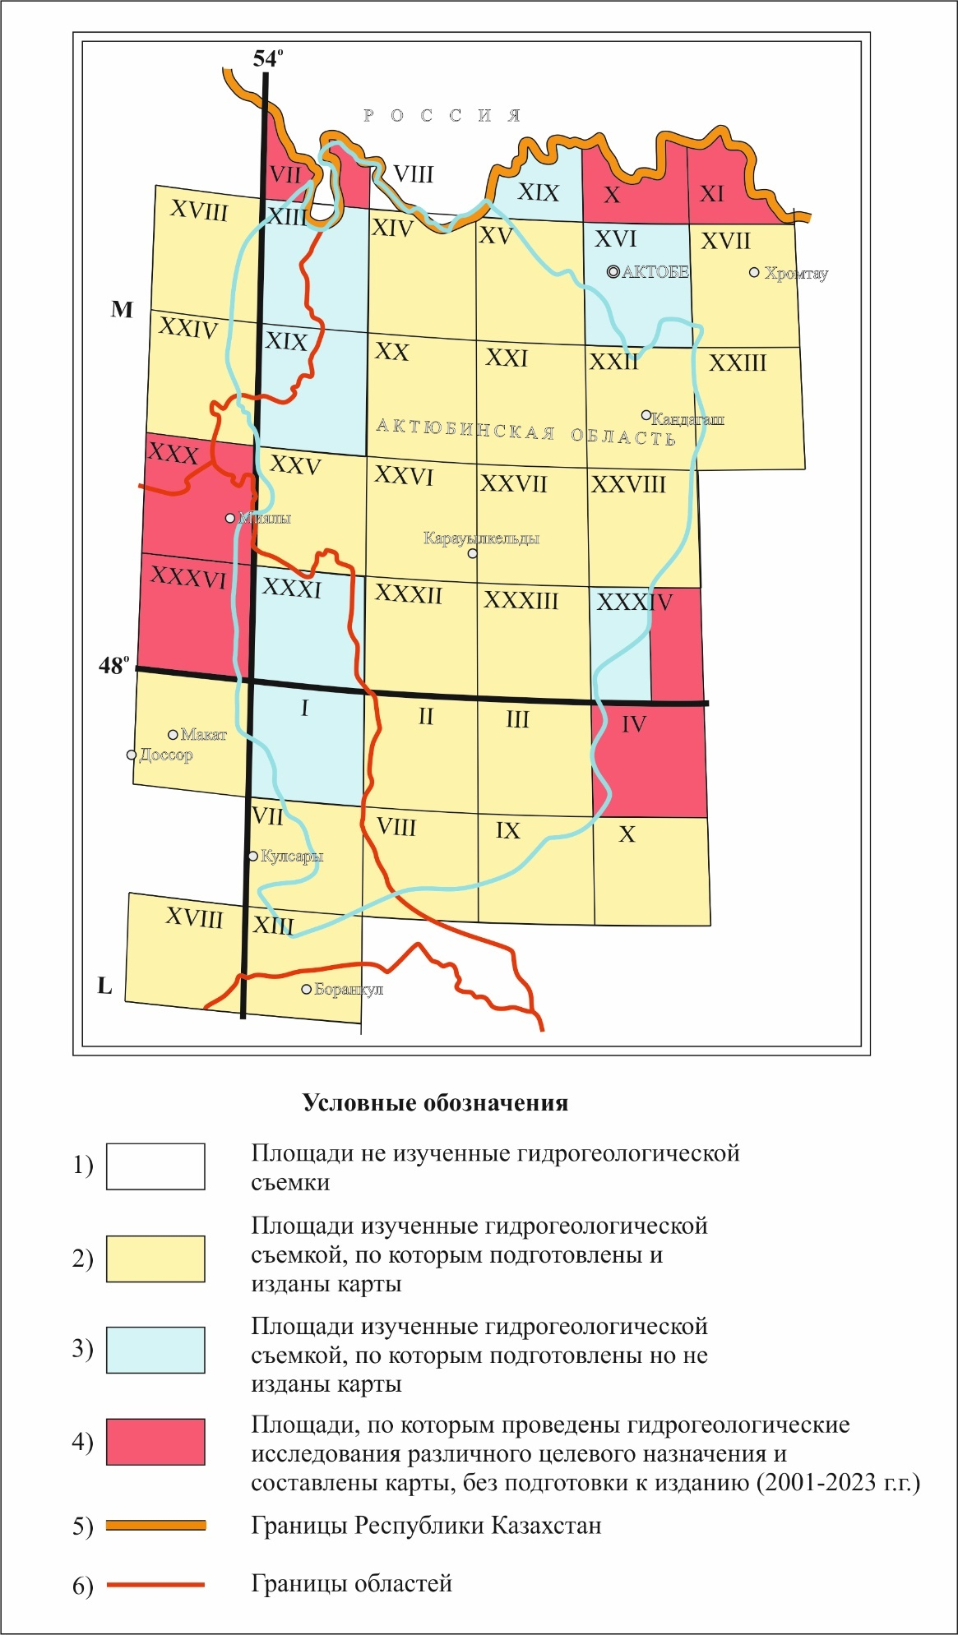

Рисунок 3.6 – Гидрогеологическая изученность территории Жемского бассейна в масштабе 1:200 000

Таблица 3.6 – Гидрогеологическая изученность территории Жемского бассейна в масштабе 1:200 000

№№ п/п | № листа международной разграфки | Автор карты или отчета | Год утверждения | Примечание
1 | М-39-XVIII | Байменов З.К. | 1976 | издана
2 | М-39-XXIV | Даумов Б.Г. | 1978 | издана
3 | М-39-XXX | Клименкова В.А. | 2016 | составлена
4 | М-39-XXXVI | Хусаинов Т.Н. | 2023 | составлена
5 | М-40-VII | Хусаинов Т.Н. | 2023 | составлена
6 | М-40-IX | Севастьянов О.М. | 1969 | подготовлена
7 | М-40-XIII | Капуста Н.С. | 1979 | подготовлена
8 | М-40-XIV | Горбунова Э.А. | 1980 | издана
9 | М-40-XV | Патрихаличев М.Г. | 1976 | издана
10 | М-40-XVI | Патрихаличев М.Г. | 1961 | подготовлена
11 | М-40-XVII | Варламова Э.Л. | 1975 | издана
12 | М-40-XIX | Третьяков П.А. | 1964 | подготовлена
13 | М-40-XX | Недюжин В.В. | 1980 | издана
14 | М-40-XXI | Недюжина Е.С. | 1979 | издана
15 | М-40-XXII | Власко Г.Н. | 1976 | издана
16 | М-40-XXIII | Недюжин В.В. | 1976 | издана
17 | М-40-XXV | Третьяков В.В. | 1981 | издана
18 | М-40-XXVI | Горбунова Э.А. | 1977 | издана
19 | М-40-XXVII | Мамыченко В.Д. | 1980 | издана
20 | М-40-XXVIII | Недюжина Е.С. | 1979 | издана
21 | М-40-XXXI | Шиянов А.И. | 1978 | подготовлена
22 | М-40-XXXII | Мамыченко В.Д. | 1980 | издана
23 | М-40-XXXIII | Мамыченко В.Д. | 1976 | издана
24 | М-40-XXXIV | Никитин А.П. | 1951 | подготовлена
24 | М-40-XXXIV | Сапаргалиев Д.С. (вост.часть) | 2008 | составлена
25 | L-39-VI | Фахруллин В.И. | 1975 | издана
26 | L-40-I | Фахруллин В.И. | 1974 | подготовлена
27 | L-40-II | Мамыченко В.Д. | 1976 | издана
28 | L-40-III | Недюжина Е.С. | 1976 | издана
29 | L-40-IV | Сергеев Н.Н. | 2010 | составлена
30 | L-40-VII | Грошев Б.А. | 1978 | издана
31 | L-40-VIII | Грошев Б.А. | 1977 | издана
32 | L-40-IX | Зейберлих Н.Э. | 1979 | издана
33 | L-40-XIII | Петошин П.И. | 1976 | издана

Рисунок 3.7 – Степень гидрогеологической изученности листов масштаба 1:200 000 территории Жемского бассейна

Они предоставляют не только данные о распространении водоносных горизонтов и комплексов, но и описывают условия формирования подземных вод, включая их гидрогеодинамическую и гидрогеохимическую зональность, а также воздействие природных факторов на формирование ресурсов и состава подземных вод. В них подробно анализируются литологический состав как коллекторов, так и пород зоны аэрации, пространственные и вертикальные закономерности их фильтрационных свойств, а также оценка прогнозных ресурсов и эксплуатационных запасов подземных вод.
На базе гидрогеологических карт масштаба 1:200 000 в 2010-2013 годах группой гидрогеологов под руководством В.А. Завалея были составлены гидрогеологические карты территории Казахстана масштаба 1:500 000 с применением компьютерных технологий. Данные карты имеют высокое практическое значение.
В 2004 году под редакцией Б.С. Ужкенова составлена Гидрогеологическая карта Казахстана масштаба 1:1 000 000 [1]. Авторами являлись группа ученых: В.А. Смоляр, Б.В. Буров, Н.В. Нестеркина и др. При ее составлении использованы гидрогеологические карты масштабов 1:200 000 и 1:500 000 и учтены результаты ранее проведенных поисково-разведочных работ на подземные воды. Для последнего использовался имеющийся на тот момент Справочник месторождений, составленный в 1999-2000 годах. Аналогичный подход был использован и при настоящей работе, однако уже использовался наиболее актуальный Справочник месторождении подземных вод Западного Казахстана, составленный в 2016 году [26] в купе с Кадастром месторождений подземных вод с запасами, утвержденными ГКЗ, ТКЗ для питьевых и технических вод по Республике Казахстан на 01.01.2021 год [37].
Стоит отметить, что изданная Гидрогеологическая карта Казахстана масштаба 1:1 000 000 легла в основу выполнения настоящих исследовании (рисунки 2.1).

3.2.2 Работы по региональной оценке прогнозных ресурсов подземных вод

Региональная оценка емкостных запасов подземных вод территории Казахстана в разрезе административных областей производилась Институтом гидрогеологии и гидрофизики (Ахмедсафин У.М., 1964; Сыдыков Ж.С., 1999) [56, 57]. Результаты оценки по Западному Казахстану представлены в таблице 3.7.

Таблица 3.7 – Естественные запасы подземных вод Западного Казахстана с минерализацией до 10 г/л (по данным Института гидрогеологии и гидрофизики, 1964, 1999)

Область | Естественные запасы, млрд м³
Область | грунтовые воды | артезианские воды
Актюбинская | 194 | 1612
Атырауская | 7 | 49
Западно-Казахстанская | 70 | 40
Мангистауская | 22 | 80
Всего | 293 | 1781

Суммарное количество естественных запасов грунтовых и артезианских подземных вод по территории страны составило 2628 и 5080 млрд м³, соответственно. При этом запасы Западного Казахстана занимают второе место после Южного Казахстана, где: грунтовые воды – 1834 млрд м³; артезианские воды – 2374 млрд м³.
Примерно в это же время (1964 г.) У.М. Ахмедсафиным представлены результаты определения естественных (динамических) ресурсов всего Казахстана в разрезе гидрогеологических районов, в том числе по Прикаспийской впадине (таблица 3.8) [58].

Таблица 3.8 – Естественные ресурсы подземных вод зоны интенсивного водообмена Прикаспийской впадины (Ахмедсафин У.М., 1964)

Гидрогеологический район | Площадь, тыс. км² |  | Объем стока, км³/год | Сток, м³/с | Средний слой стока, мм/год
Гидрогеологический район | общая | расчетная | Объем стока, км³/год | Сток, м³/с | Средний слой стока, мм/год
Прикаспийская низменность | 250 | 198 | 0,97 | 31 | 5
Урало-Эмбинское плато | 176 | 159 | 1,96 | 62 | 12
Всего | 426 | 357 | 2,93 | 93 | 8

При этом, в расчеты не были включены площади, где сток практически отсутствует и площади внутренних озер. Подземный сток глубоких водоносных горизонтов Прикаспийского артезианского бассейна определялся гидродинамическим методом с применением параметров, определенных при разведочных гидрогеологических работах. Всего, при расчетной площади страны 2197,8 тыс. км², объем стока составил 37,84 км³/год.
В 1967-1970 годы впервые были рассчитаны площадная и вертикальная составляющие подземного стока по скорости движения подземных вод и нашли отражение на «Карте подземного стока в изолиниях среднемноголетних модулей в л/км²», «Карте подземного стока в слое стока мм/год» и на «Карте изолиний среднегодовых коэффициентов подземного стока». Результаты оценки величины подземного стока Прикаспийской впадины, расчетная площадь которой для грунтовых вод составляла 385 тыс. км², а для артезианских вод – 123 тыс. км², приведены в таблице 3.9 [59].

Таблица 3.9 – Сводные данные о ежегодно возобновляемых естественных (динамических) ресурсах подземных вод Прикаспийской впадины (Формирование подземного стока на территории Казахстана, 1970)

Наименование | Единица измерения | Местный | Транзитный | Общий
Сток подземных вод | м³/с | 86,5 | 32,4 | 118,9
Общий сток | 10⁶ м³/год | 2725 | 1020 | 3745
Слой стока | мм/год | 7,3 | 8,3 | 7,4

В 1970-1990 годах региональная оценка начала выполняться для крупных гидрогеологических структур и территорий интенсивно развитых в хозяйственном отношений регионов с использованием методов математического моделирования [9]. Для отдельных бассейнов она осуществлялась аналитическими методами. Расчеты проводились применительно к площадной системе водозаборов при различном шаге сетки и линейных водозаборов для речных долин. Одним из существенных недостатком принятой методики являлась невозможность определения динамики многослойных систем в местах водозаборов, следовательно, и влияния эксплуатации на окружающую среду [2].
Одним из результатов ранее проведенных работ по оценке прогнозных эксплуатационных ресурсов подземных вод является «Карта прогнозных эксплуатационных ресурсов подземных вод Казахстана масштаба 1:1 000 000» (Малишич М., 1974), которая проведена по градациям минерализации (г/л: до 1, 1-3, 3-5, 1-5, 5-10, 0-3, 0-5, 0-10) в разрезе крупных артезианских бассейнов и систем артезианских бассейнов первого порядка, в том числе Прикаспийского (таблица 3.10).

Таблица 3.10 – Эксплуатационные ресурсы пресных и солоноватых подземных вод Прикаспийской системы артезианских бассейнов (Малишич М, 1974)

Минерализация, г/л | Естественные ресурсы,  тыс. м³/сут | Прогнозные эксплуатационные ресурсы подземных вод на 50-летний срок эксплуатаций, тыс. м³/сут
Минерализация, г/л | Естественные ресурсы,  тыс. м³/сут | всего | возможное сокращение поверхностного стока при отборе | естественные запасы
До 1 | 1710,7 | 9357,7 | 6390,7 | 2967,0
1-3 | 827,9 | 6133,0 | 1907,7 | 4225,3
3-5 | 74,3 | 1249,6 | 164,6 | 1085,0
5-10 | - | 195,3 | 16,6 | 178,7
1-5 | 155,8 | 152,9 | 97,3 | 55,6
Всего: | 2768,7 | 17088,5 | 8576,9 | 8511,6

Одним из последних региональных работ, охватывающий площадь Жемского бассейна, является «Региональная оценка прогнозных эксплуатационных ресурсов подземных вод, проведенная на территории Западного Казахстана в пределах Прикаспийского, Восточно-Русского (Сыртовский бассейн), Предуральского и Устюртского артезианских бассейнов» [61]. Прогнозные ресурсы оценивались методом математического моделирования и аналитическими расчетами. Первое было использовано на площади Донгузтауского и Челкарского артезианского бассейнов, где более спокойное залегание водоносных отложений. На остальной территорий, где гидрогеологические и гидрохимические условия осложнены солянокупольной тектоникой, оценка произведена аналитическими методами. При этом ресурсы Жемского бассейна не выделялись.
Ресурсы оценивались по подземным водам с минерализацией до 10 г/л на срок 50 лет при допустимом понижений 200 м от поверхности земли, но не более 0,5-0,7 мощности водоносного комплекса. В расчеты приняты местоположения месторождении и участков с утвержденными запасами и перспективные участки. Определено влияние водоотбора на поверхностный сток. Аналитические расчеты выполнены для закрытых блоков. При расчетах учитывались динамические и привлекаемые ресурсы, а естественные ресурсы учитывались как статья формирования эксплуатационных ресурсов, однако без учета коэффициента их извлечения.
Прогнозные ресурсы альб-сеноманского водоносного комплекса на территории Актюбинской области, как указывалось выше, определялись различными методами. В пределах Донгузтауского и Челкарского артезианского бассейнов методом математического моделирования, на остальной площади области, в том числе Жемского бассейна – аналитическими расчетами без выделения ресурсов по остальным бассейнам. Прогнозные ресурсы альб-сеноманского водоносного комплекса, определенные математической моделью, составили 2854,66 тыс. м³/сут, в том числе по минерализаций: до 1 г/л – 324 тыс. м³/сут, 1-3 г/л – 677,38 тыс. м³/сут, 3-5 г/л – 387,07 тыс. м³/сут, 5-10 г/л – 1458,43 тыс. м³/сут, более 10 г/л – 7,78 тыс. м³/сут. Прогнозные ресурсы альб-сеноманских отложений остальной части Актюбинской области, за вычетом вышеуказанных, составили 5839,1 тыс. м³/сут, в том числе по минерализаций: до 1 г/л – 2715 тыс. м³/сут, 1-3 г/л – 174 тыс. м³/сут, до 3 г/л – 1583,2 тыс. м³/сут, 3-5 г/л – 769,8 тыс. м³/сут, 5-10 г/л – 602,1 тыс. м³/сут.
Прогнозные эксплуатационные ресурсы подземных вод Западного Казахстана представлены в таблице 3.11.

Таблица 3.11 – Прогнозные эксплуатационные ресурсы подземных вод Западного Казахстана (Буров Б.В., 1993)

Водоносный комплекс, геологический индекс водовмещающих пород | Прогнозные ресурсы, тыс. м³/сут |  |  |  |  |  |  | Модуль прогноз. ресурсов,  л/с с км²
 | Минерализация, г/л |  |  |  |  |  |  | Модуль прогноз. ресурсов,  л/с с км²
 | до 1 | 1-3 | до 3 | 3-5 | 5-10 | > 10 | Всего | Модуль прогноз. ресурсов,  л/с с км²
Актюбинская область
аQ (аналитика) | 2034,16 | 227,06 | - | - | - | 263,12 | 2524,41 | 1-3
N₂ (аналитика) | - | 7,20 | - | 4,65 | - | - | 11,85
P₂³sk (модель) | 369,79 | 251,42 | - | 197,86 | 82,94 | - | 902,01
К₂ (аналитика) | 56,92 | 3,01 | 22,35 | - | - | 7,07 | 89,35 | 0,02-0,2
Кal-s (модель) (Донгустауский, Челкарский) | 324,00 | 677,38 | - | 387,07 | 1458,43 | 7,78 | 2854,66 | 0,8-1,0
Кal-s (аналитика) | 2715,0 | 174,0 | 1583,2 | 769,8 | 602,1 | - | 5839,1 | 0,8-1,0
J | - | - | 82,29 | 4,41 | 0,68- | - | 87,38 | 0,5-1,0
T | 88,91 | 29,79 | 9,64 | - | - | - | 128,34 | 0,5-1,0
P | 84,76 | - | 19,20 | - | - | - | 103,98 | 0,5-1,0
Итого: | 5673,54 | 1369,86 | 1716,17 | 1358,79 | 2144,15 | 277,97 | 12540,48
Западно-Казахстанская область
аQ (аналитика) | 3382,8 | 364,93 | - | - | - | - | 3747,78 | 1-3
N₂ (аналитика) | 118,44 | 51,34 | 341,77 | 51,35 | 164,59 | 334,39 | 1061,88
P (аналитика) | 43,88 | 13,04 | - | 9,44 | - | - | 66,30 | 0,13-0,3
К₂ (аналитика) | 138,33 | 12,69 | 18,19 | 4,74 | 17,51 | 99,23 | 290,68 | 0,1-0,2
Кal-s (аналитика) | 61,5 | 60,0 | 113,7 | 5,7 | - | 1,5 | 242,4 | 0,3
J | - | 6,02 | 6,72 | 48,27 | - | - | 61,01 | 0,1-0,2
Итого: | 3744,95 | 508,02 | 480,38 | 119,5 | 182,1 | 435,12 | 5470,05
Мангистауская область
Кal-s (модель) (Донгустаусский) | - | - | - | - | 60,48 | - | - | 1-2
Кal-s (аналитика) | - | - | 120,6 | 129,6 | 121,6 | 547,5 | 919,3 | 1-2
Итого: | - | - | 120,6 | 129,6 | 182,08 | 547,5 | 979,78
Атырауская область
аQ | 57,90 | 11,58 | 48,82 | 29,64 | 19,18 | - | 167,12 | 0,5-0,6
N₂ | - | - | - | 10,38 | 7,27 | 141,27 | 158,92 | 0,4
К₂ | - | - | - | - | - | 118,46 | 118,46 | 1-2
Кal-s (модель) (Донгустаусский) | - | - | - | 277,35 | 164,16 | 33,7 | 475,21 | 1-2
Кal-s (аналитика) | - | 633,3 | 152,6 | 544,0 | 1008,6 | 1954,6 | 4293,1 | 0,8-1,0
J, T, P | 57,9 | 644,88 | 201,42 | 1127,34 | 668,12 | 259,73 | 2959,39
Итого: | 115,8 | 1289,76 | 402,84 | 1988,71 | 1867,33 | 2507,76 | 8172,2

Прогнозные ресурсы альб-сеноманского водоносного комплекса в пределах других областей значительно меньше Актюбинской (в Актюбинской – 8693,76 тыс. м³/сут; Западно-Казахстанской – 242,4 тыс. м³/сут; Мангистауской – 979,78 тыс. м³/сут; Атырауской – 4768,31 тыс. м³/сут), при этом с минерализацией до 1 г/л в Атырауской и Мангистауской областях вовсе отсутствуют.
В 2000 году группой специалистов, в составе Калмыкова Н.В., Смоляр В.А., Касымбеков Д.А., Буров Б.В. составлена «Карта прогнозных эксплуатационных ресурсов подземных вод Республики Казахстан в масштабе 1:2 500 000», где величина прогнозных эксплуатационных ресурсов отражена графически и охватывала гидрогеологические бассейны первого и второго порядков. Однако, Жемский бассейн оценен совместно с Южно-Предуральским бассейном 2-го порядка Предуральского бассейна 1-го порядка, и возможности их разделить не имеется (таблица 3.12).

Таблица 3.12 – Прогнозные эксплуатационные ресурсы подземных вод Восточно-Европейского региона, тыс. м³/сут (Калмыкова Н.В., Смоляр В.А., Касымбеков Д.А., Буров Б.В., 2000)

Гидрогеологические подразделения |  | Минерализация подземных вод, г/л
Бассейны I порядка | Бассейны II порядка | до 1 | 1-3 | 3-5 | 5-10 | всего
III-3 Восточно-Русский | III-3В Сыртовский | 1287,6 | 2766,2 | 1971,84 | 2056,59 | 8082,23
III-7 Предуральский | III-7Б Южно- Предуральский | 3196,21 | 2035,92 | 813,27 | 602,1 | 6647,5
III-8 Прикаспийский | III-8А Северо-Каспийский | оценен совместно с III-3В
III-8 Прикаспийский | III-8Б Жемский | оценен совместно с III-7Б
III-8 Прикаспийский | III-8В Донгыстау-Предмугалжарский | 213,9 | 457,18 | 276,97 | 1188,61 | 2136,66

Одно из последних уточнении прогнозных эксплуатационных ресурсов подземных вод выполнено в 2012 году В.А. Смоляром, Б.В. Буровым и С.Т. Мустафаевым [62].
Оценка производилась в пределах площадей административных областей и гидрогеологических структур, в том числе Жемского бассейна, с минерализацией подземных вод до 1 г/л, 1-3 г/л и 3-10 г/л. Ресурсы подземных вод с минерализацией более 10 г/л авторами не оценивались в связи со слабой их изученностью и глубоким залеганием.
При оценке прогнозных ресурсов Жемского бассейна выделены подземные воды, приуроченные к четвертичным, неогеновым, нижне- и верхнемеловым, юрским и триасовым отложениям в разрезе трех административных областей: Актюбинской, Атырауской и Мангистауской.
Стоит отметить, что около 63 % прогнозных ресурсов страны приходиться на пресные подземные воды, тогда как в пределах Жемского бассейна эта цифра составляет 37 %, из которых к меловым отложениям относятся 96,7 %, что практически показывает о преобладающей их перспективности в пределах рассматриваемого бассейна (таблица 3.13).

Таблица 3.13 – Прогнозные ресурсы подземных вод Жемского бассейна (Смоляр В.А., Буров Б.В., Мустафаев С.Т., 2012)

Административная область | Геологический возраст | Прогнозные ресурсы подземных вод, тыс. м³/сут
Административная область | Геологический возраст | всего | в том числе по минерализаций, г/л
Административная область | Геологический возраст | всего | до 1 | 1-3 | 3-5 | 5-10
Актюбинская | Q | 147,72 | 83,04 | 55,18 | 9,5 | -
Актюбинская | K₁₋₂ | 6325,55 | 2899,40 | 1353,08 | 1143,08 | 930,25
Актюбинская | J | 37,57 | - | 32,48 | 4,41 | 0,68
Актюбинская | T | 28,49 | 10,04 | 18,45 | - | -
Атырауская | N | 25,9 | - | 12,7 | 13,2 | -
Атырауская | K₁₋₂ | 1363,96 | - | 442,08 | 673,05 | 248,83
Атырауская | J | 26,1 | - | - | 9,7 | 16,4
Мангистауская | K₁₋₂ | 66,0 | - | 1,5 | 22,4 | 42,1
Итого: |  | 8021,29 | 2992,48 | 1915,47 | 1875,34 | 1238,26
Всего по РК: |  | 176105,4 | 110789,1 | 44943,0 | 14470,1 | 5903,2

Суммарные прогнозные ресурсы подземных вод Жемского бассейна составили 8 021,29 тыс. м³/сут, в том числе по минерализаций: до 1 г/л – 2 992,48 тыс. м³/сут (37 %), 1-3 г/л – 1 915,47 тыс. м³/сут (24 %), 3-5 г/л – 1 875,34 тыс. м³/сут (23 %), 5-10 г/л – 1 238,26 тыс. м³/сут (16 %), в числе которых к меловым отложениям приурочены: 7 755,51 тыс. м³/сут, в том числе по минерализаций: до 1 г/л – 2 899,4 тыс. м³/сут (37 %), 1-3 г/л – 1 796,66 тыс. м³/сут (23 %), 3-5 г/л – 1 838,53 тыс. м³/сут (24 %), 5-10 г/л – 1 221,18 тыс. м³/сут (16 %).
Распределение прогнозных ресурсов подземных вод Жемского бассейна по геологическим возрастам и минерализаций представлены на рисунке 3.8.

a) | b)
Рисунок 3.8 – Распределение прогнозных ресурсов подземных вод
Жемского бассейна:
a) по геологическим возрастам; b) по минерализации

В разрезе административных областей распределение прогнозных ресурсов подземных вод меловых отложений Жемского бассейна следующее: Актюбинская – 81,2 %, Атырауская – 18 %, Мангистауская – 0,8 %. От общих прогнозных ресурсов каждого из перечисленных областей они занимают: Актюбинская – 49,3 %, Атырауская – 27 %, Мангистауская – 4,4 %. Соотношение прогнозных ресурсов (49,3 %) и эксплуатационных запасов (40 %) Жемского бассейна с общими ресурсами и запасами Актюбинской области, как и ресурсов и запасов меловых отложений (96,7 % и 89 %, соответственно), в целом, получаются сопоставимы (рисунки 3.8 и 3.4).
Последнее уточнение прогнозных эксплуатационных ресурсов подземных вод по гидрогеологическим регионам и бассейнам первого порядка выполнено в рамках составления «Атласа гидрогеологических карт Республики Казахстан» В.А. Смоляром, Л.Ю. Трушель, О.Л. Мирошниченко и др. в 2022 году [15]. В Атласе представлена «Карта прогнозных эксплуатационных ресурсов подземных вод Республики Казахстан», составленная с использованием геоинформационной системой ArcGIS.
Уточненные прогнозные ресурсы подземных вод территории страны составили 176 106,24 тыс. м³/сут, в том числе по минерализаций: до 1 г/л – 110 789,55 тыс. м³/сут, 1-3 г/л – 44 943,39 тыс. м³/сут, 3-10 г/л – 20 373,3 тыс. м³/сут, в числе которых ресурсы Прикаспийского бассейна первого порядка: 14 591,31 тыс. м³/сут, в том числе по минерализаций: до 1 г/л – 3 751,38 тыс. м³/сут, 1-3 г/л – 3 985,96 тыс. м³/сут, 3-10 г/л – 6 853,97 тыс. м³/сут. Степень разведанности прогнозных эксплуатационных ресурсов подземных вод Прикаспийского бассейна с минерализацией до 1 г/л составила 9,79 %, а с минерализацией до 10 г/л – 25,73 %.

Выводы по разделу 3

Изученность гидрогеологических условий Жемского бассейна, в целом, высокая.
В период с 1951 по 2023 годы по 33 из 34-х листов составлены, подготовлены либо изданы гидрогеологические карты масштаба 1:200 000 международной разграфки.
В пределах Жемского бассейна разведано 157 месторождений и участков подземных вод с суммарными балансовыми эксплуатационными запасами 742,96 тыс. м³/сут, в том числе по альб-сеноманским отложениям: 112 месторождений и участков подземных вод с суммарными балансовыми эксплуатационными запасами 655,89 тыс. м³/сут из которых с минерализацией до 1 г/л – 104 месторождений и участков с запасами 521,42 тыс. м³/сут и с минерализацией 1-3 г/л – 8 месторождений и участков с запасами 134,47 тыс. м³/сут. Изученность альб-сеноманских вод по категориям (тыс. м³/сут): А - 169,71; В – 203,31; С₁ – 240,91; С₂ – 41,96.
При этом прогнозные ресурсы подземных вод Жемского бассейна составили 8 021,29 тыс. м³/сут, в числе которых к меловым отложениям относятся 7 755,51 тыс. м³/сут, в том числе по минерализаций: до 1 г/л – 2 899,4 тыс. м³/сут (37 %), 1-3 г/л – 1 796,66 тыс. м³/сут (23 %), 3-5 г/л – 1 838,53 тыс. м³/сут (24 %), 5-10 г/л – 1 221,18 тыс. м³/сут (16 %).
Следовательно, степень разведанности прогнозных ресурсов подземных вод меловых отложений в пределах Жемского бассейна составляет 8,5 %, в том числе по минерализации: до 1 г/л – 19 %, 1-3 г/л – 7,6 %, а по 3-5 г/л и 5-10 г/л – вовсе отсутствует.
Учитывая вышеизложенное, можно констатировать, что подземные воды, приуроченные к меловым отложениям, в частности альб-сеноманского возраста, Жемского бассейна, являются одним из основных источников хозяйственно-питьевого и производственно-технического водоснабжения населенных пунктов и промышленных объектов Актюбинской области. При этом категория изученности меловых подземных вод, состоящих на Государственном балансе Республики Казахстан, довольна высока и позволяет удовлетворять потребности в воде, как крупных водопользователей, в том числе соседних областей, так и мелких, водоотбор которых не превысит 1000 м³/сут.

4 ЧИСЛЕННОЕ МОДЕЛИРОВАНИЕ ГИДРОГЕОЛОГИЧЕСКИХ УСЛОВИЙ ЖЕМСКОГО АРТЕЗИАНСКОГО БАССЕЙНА С ИСПОЛЬЗОВАНИЕМ ПРОГРАММНОГО КОМПЛЕКСА VISUAL MODFLOW

4.1 Основные цели и задачи моделирования

Основной целью моделирования с использованием программного комплекса «Visual MODFLOW Pro» являлось долгосрочное прогнозирование изменения гидродинамических, водно-балансовых характеристик Жемского артезианского бассейна и оценки ресурсов подземных вод для различных вариантов их эксплуатации на разведанных месторождениях подземных вод, расположенных в пределах границ бассейна.
В процессе моделирования решались следующие задачи:
1) создание и калибровка численной модели фильтрации подземных вод основного эксплуатируемого напорно-безнапорного альб-сеноманского водоносного комплекса с учетом основных физико-географических и гидрогеологических условий Жемского артезианского бассейна;
2) оценка и прогноз изменения балансовых составляющих потока подземных вод в течение 2007-2022 гг. и на прогнозный период до 2070 года;
3) прогнозная оценка изменений гидродинамической картины потока подземных вод, глубины залегания уровня подземных вод, а также обеспеченности эксплуатационных запасов подземных вод при различных вариантах водоотбора на разведанных месторождениях.
Модель гидрогеологических условий экспериментального участка создавалась на основании исходных данных, включающих в себя:
1) Карту фактического материала, обзорную гидрогеологическую карту масштаба 1:1 000 000, карту гидроизогипс и отметок земной поверхности и подошвы альб-сеноманского водоносного комплекса, а также 5 взаимопересекающихся гидрогеологических разрезов;
2) Данные по значениям коэффициента фильтрации, гравитационной и упругой водоотдачи водоотдачи и пористости альб-сеноманского водоносного комплекса, полученных по результатам опытно-фильтрационных работ и полевых исследований, выполненных в процессе разведки и оценки запасов месторождений подземных вод;
3) Данные режимных наблюдений за уровнем подземных вод по сети наблюдательных скважин ГМПВ за период с 2007 по 2022 годы;
4) Данные по годовым значениям атмосферных осадков по сети метеорологических станций, расположенных на территории бассейна, а также среднемноголетние значения испарения с водной поверхности по литературным источникам;
5) Данные по многолетним среднегодовым расходам, отметкам уровня воды, ширины русла и средней мощности водного потока по основным рекам, протекающих в пределах Жемского артезианского бассейна.
6) Данные по расположению и режим водоотбора из эксплуатируемых месторождений подземных вод бассейна начиная с 2007 года.

4.2 Геофильтрационная схематизация области фильтрации

Фильтрационная схема модели включает один водоносный комплекс (модельный слой). Водоносный слой модели представляет собой нерасчлененные преимущественно средне-верхнеальбские, отчасти, сеноманские меловые отложения, на отдельных участках перекрытые четвертичными осадками. Отложения альба широко распространены в пределах района работ [6]. Залегают они в основном на породах неокома-апта, на отдельных участках, где последние размыты – на более древних образованиях (рисунок 2.2). В разрезе альба выделяется две основные толщи: нижняя, представленная в основном глинами с подчиненными прослоями алевритов, песков и песчаников (нижний и отчасти средний альб) и верхняя – преимущественно песчаная, отвечающая верхнему и отчасти среднему альбу [59, 63]. Отсутствие выдержанных глинистых горизонтов между песчаными образованиями альба и сеномана на большей территории Жемского бассейна обуславливает формирование единого водоносного комплекса, являющегося одним из главных перспективных комплексов в пределах всего Западного Казахстана. Водовмещающими являются кварцево-глауконитовые разнозернистые пески, в различной степени глинистые, представленные песками, супесями, песчано-гравийно-галечными отложениями с прослоями суглинков, глин и алевролитов.
Общая мощность альб-сеноманских отложений колеблется от 49 до 373 м, постепенно увеличиваясь к юго-западу, в сторону Каспииского моря до 750-980 м (рисунок 2.2). В среднем, в пределах Жемского артезианского бассейна мощность альб-сеноманских отложений составляет 147 м.
Геофильтрационная компьютерная модель создана в пределах границы Жемского артезианский бассейн пластовых и блоково-пластовых вод второго порядка (рисунки 1.1, 2.1), которая относиться к Прикаспийскому сложному бассейну пластовых и блоково-пластовых вод первого порядка. Границы Жемского бассейна выделены на Гидрогеологической карте Казахстана масштаба 1:1 000 000 [1]. При выделении границ бассейна во внимание принимался тип гидрогеологического разреза и географическая специфика территории [1, 54, 57, 62, 64].
Жемский бассейн на северо-востоке граничит с Южно-Предуральским бассейном второго порядка Предуральского сложного бассейна пластовых и блоково-пластовых вод первого порядка. В пределах Южно-Предуральского бассейна альб-сеноманские и нижнемеловые отложения имеют ограниченное распространение и выходят на поверхность в междуречье правых притоков рек Елек-Табантал, Жаман-Каргалы, Кушукбай. На остальной площади, где они развиты, отложения вскрываются на глубинах до 80-120 м. Водовмещающими являются пески и песчаники среди глин и мергелей. Мощность водоносных пород 30-50 м.
Восточную, юго-восточную и южную часть Жемского бассейна обрамляет Донгыстау-Предмугалжарский бассейн второго порядка, также относящийся Прикаспийскому бассейну первого порядка. Донгыстау-Предмугалжарский бассейн приурочен к Примугаджарскому прогибу и ряду поднятии (Темирское, Жаркамысское) где осадочные отложения мезозой-кайнозойского чехла рассматривается в составе Восточно-Прикаспийской зоны. В пределах данного бассейна альб-сеноманские и нижнемеловые отложения распространены повсеместно и практически повсеместно перекрыт слабопроницаемыми отложениями верхнего мела и палеогена (рисунок 2.1). Общая мощность альб-сеноманских и нижнемеловых отложении здесь изменяется увеличивает от 25-50 м до 750 м на юго-западе. Эффективная мощность варьирует от 5,0-50 до 360 м.
К западу от границ Жемского бассейна расположен Северо-Каспийский бассейн второго порядка, который также входит в состав Прикаспийского бассейна первого порядка. Северо-Каспийский бассейн занимает большую часть Прикаспийской впадины. На площади последнего отложения мела погружаются на значительную глубину и перекрыты мощным чехлом отложений четвертичного, неогенового и палеогенового возраста. Глубина залегания кровли альб-сеноманских отложений здесь достигает 400-800 м.
К северо-западу Жемский бассейн граничит с Сыртовским, входящим в состав Восточно-Русского сложного бассейна пластовых и блоково-пластовых вод первого порядка. В пределах Сыртовского бассейна водоносные комплексы верхне- и нижнемеловых отложений представлены писчим мелом и мергелем обводненные до глубины 35-40 м.
К северу, на небольшом отрезке, Жемский бассейн ограничен административно государственной границей Казахстана с Российской Федерацией.

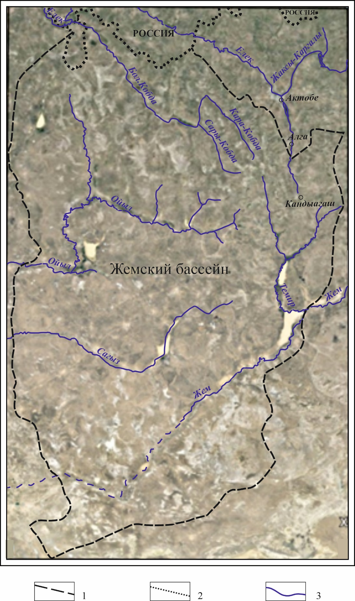

где 1 – граница Жемского бассейна; 2 – граница государства; 3 – реки

Рисунок 4.1 – Границы Жемского артезианского бассейна, принятые в качестве внешних границ модели

Размеры Жемского бассейна, определяющие размерность и площадь модели были приняты равными 510 км в северном направлении и 320 км в западном. Таким образом, общая площадь моделируемой области составила 163200 км². Левый нижний угол прямоугольника, представляющий точку отсчета модельных координат (Х=0; У=0) соответствует географическим координатам в 46º28'42,48'' северной широты и 53º49'26,76'' восточной долготы. Область модели была разбита на прямоугольную сетку размерностью 64 на 102 вычислительных блоков и составляла в сумме 6528 вычислительных блоков. Шаги сетки по осям равномерные и заданы равными 5 км на 5 км. Таким образом, площадь вычислительного блока составляла 25 кв. км.
В качестве граничных условий на модели были заданы:
- разгрузка/питание подземных вод в/из основных рек, протекающих по территории Жемского бассейна: Жем, Сагыз, Ойыл, Темир и Большая Хобда;
- среднегодовая инфильтрация атмосферных осадков;
- эвапотранспирация или испарение с уровня подземных вод;
- взаимосвязь между уровнями воды в реке и подземными водами;
- суммарный годовой водоотбор подземных вод на месторождениях и отдельных водозаборах.
Разгрузка/питание подземных вод в/из основных рек задавались в виде граничных условий (далее - ГУ) 3-го рода – «Река» (ГУ – III), в соответствии с требованиями программного комплекса «Visual MODFLOW Pro». Данные граничные условия имитировали разгрузку или питание подземных вод из реки или в реку на тех участках, где существует гидравлическая связь между рекой и водоносным комплексом. Расход воды, поступающий в водоносный комплекс из реки (питание) или поступающий в реку из водоносного комплекса (разгрузка) рассчитывался программой в зависимости от разности отметок, рассчитываемых на модели уровня подземных вод под руслом реки и отметкой воды в реке в данном граничном блоке модели. В случае, если уровень подземных вод находился выше отметки воды в реке, то подземные воды разгружались в реку, а если ниже отметки дна речного русла, то поверхностные воды питали подземные. Там, где русло реки подстилается слабопроницаемыми отложениями большой мощности, препятствующими гидравлической взаимосвязи с подземными водами, данные граничные условия не задавались.
Инфильтрация атмосферных осадков задавались на модель как распределенное по площади питание, поступающее на уровень грунтовых вод (далее – УГВ). Учитывая глубину залегания УГВ на участке и достаточно высокие температуры в летний период, начальная величина площадного питания задавалось в размере 10% от суммарного годового слоя, выпавших атмосферных осадков, и в дальнейшем корректировалась в процессе решения задачи идентификации модели.
Для обеспечения устойчивости вычислительного процесса на модели в точках расположения гидрологических постов на реках задавались граничные условия постоянного напора (ГУ-I) имитирующие прямую гидравлическую взаимосвязь между поверхностными водами реки и подземными водами. Расходы потока по данным границам, полученные при расчете программой балансовых составляющих потока подземных вод, учитывались в статье питание/разгрузка подземных вод в/из реки.
Эвапотранспирация на модели задавалась по всей площади модели в виде граничного условия (ЕТ) в соответствии с требованиями программного комплекса «Visual MODFLOW Pro». Граничное условие «эвапотранспирация» учитывает связь между количеством воды, расходуемой на эвапотранспирацию, и глубиной залегания уровня грунтовых вод от поверхности земли в виде прямолинейной зависимости. Расход воды на эвапотранспирацию рассчитывался автоматически программным комплексом на каждый временной шаг в зависимости от глубины залегания УГВ. Максимальный расход воды на эвапотранспирацию соответствовал условию подъема УГВ на дневную поверхность и соответствовал величине испаряемости с водной поверхности. При снижении УГВ расход воды на эвапотранспирацию сокращался в прямолинейной зависимости от глубины залегания УГВ и при достижении критической глубины залегания УГВ, расход воды на эвапотранспирацию составлял нулевое значение. Значение критической глубины залегания УГВ (hкр) было задано равным 3,0 м от поверхности земли и соответствовало преобладающему литологическому составу зоны аэрации. Среднемноголетнее значение испаряемости с водной поверхности равное 900 мм/год было задано на основании литературных данных для территории центральной части Западного Казахстана [13], апробированных при оценке эксплуатационных запасов ряда месторождений Государственной комиссией по запасам полезных ископаемых Республики Казахстан (ГКЗ РК) и Государственной комиссией по экспертизе недр Республики Казахстан (ГКЭН РК) [44, 65].
Суммарный годовой водоотбор подземных вод на месторождениях и отдельных водозаборах задавался в виде отрицательного инфильтрационного питания в блоках модели, соответствующих расположению данного месторождения или водозабора и изменялся для каждого года в соответствии с его годовым значением за период с 2007 по 2022 гг.
Схематизация области моделирования с граничными условиями и с разбивкой на вычислительные блоки показана на рисунке 4.2.
Водоотбор закладывался в соответствии с годовыми значениями с 2007 по 2022 год. Шаг времени модели был указан в днях с начала расчета модели (время начала: 0 дней = 1 января 2007 года). Промежуточные временные шаги были установлены автоматически в зависимости от граничных условий, времени изменения и периодов наблюдения (периодов напряжения) в пределах периода расчета. Шаг времени - один год. Общая продолжительность расчета модели составила 23 000 дней (до 2070 года), что является диапазоном прогнозирования [3, с. 11-12].

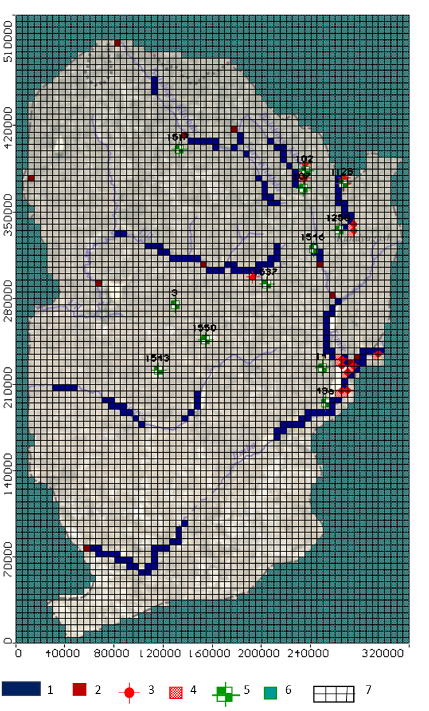

где 1 – граничные условия «Река»; 2 – граничные условия постоянного напора; 3 – точки задания водоотбора; 4 – расчетный блок модели, в котором задавался водоотбор; 5 – наблюдательная скважина и ее номер; 6 – неактивный блок (область за пределами границы бассейна); 7 – вычислительные блоки (сетка модели)

Рисунок 4.2 – Схематизация области моделирования Жемского артезианского бассейна с разбивкой на вычислительные блоки

4.3 Создание компьютерной модели процесса геофильтрации Жемского артезианского бассейна

4.3.1 Математическое представление модели

Математическая модель геофильтрации (движения подземных вод) описывается дифференциальным уравнением в частных производных, для напорно-безнапорного режима геофильтрации, в соответствии с геофильтрационной схематизацией гидрогеологических условий экспериментального участка.
Нерасчлененные альбские и частично сеноманские меловые отложения и четвертичные отложения являются безнапорными, представленными уравнением потока [3, с. 9]:

∂/∂x[Kx(Hx-ηx)(∂H/∂x)] + ∂/∂y[Ky(Hy-ηy)(∂H/∂y)] ± W = Sy(∂H/∂t) (4.1)

где [3, с. 9]:
Kx, Ky – коэффициенты фильтрации по направлениям осей координат модели Х и Y, соответственно;
Н – напор подземных вод в абсолютных отметках;
ηx, ηy – абсолютные отметки подошвы водоносного горизонта в направлении осей координат модели Х и Y, соответственно;
W – расход воды, поступающей в/или отбираемой из водоносного горизонта, за счет дождей, орошения и эвапотранспирации;
Sy – гравитационная водоотдача;
t – время [3, с. 9].
Для напорных условий (Hx-ηx) и (Hy-ηy) заменяются на mx и my, а Sy заменяется на Ss, где m – мощность водоносного горизонта, а Ss – упругая водоотдача. Переход от безнапорных к напорным условиям и наоборот, выполняется программой автоматически, при пересчете разницы между отметками земной поверхности и рассчитанными отметками уровней подземных вод на каждом временном шаге.
Уравнение (4.1) совместно с соответствующими граничными условиями, описанными выше, и начальными условиями по распределению абсолютных отметок уровней подземных вод по состоянию 1 января 2007 г, представляет собой математическую модель процесса геофильтрации Жемского артезианского бассейна. Пакет программного обеспечения Visual MODFLOW версии 4.12 был выбран для исследования из-за его способности рассчитывать потоки через границы ячеек и прогнозировать пространственное и временное распределение уровня напора грунтовых вод. Преобразование из неограниченного потока в ограниченные условия и наоборот происходит автоматически с дифференциальными расчетами отметки поверхности и расчетного уровня грунтовых вод на каждом временном шаге [3, с. 11].

4.3.2 Ввод исходных данных

Математическая модель представляет поток грунтовых вод через пористые среды с использованием двумерного уравнения в частных производных для однослойной геофильтрации в безнапорный или ограниченный водоносный горизонт [3, с. 9].
Значения коэффициентов фильтрации (далее - Кф) и водоотдачи задавались по зонам. Реализовано гомогенное, однородное, представление фильтрационных и емкостных параметров внутри каждого вычислительного блока. Исходные значения Кф заданные в модель представляли собой усредненные значения для всей мощности модельного слоя, рассчитанные на основании значений Кф и эффективной мощности водоносного горизонта, полученные на этапе поисково-разведочных и оценочных работ на территории бассейна.
На рисунке 4.3 представлены коэффициенты фильтрации, заданные в модель [3, с. 20].
Емкостные параметры, заданные на модели, представлены на рисунке 4.4.
Расположение наблюдательных скважин и их номера, как и граничные условия, точки водоотбора и блоки, указаны на рисунке 4.2.
Для ввода на модель использовались среднегодовые значения уровней подземных вод в абсолютных отметках за период с 2007 по 2022 год. Пример представления данных по режимным скважинам (observation well) в модели представлен на рисунке 4.5.

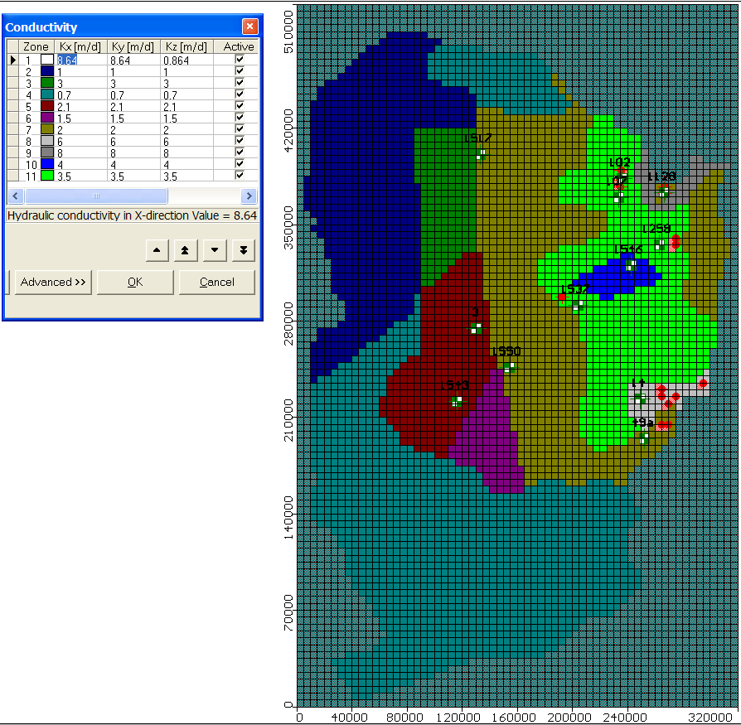

Рисунок 4.3 – Коэффициенты фильтрации, заданные в модель, м/сут

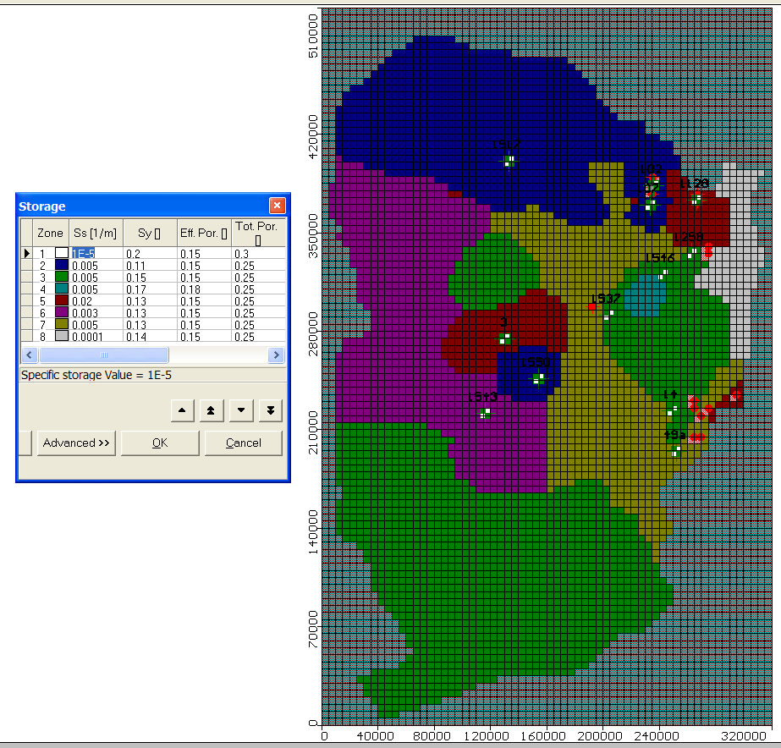

Рисунок 4.4 – Емкостные параметры, заданные на модели

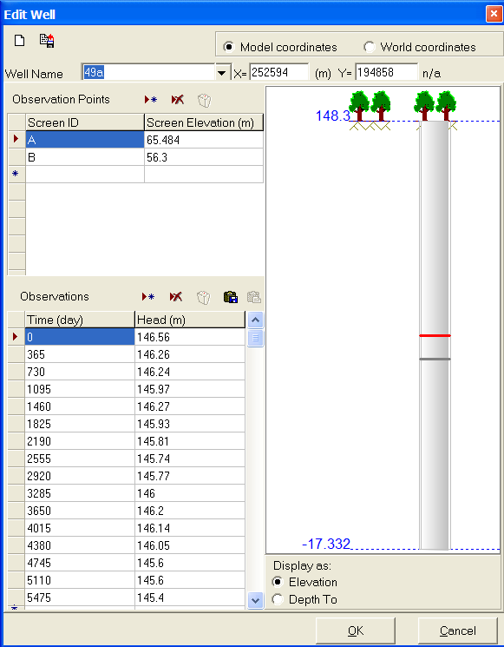

Рисунок 4.5 – Задание режимной скважины 49а на модели

Годовые значения водоотбора подземных вод за период с 2007 по 2022 год задавались в модель по основным крупным эксплуатируемым месторождениям и водозаборам, расположенным на площади артезианского бассейна: Эмба, Кенкияк, Атжаксы, Алибекмола, Кундактырское, Кандагачское, Алга и Шубаркудукское. При этом, если линейные размеры месторождения превосходили размер блока модели, то водоотбор задавался в равных долях в несколько соседних блоков.
Расположение точек задания водоотбора и соответствующих вычислительных блоков модели показано на рисунке 4.2, а рисунок 4.6 демонстрирует пример задания водоотбора (pumping well) на модели.

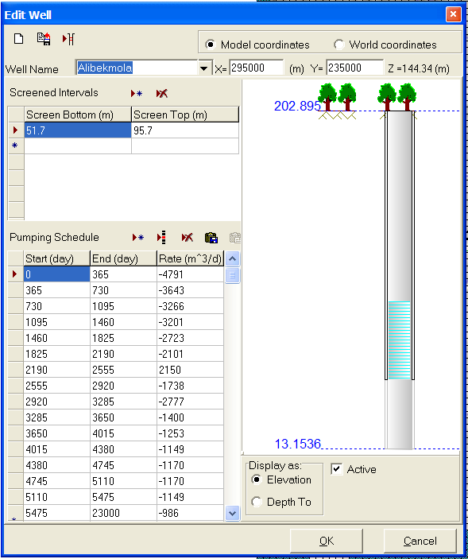

Рисунок 4.6 – Водоотбор подземных вод на месторождении Алибекмола

Инфильтрационное питание подземных вод (Recharge) задавалось по зонам, выделенным на основании расположения метереологических станций с использованием метода полигонов Тиссона (Thiesson polygons, Rhynsburger, 1973), рисунок 4.7.

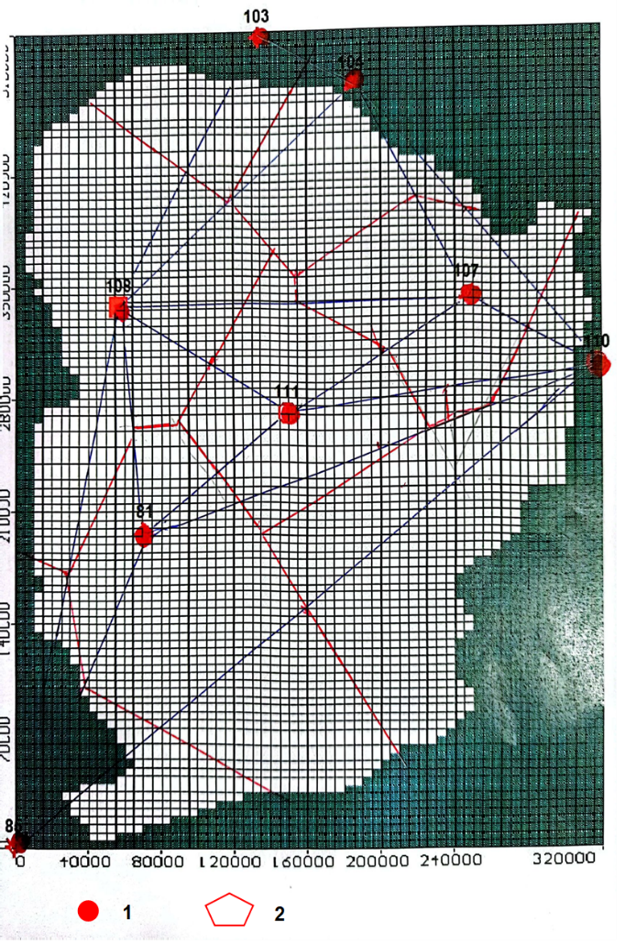

где 1 – метеостанция и ее номер; 2 – границы полигона Тиссона

Рисунок 4.7 – Полигоны Тиссона для выделения зон инфильтрационного питания

Распределение зон инфильтрационного питания подземных вод на модели показано на рисунке 4.8. По каждой зоне задавалось годовое значение инфильтрационного питания за период 2007 по 2022 год. В качестве исходных значений питания принималось 10 % от годовой суммы атмосферных осадков, замеренных на данной метеостанции. Эти значения корректировались в процессе калибрации и идентификации модели.

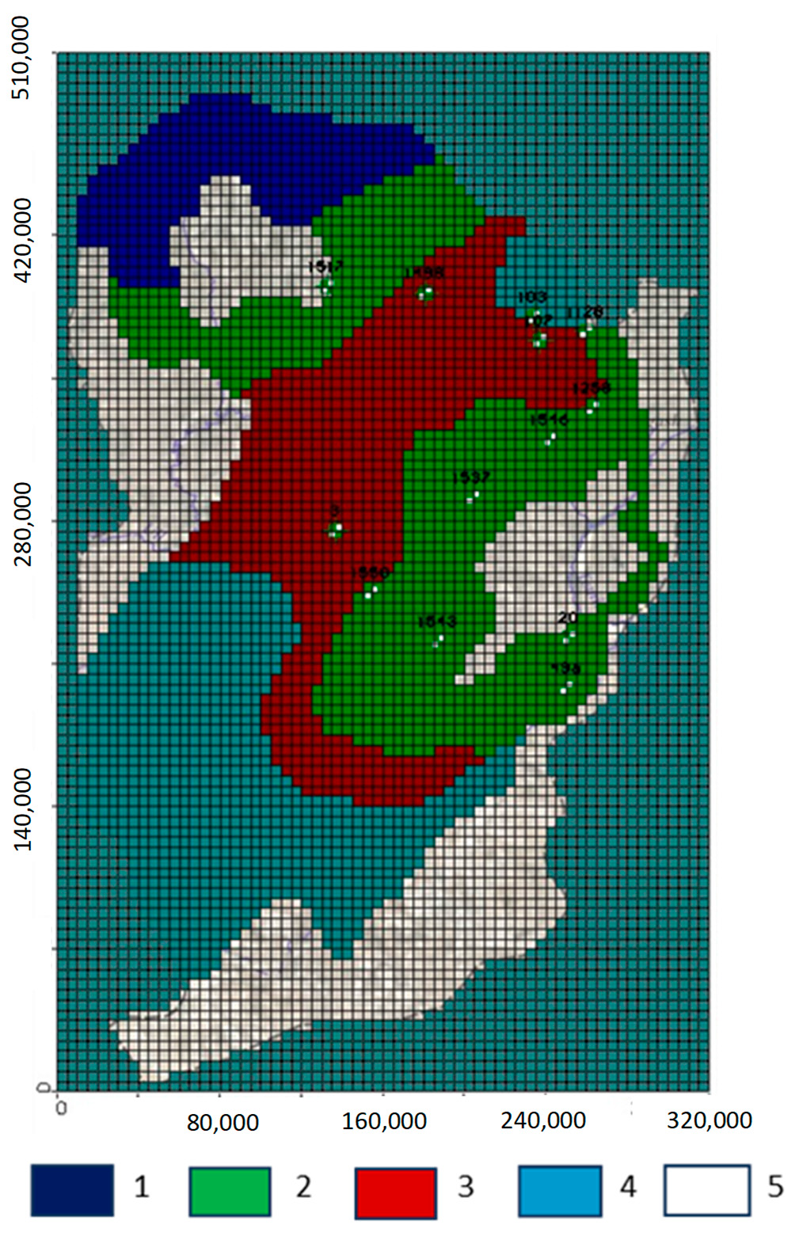

где 1 – 29 мм (полигон Тайссена № 103); 2 – 33 мм (104, 108); 3 – 31 мм (107, 11); 4 – 22 мм (81, 85, 110); 5 – области, где водоносный комплекс перекрыт глинистыми отложениями, препятствующими инфильтрации атмосферных осадков

Рисунок 4.8 – Зоны задания исходных (начальных) значений инфильтрационного питания

В качестве начальных условий на модели задавалась карта исходных напоров, построенная на основании отметок уровней подземных вод, замеренных в разведочных скважинах, пробуренных до 2007 г, по наблюдательным скважинам и граничным условиям 1-го рода, путем интерполяции их значений в вычислительные блоки модели с использованием инструментов программного комплекса «Visual MODFLOW Pro». Разновременность замеров напоров в используемых для интерполяции скважинах обуславливает некоторую погрешность. Однако, учитывая, что данная карта отражает среднегодовые значения и существенные колебания напоров в многолетнем разрезе не наблюдаются, данная погрешность была признана допустимой для построения данной карты.
Идентификация и калибровка геофильтрационной модели Жемского артезианского бассейна.
Модель запускалась с 1 января 2007 года по 31 декабря 2022 года (5475 дней), в течение которых наблюдалось фактическое поведение системы. В тех случаях, когда моделируемый уровень воды и давление не соответствовали наблюдаемым, вручную вносились корректировки в значения гидравлической проводимости и подпитки модели, назначенные определенным слоям для характеристики соответствующих ячеек. Калибровка модели продолжалась до тех пор, пока не было достигнуто близкое соответствие между моделируемым и наблюдаемым поведением путем уточнения коэффициентов для гидравлической проводимости слоя, запаса водоносного горизонта, подпитки и водного баланса. Учитывая, что наблюдаемый диапазон высоты напора подземных вод составлял 150 м, а годовые колебания напора подземных вод составляли в среднем 2,5-3,5 м, приемлемая точность калибровки модели с точки зрения уровней воды была определена как 1,0 м, а с точки зрения баланса подземных вод она была определена как 2 %. Обоснование и валидация калиброванной модели основывались на совпадении, пространственной изменчивости в модельной области значений геофильтрационных параметров, полученных из полевых данных измерений и заложенных в модель, в пределах их геологической надежности [3, с. 12].
На первом этапе решения задачи идентификации осуществлялась проверка чувствительности модели на изменение различных параметров.
Было получено, что изменение значений коэффициентов фильтрации и емкостных параметров в пределах 1-го порядка практически не влияет на уровни подземных вод, рассчитываемые на модели. В то же время, изменение площадного питания оказывало существенное влияние на подземные воды, что подтверждает гидрогеологическое представление о формировании режима подземных вод бассейна [3, с. 17].
Таким образом, основным параметром, который подбирался при решении задачи калибровки и идентификации модели, являлось суммарное питание подземных вод за счет инфильтрации атмосферных осадков [3, с. 17].
Сопоставление замеренных и полученных на модели уровней подземных вод показаны на рисунке 4.9 [3, с. 17].
Результаты калибровки модели сравнивают среднегодовые значения уровня грунтовых вод, измеренные в наблюдательных скважинах, и значения, рассчитанные моделью, с результатами сравнения статистической оценки [3, с. 17].

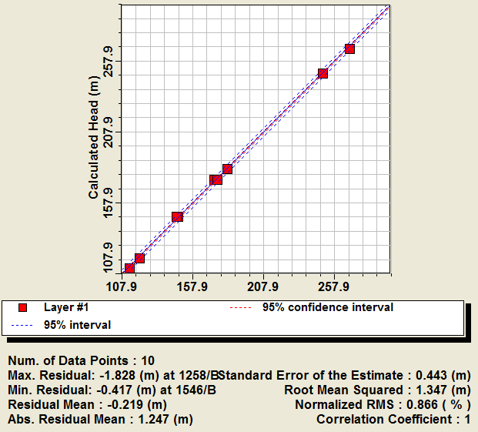

Рисунок 4.9 – Сопоставление замеренных и полученных на модели уровней подземных вод

Среднее остаточное значение составило - 0,22 м, расчетная стандартная ошибка составила 0,443 м, а среднеквадратичное значение (RMS) составило 1,347 м [3, с. 17].
Кроме того, коэффициент корреляции между измеренными и смоделированными уровнями грунтовых вод составил 1,0 [3, с. 17].
На примере скважин № 1537 и № 107 на рисунках 4.10-4.11 представлено сопоставление результатов, полученных на модели.

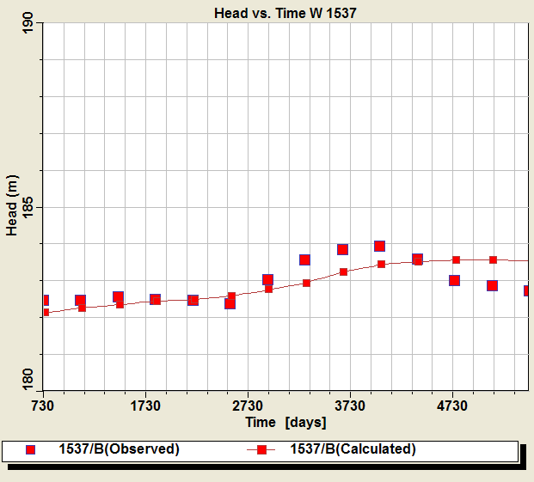

Рисунок 4.10 – Сопоставление уровней подземных вод по скважине № 1537

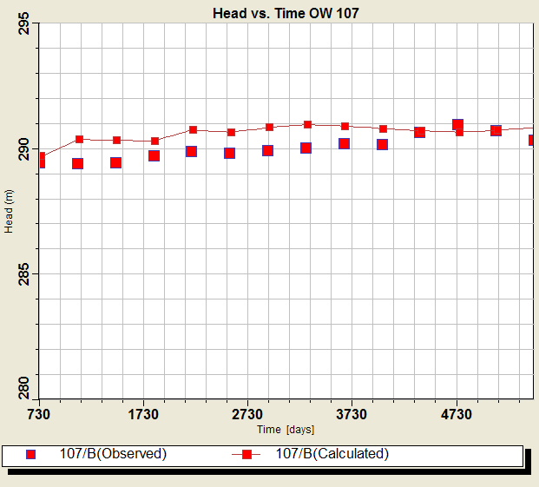

Рисунок 4.11 – Сопоставление уровней подземных вод по скважине № 107

Рисунки 4.10-4.11 демонстрируют хорошее совпадение между динамикой уровней подземных вод, наблюдаемой на массиве и полученной на модели. Аналогичные результаты получены и для остальных наблюдательных скважин, использованных для калибрации модели. Величина расхождений между уровнями подземных вод, наблюдаемыми на массиве и полученными на модели, лежат в пределах заданной точности решения задачи. Значения фильтрационных параметров, заданных на модели, также свидетельствуют об их гидрогеологической достоверности. Точность рассчитанных на модели балансов подземных вод на различные периоды времени не превышала в среднем 6% (разница между приходными и расходными статьями баланса) и лежит в пределах гидрогеологической достоверности, представленных значений параметров водного баланса моделируемого региона.
Фильтрационная модель гидрогеологических условий Жемского артезианского бассейна отвечает заданным требованиям по точности и достоверности.

4.4 Анализ динамики потока, уровней подземных вод и их баланса в Жемском артезианском бассейне по результатам идентификации модели

Модельная карта гидроизогипс и направления потока подземных вод по состоянию на 2022 год представлена на рисунке 4.12 [3, с. 18-21].

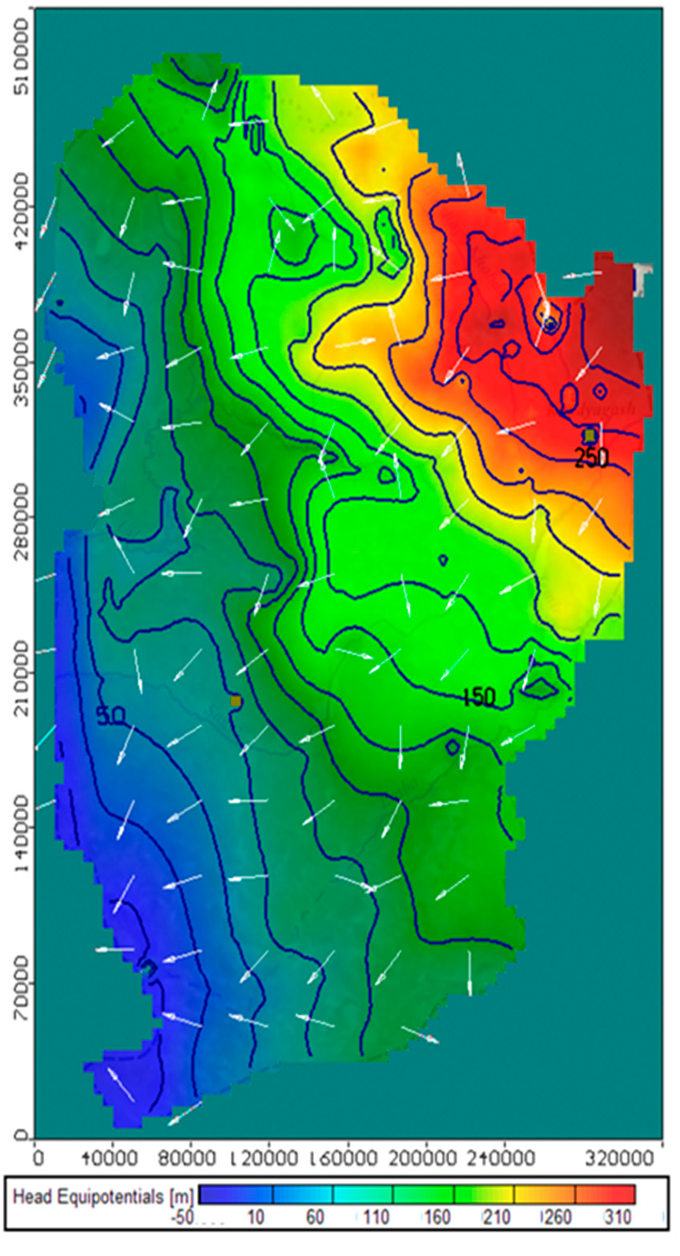
Рисунок 4.12 – Модельная карта гидроизогипс и направления потока подземных вод по состоянию на 2022 г.

Направление подземного стока в целом совпадает с уклоном рельефа - в западном направлении в сторону Каспийского моря. Направление линии потока вблизи рек характеризует области питания или разгрузки подземных вод из / в реку [3, с. 19]. Отчетливо прослеживается влияние эксплуатируемых месторождений и водозаборов на рельеф поверхности потока подземных вод, а также влияние блокового строения (мульд) водоносных отложений. Гидродинамический уклон потока подземных вод составляет в среднем 0,0013 колеблется от 0,0026 до 0,0006 в зависимости от топографических условий и фильтрационной способности водоносных отложений.
На рисунке 4.13 представлена карта глубины залегания уровня (напора) подземных вод от поверхности земли построенные по результатам решения задачи идентификации модели 2022 г. Отрицательные значения на карте показывают районы развития напорных вод.

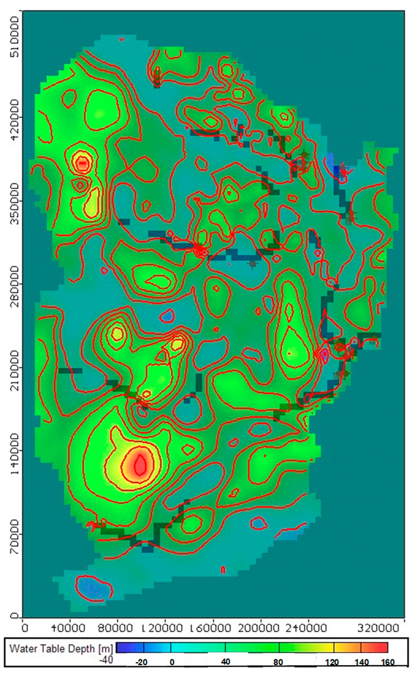

Рисунок 4.13 – Глубина залегания уровня (напора) подземных вод по состоянию на 2022 г.

Области развития напорных вод распространены вполне закономерно в пониженных участках рельефа и вдоль речных долин. Повышенные участки рельефа характеризуются положением уровней подземных вод ниже дневной поверхности и, следовательно, безнапорными условиями.
Рассчитанные на модели балансы подземных вод по состоянию на 2013 год, характеризующийся максимальным значением водоотбора, и на 2022 год (конец периода идентификации модели) позволяет оценить основные статьи баланса подземных вод, влияющих на формирование их ресурсов. Баланс рассчитывался как для всей площади модели, так и отдельно для зон развития преимущественно пресных вод и зоны развития преимущественно соленых и солоноватых вод в юго-западной части бассейна (рисунок 4.14).

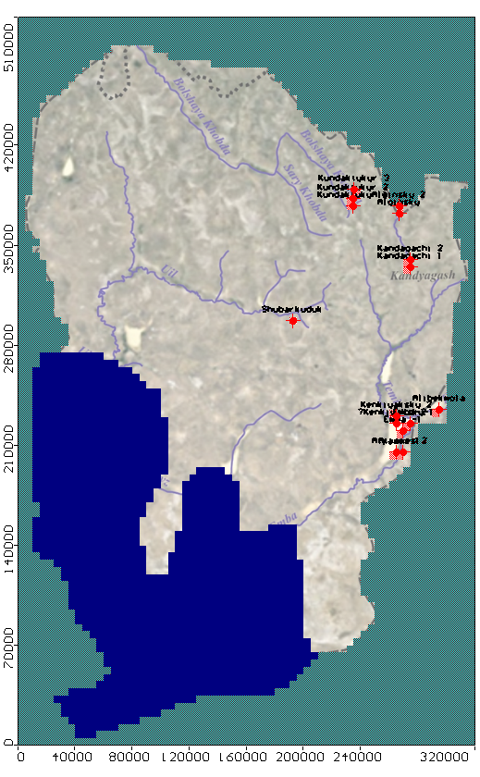
где синим цветом закрашена область развития преимущественно умеренносолоноватых (3-5 г/л) и солоноватых (5-10 г/л) вод

Рисунок 4.14 – Зоны для расчета балансовых составляющих потока подземных вод

Баланс потока подземных вод для всей площади модели приведен в таблице 1, а для зоны развития пресных вод в таблице 2.

Таблица 4.1 – Баланс потока подземных вод Жемского артезианского бассейна

Статьи баланса |  | 2013 |  | 2022
 |  | тыс. м³/сут | % | тыс. м³/сут | %
Приходные | Увеличение за счет емкостных запасов | 4518,7 | 58,9 | 2407,8 | 34,5
Приходные | Инфильтрационное питание | 3098 | 40,4 | 4514,4 | 64,7
Приходные | Фильтрация из рек | 49,9 | 0,7 | 53,2 | 0,8
Приходные | Итого приходный | 7666,6 | 100 | 6975,4 | 100
Расходные | Сработка за счет емкостных запасов | 1438,4 | 18,4 | 1927 | 25,5
Расходные | Водоотбор на водозаборах | 72,9 | 0,9 | 36,3 | 0,5
Расходные | разгрузка в реки | 392,7 | 5,0 | 396,8 | 5,2
Расходные | Эвапотранспирация | 5941,5 | 75,7 | 5188,7 | 68,8
Расходные | Итого расходных | 7845,5 | 100 | 7548,8 | 100
 | Приходные - Расходные | -178,9 | 2,3 | -573,4 | 8,2

Основными приходными статьями баланса потока подземных вод являются инфильтрационное питание за счет атмосферных осадков и сработки емкостных запасов, в основном, в зонах влияния действующих водозаборов, составляющих до 99 % от суммы приходных статей. Характерно, что в 2013 году, в условиях роста водоотбора, доля питания за счет сработки емкостных запасов возросла. Это, очевидно, связано не только с увеличением водоотбора, но и с уменьшением количества атмосферных осадков, достигших минимума в 2012-2013 гидрологический год. В расходных статьях баланса преобладающую роль играет эвапотранспирация, составляющая до ¾ от суммы расходных статей. Водоотбор подземных вод составляет всего до 1 % от суммы расходных статей, разгрузка в реки не превышает 5-6 %. Сумма приходных статей баланса, характеризующая расход потока подземных вод Жемского бассейна в эти года, составляла порядка 6500-7500 тыс. м³/сут. Баланс потока подземных вод, рассчитанный для зоны распространения пресных вод на эти же периоды времени, приводится в таблице 4.2.
Соотношение статей баланса потока подземных вод практически не отличается от баланса, рассчитанного для всей территории артезианского бассейна. Закономерно, что величины самих статей баланса меньше по сравнению со значениями, полученными для всей площади бассейна. Сумма приходных статей баланса, характеризующая расход потока подземных вод в зоне распространения пресных вод составляет порядка 4500 тыс. м³/сут или 65 % от расхода потока подземных вод, формирующегося на всей территории Жемского бассейна.

Таблица 4.2 – Баланс потока подземных вод, рассчитанный для зоны распространения пресных вод

Статьи баланса |  | 2013 |  | 2022
 |  | тыс. м³/сут | % | тыс. м³/сут | %
Приходные | Увеличение за счет емкостных запасов | 1883,5 | 49,0 | 1229,2 | 25,5
Приходные | Инфильтрационное питание | 2432,5 | 50,0 | 3561,6 | 73,5
Приходные | Фильтрация из рек | 37,6 | 0,8 | 41,1 | 0,8
Приходные | Приток из зоны распространения солоноватых вод | 9,2 | 0,2 | 10,1 | 0,2
Приходные | Итого приходных | 4362,8 | 100 | 4842 | 100
Расходные | Сработка за счет емкостных запасов | 1115,4 | 26,0 | 1479,3 | 31,9
Расходные | Водоотбор на водозаборах | 72,9 | 1,7 | 36,3 | 0,8
Расходные | разгрузка в реки | 389,4 | 10,0 | 366,3 | 7,9
Расходные | Эвапотранспирация | 2610,1 | 61,3 | 2717,2 | 58,8
Расходные | Отток в зону распространения солоноватых вод | 29,4 | 0,7 | 30,2 | 0,6
Расходные | Итого расходных | 4217,2 | 100 | 4629,3 | 100
 | Приходные - Расходные | 145,6 | 3,3 | 212,7 | 4,4

Величина оттока подземных вод в зону распространения солоноватых вод относительно не велика, составляет порядка 30 тыс. м³/сут и, примерно, втрое превышает приток из зоны распространения солоноватых вод в зону пресных вод. В зоне распространения пресных вод формируется практически вся доля речного стока за счет разгрузки в них подземных вод. Разница между статьями баланса, рассчитанными для всей территории бассейна и для зоны распространения пресных вод, составляет величину соответствующих статей баланса для зоны распространения преимущественно солоноватых подземных вод.

4.5 Результаты решения прогнозных задач на созданной геофильтрационной модели Жемского артезианского бассейна

4.5.1 Долгосрочный прогноз изменения гидродинамических и балансовых условий формирования подземных вод и их ресурсов при сохранении условий, сложившихся в 2022 году (1-вый вариант прогноза)

Прогнозная карта гидроизогипс на 2070 год представлена на рисунке 4.15. Гидродинамическая картина потока подземных вод практически не изменится. Сохранятся направления потока и гидравлические градиенты. В условиях долгосрочного постоянства водоотбора, условий питания и разгрузки подземных вод произойдет стабилизация потока и приближение к стационарным условиям.

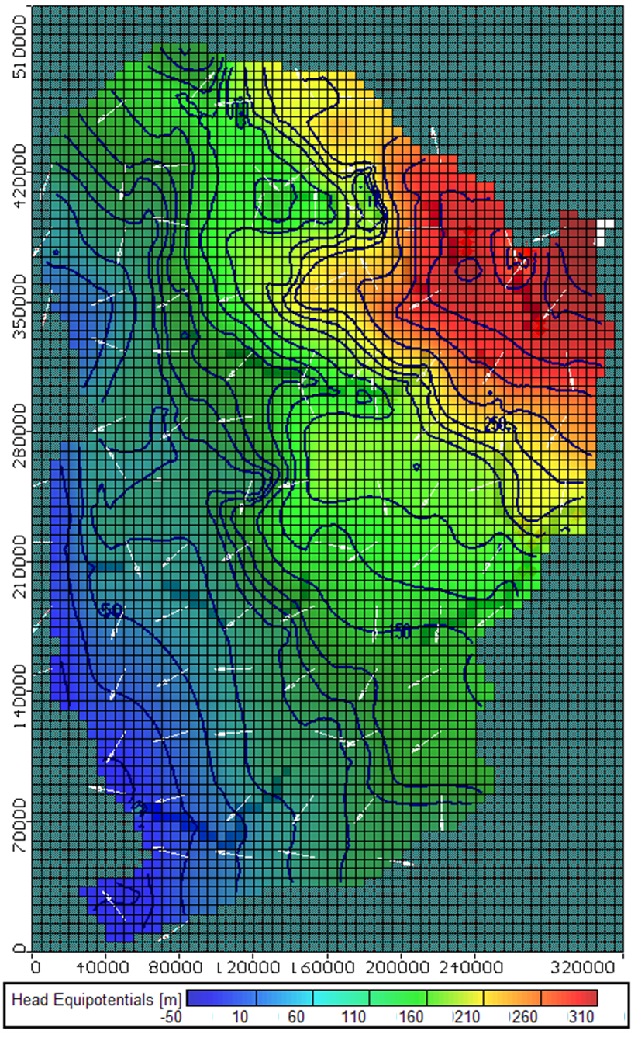

Рисунок 4.15 – Модельная карта гидроизогипс и направления потока подземных вод по состоянию на 2070 г. (1-вый вариант прогноза)

Возможны небольшие изменения в развитии депрессионных воронок в пределах радиуса влияния действующих водозаборов. На рисунке 4.16 показан прогноз развития понижений уровней подземных вод в районе эксплуатируемых месторождений Кокжиде (в т.ч. водозабора Эмба) и Кенкияк. К 2070 году сформируется депрессионная воронка эллипсоидной формы, вытянутая в северо-восточном направлении размерами примерно 35 км вдоль длинной оси и 20 км поперек. Понижения в центре воронки достигнут 40-50 м от уровней подземных вод в 2007 году (начальное время расчетов на модели). В районе эксплуатации Алгинского месторождения прогнозные понижения достигнут 25-30 м.

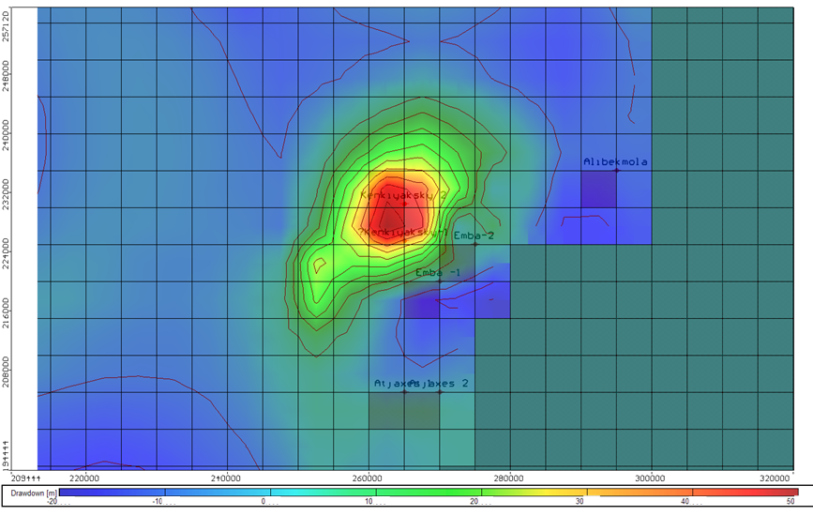

Рисунок 4.16 – Прогноз понижений уровней подземных вод к 2070 году в районе эксплуатируемых месторождений Кокжиде (в т.ч. водозабора Эмба) и Кенкияк при сохранении условий 2022 года

Прогноз изменения баланса потока подземных вод к 2070 году в сравнении с 2022 годом показал, что приходные статьи баланса будут формироваться практически полностью за счет инфильтрации атмосферных осадков (97% от суммы приходных статей). Пополнение ресурсов подземных вод за счет инфильтрации речных вод не будет превышать 1 %, а за счет сработки емкостных запасов не более 2 %. В расходной части баланса подземных вод будет преобладать эвапотранспирация и сработка емкостных запасов, составляющих более 90 % от суммы расходных статей. Разгрузка в реки практически не изменится и будет около 8 %. Всего на площади артезианского бассейна будет формироваться порядка 5500-6000 тыс. м³/сут, что примерно на 15 % меньше по сравнению с 2022 годом. Балансовые расчеты подтверждают вывод о стабилизация потока и приближение к стационарным условиям геофильтрации при долгосрочном сохранении всех граничных условий и водоотбора, существующих в 2022 году.

4.5.2 Оценка обеспеченности утвержденных эксплуатационных запасов подземных вод по всем месторождениям и отдельным водозаборам при сохранении всех остальных условий, сложившихся в 2022 году (2-ой вариант прогноза)

В данном варианте прогноза, начиная с 2023 года был задан водоотбор по 116 месторождениям и отдельным водозаборам, расположенным на территории Жемского артезианского бассейна, связанных с эксплуатацией альб-сеноманского водоносного комплекса и вышележащих четвертичных водоносных горизонтов (рисунок 4.17).
Из 116 месторождений всего для 4 месторождений были утверждены эксплуатационные запасы для совместной эксплуатации гидравлически взаимосвязанных альб-сеноманских и четвертичных водоносных горизонтов. Величина водоотбора равнялась сумме утвержденных эксплуатационных запасов подземных вод по каждому месторождению и водозабору и оставалось постоянной на весь прогнозный период (2070 год). Если размеры месторождения превышали размеры вычислительного блока модели, то водоотбор делился в равных долях между соответствующими блоками модели, в которые он был задан. Суммарный водоотбор на прогнозный период составил 715,5 тыс. м³/сут. Учитывая, что нормативный расчетный срок эксплуатации водозаборов при оценке запасов составляет 25 лет, результаты прогноза представлены на 2 срока: 25 лет (14600 суток от начала вычислений на модели - 2007 г) и на 50 лет (23000 суток, долгосрочный прогноз).

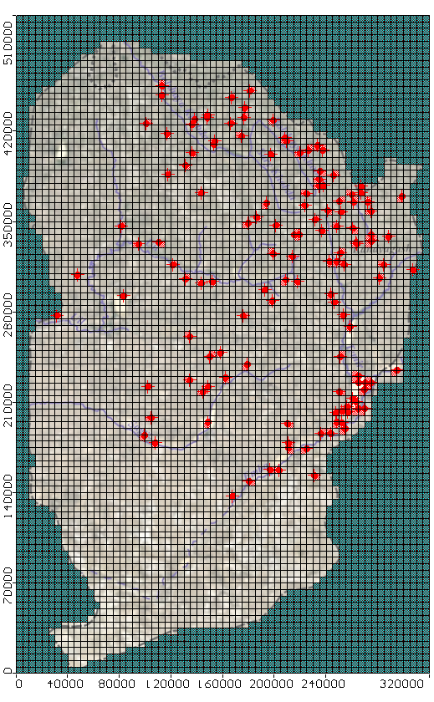

Рисунок 4.17 – Местоположение месторождений и водозаборов, заданных на модели (2-ой вариант прогноза)

Прогнозная карта гидроизогипс на 25 лет представлена на рисунке 4.18 a), а на 50 лет – на рисунке 4.18 b).

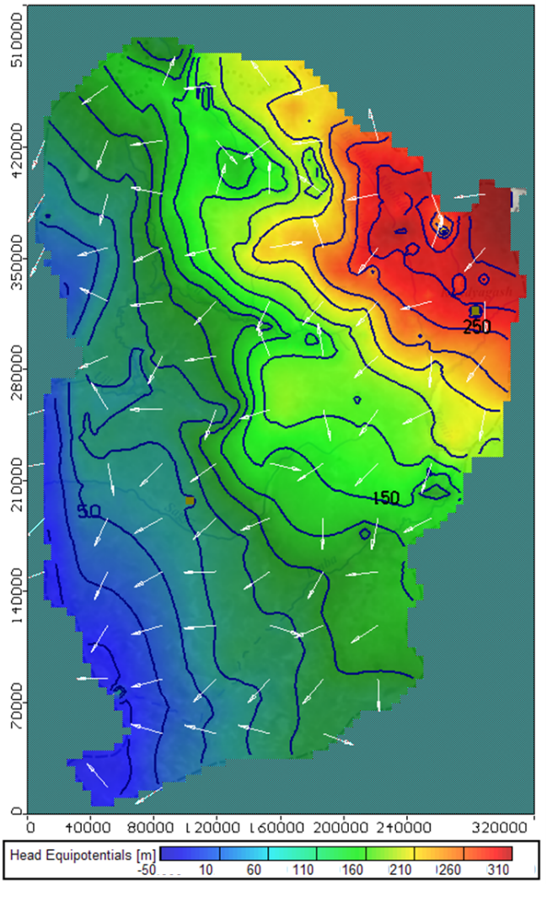 | 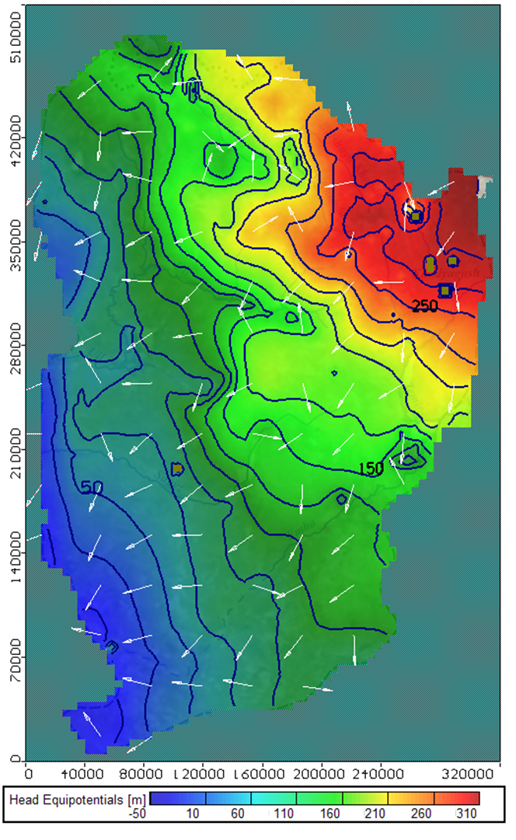
a) | b)

Рисунок 4.18 – Гидроизогипсы и направления потока подземных вод
(2 вариант прогноза):
a) на 25 лет;
b) на 50 лет

Гидродинамическая картина потока подземных вод практически не изменится. Сохранится основное направление потока, однако гидравлические градиенты изменятся в сторону уменьшения преимущественно в северо-западной части бассейна, где расположена основная часть месторождений. Сформируются достаточно обширные депрессионные воронки в районе крупных месторождений, размеры и глубина которых будет увеличиваться в течении времени (рисунок 4.19).

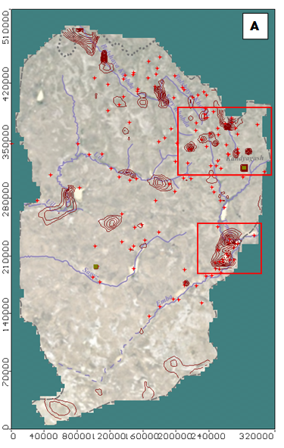 | 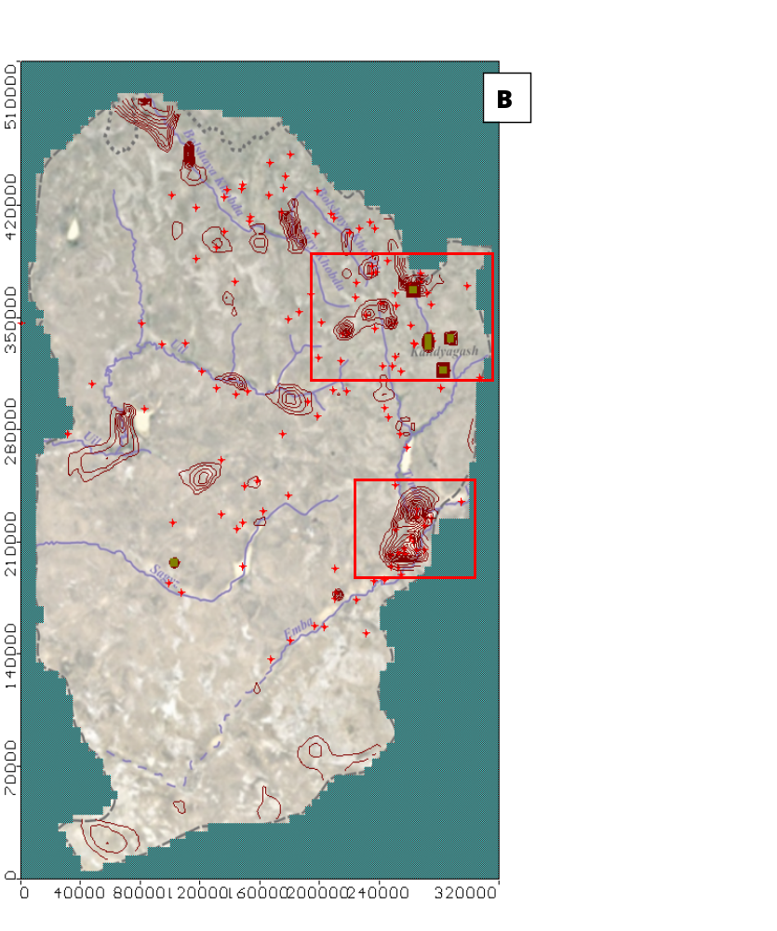
a) | b)

Рисунок 4.19 – Прогноз развития понижений уровней подземных вод в условиях задания водоотбора равному величине утвержденных эксплуатационных запасов подземных вод Жемского артезианского бассейна:
a) от 2007 года (начала расчетов на модели) к 2047 году;
b) от 2007 года (начала расчетов на модели) к 2070 году

Красные квадраты на рисунке 4.19 обозначают границы детализированных схем-врезок по основным группам месторождений (рисунки 4.20 a) и b)). Сечение изолиний понижений через 5 м.
В районе этих месторождений прогнозируется развитие обширной депрессионной воронки, вытянутой с вдоль долины реки Жем, размеры которой достигнут 50-55-ти км в длину и 30-35-ти км в ширину. Максимальные понижения уровней подземных вод прогнозируются в 2-х центрах. Первый, расположенный на площади месторождения Кенкияк, будет характеризоваться понижениями к 2047 году (25 лет) 45-55м и 60-65 м к 2070 году (50 лет). Второй центр воронки депрессии будет формироваться на площади месторождения Кокжиде, где величина прогнозных понижений достигнет 40-45 м через 25 лет и 50-55 м через 50 лет от начала его эксплуатации.
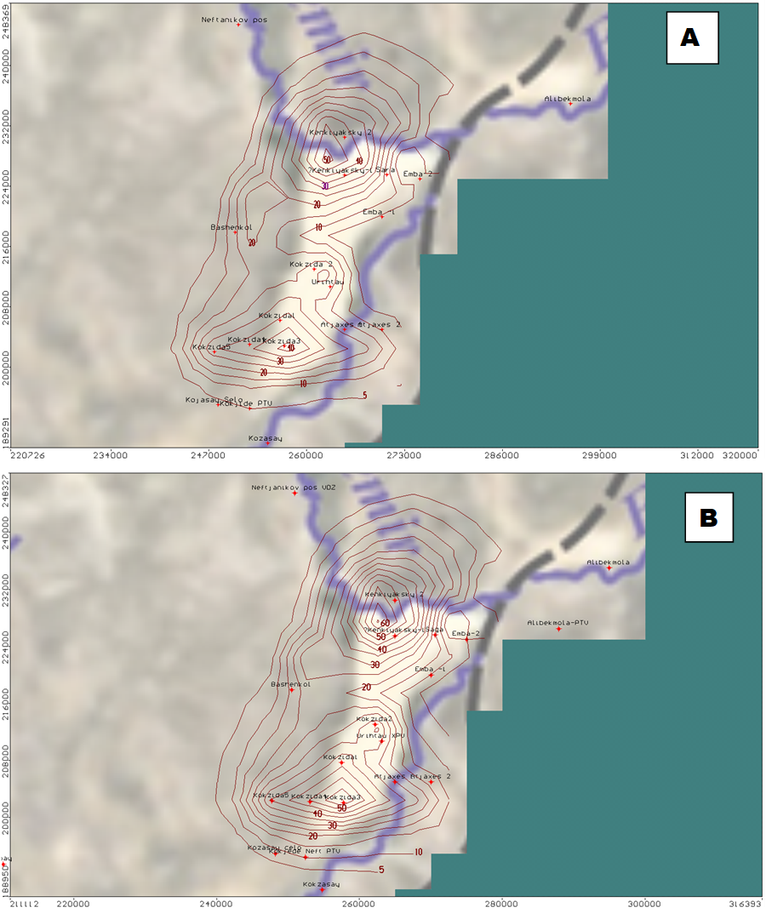
a)

b)

Рисунок 4.20 – Прогноз развития понижений уровней подземных вод на Жемской группе месторождений (Эмба, Кенкияк, Кокжиде, Атжаксы, Алибекмола и Кожасай):
a) от 2007 года (начала расчетов на модели) к 2047 году;
b) от 2007 года (начала расчетов на модели) к 2070 году

Сарыбулакская группа месторождений расположена в северо-восточной части Жемского артезианского бассейна в верховьях рек Большая и Малая Кобда и р.Темир. Через 25 лет их эксплуатации (рисунок 4.21 а) прогнозируется формирование 7-ти отдельных достаточно обширных по площади депрессионных воронок с центрами, приуроченными к следующим месторождениям: Алгинское – Богдановское; Кундактыкырское; Моисеевское; Сарыбулакское – Шубарсайское – Западно-Кандыагашское; Кандагачское; Джурунское ПТВ; Жаркамысское. Максимальные понижения уровня подземных вод более 45 м прогнозируются в районе Богдановского месторождения, а на остальных воронках депрессии они будут варьировать от 15-20 до 25-35 м. На водозаборе Джурунского ПТВ прогнозируемые уровни подземных вод опустятся ниже подошвы моделируемого слоя, т.е. произойдет полное осушение водоносного горизонта. Следует отметить, что площадь развития воронок депрессии, по-видимому, контролируется блоково-мульдовым строением моделируемого водоносного горизонта.
На долгосрочный 50-ти летний период прогноза (рисунок 4.21 b) произойдет смыкание депрессионных воронок Моисеевского и Сарыбулакско – Шубарсайско – Западно-Кандыагашское месторождений в единую воронку депрессии, размером 40 на 20 км. Понижения в центрах воронок депрессии возрастут на 15-20 м по сравнению с 25-тилетним периодом прогноза. Следует отметить, что через 50 лет эксплуатации, кроме участка Джурунское ПТВ, прогнозируется полное осушение моделируемого водоносного горизонта в центре Богдановского, Кандагачского и Жаркамысского месторождений.
Кроме вышеперечисленных месторождений, через 25 лет эксплуатации прогнозируется также осушение водоносного горизонта на Кереген-Сагызском водозаборе в среднем течении р.Сагыз (рисунок 4.19 а).
В таблице 4.3 приводится расчет максимальных прогнозных понижений уровня подземных вод в сравнении с понижениями, сложившимися к 2022 году, как на эксплуатируемых в данный момент месторождениях, так и на месторождениях, утвержденные запасы подземных вод которых превышают 20000 м³/сут. В расчетах учитывается поправка на дополнительное понижение уровня подземных вод при переходе от размера радиуса расчетного блока модели к усредненному радиусу площади месторождения (водозабора).
Формула для расчета поправок для месторождений (водозаборов), основанная на методе Тейса [66], использована в работе [67] и приводится ниже:

∆S_{M} =(Q_{M}/2πkm)*ln(R_{mod}/r_{M}) (4.2)

где:
∆S_{M} – дополнительное понижение уровня подземных вод, м;
Q_{M} – водоотбор на месторождении, в данном случае – утвержденные эксплуатационные запасы подземных вод месторождения, м³/сут;
k – усредненный по мощности коэффициент фильтрации водоносного горизонта, м/сут;
m – мощность водоносного горизонта, м;
R_{mod} – радиус окружности эквивалентной по площади расчетному блоку модели, м;
r_{M} - усредненный радиус площади месторождения (водозабора), м.

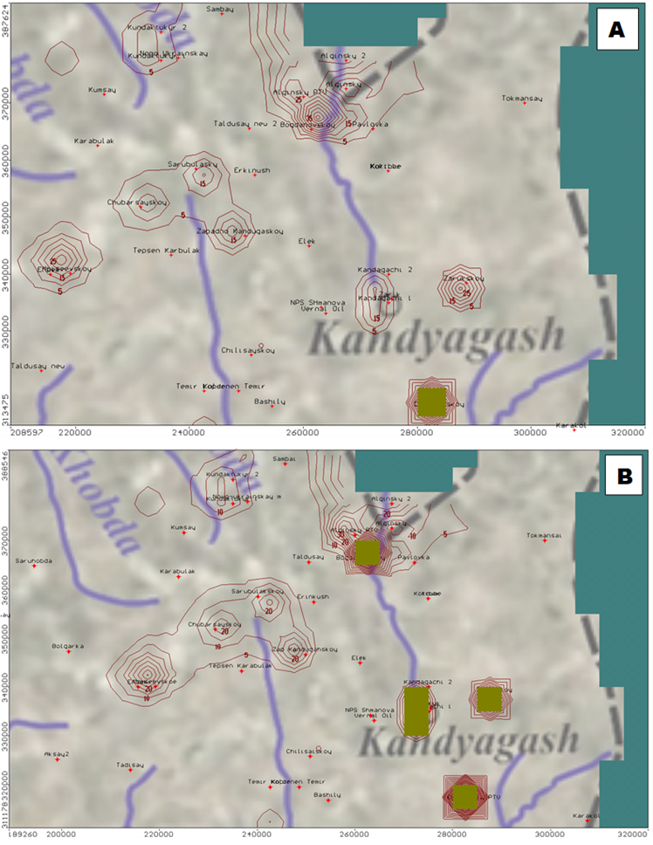
a)

b)

Рисунок 4.21 – Прогноз развития понижений уровней подземных вод на Сарыбулакской группе месторождений (Алгинское, Кундактыкырское, Кандагачское, Моисеевское, Богдановское, Сарыбулакское, Шубарсайское, Джурунское ПТВ, Жаркамысское и др более мелкие месторождения):
a) от 2007 года (начала расчетов на модели) к 2047 году;
b) от 2007 года (начала расчетов на модели) к 2070 году

Таблица 4.3 – Сопоставление между допустимыми и рассчитанными на модели понижениями уровней подземных вод на крупных месторождениях Жемского артезианского бассейна (2 вариант прогноза)

Месторождение | Утвержденные эксплуатационные запасы подземных вод по месторождению, м³/сут | Максимальные расчетные понижения на модели, м |  | Срезка уровня (поправка), м | Максимальные расчетные понижения на месторождении, м |  | Допустимое понижение уровня, принятое при оценке запасов, м | Разница между допустимым и расчетным понижениями уровней, м
Месторождение |  | 25 лет | 50 лет | Срезка уровня (поправка), м | 25 лет | 50 лет | Допустимое понижение уровня, принятое при оценке запасов, м | 25 лет | 50 лет
Эмба | 27000 | 16,3 | 24,1 | 1,2 | 17,5 | 18,3 | 150 | 132,5 | 131,7
Кокжиде | 173400 | 39,8 | 57,8 | 2,1 | 41,9 | 59,9 | 67 | 25,1 | 7,1
Кенкияк | 21600 | 70,4 | 82,2 | 3,3 | 73,7 | 46,7 | 59,9 | -13,8 | -25,6
Алибекмола | 12000 | 0,2 | 1 | 7,1 | 7,3 | 8,1 | 96 | 88,7 | 87,9
Алгинский | 24300 | 3,7 | 6,5 | 3,5 | 7,2 | 9,2 | 16,6 | 9,4 | 7,4
Кундактыкырское | 46656 | 22,3 | 25,6 | 0,3 | 22,6 | 15,8 | 100 | 77,4 | 84,2
Атжаксы | 40450 | 29,1 | 43,7 | 4,3 | 33,4 | 44,4 | 88,8 | 55,4 | 44,4
Кандагачское | 23760 | 38,9 | 59,7 | 2,5 | 41,4 | 62,2 | 36,8 | -4,6 | -25,4
Шубаркудыкское | 2820 | 2,6 | 3,4 | 3,1 | 5,7 | 4,1 | 19 | 13,3 | 14,9
Моисеевское | 45000 | 32,6 | 38,2 | 38,7 | 71,3 | 76,9 | 102,5 | 31,2 | 25,6
Сарыбулакское | 25000 | 21,1 | 25,7 | 0,4 | 21,5 | 26,1 | 60 | 38,5 | 33,9
Алгинский ПТВ | 24300 | 20,8 | 35,5 | 2,7 | 23,5 | 38,2 | 39,3 | 15,8 | 1,1
Джурунский ПТВ | 40200 | 86,1 | 167 | 83,3 | 169,4 | 250,3 | 57,2 | -112,2 | -193,1
Жаркамысское | 37000 | 100,4 | 120,5 | 27,1 | 127,5 | 104,5 | 70 | -57,5 | -34,5
Западно-Кандыагашское | 29300 | 25,7 | 33 | 0,3 | 26,0 | 33,3 | 48,5 | 22,5 | 15,2

Для большинства крупных месторождений (таблица 4.3), рассчитанные на модели понижения уровней подземных вод оказались меньше предельно допустимых понижений уровня подземных вод и, следовательно, утвержденные эксплуатационные запасы подтверждены расчетами на модели. Исключение составляют месторождения: Кенкияк, Кандагачское, Жаркамысское и Джурунское ПТВ.
Изменения балансовых составляющих потока подземных вод по 2-му варианту прогноза представлены в таблицах 4.4 и 4.5.

Таблица 4.4 – Баланс потока подземных вод для всей территории Жемского артезианского бассейна

Статьи баланса |  | 25 лет |  |  | 50 лет
 |  | тыс. м³/сут | % | тыс. м³/сут |  | %
Приходные | Увеличение за счет емкостных запасов | 636 | 10,5 | 406,1 |  | 6,9
Приходные | Инфильтрационное питание | 5347,4 | 87,8 | 5347,4 |  | 91,3
Приходные | Фильтрация из рек | 103,7 | 1,7 | 104,9 |  | 1,8
Приходные | Итого приходных | 6087,1 | 100 | 5858,4 |  | 100
Расходные | Сработка за счет емкостных запасов | 3871,3 | 64,4 | 3559,1 |  | 61,7
Расходные | Водоотбор на водозаборах | 715,4 | 11,9 | 715,4 |  | 12,4
Расходные | Разгрузка в реки | 352,4 | 5,8 | 351,1 |  | 6,2
Расходные | Эвапотранспирация | 1080,8 | 17,9 | 1137,9 |  | 19,7
Расходные | Итого расходных | 6019,9 | 100 | 5763,5 |  | 100
 | Приходные - Расходные | 67,2 | 1,1 | 94,9 |  | 1,6

Через 25 лет эксплуатации всех месторождений (водозаборов) с водоотбором, равным утверждённым эксплуатационным запасам, общий расход потока равный 6087 тыс. м³/сут практически на 90 % будет формироваться за счет инфильтрации атмосферных осадков. Фильтрационные потери из рек увеличатся в 2 раза по сравнению с 2022 годом и составят порядка 104 тыс. м³/сут. В расходной части баланса вполне закономерно будет преобладать сработка за счет емкостных запасов, обусловленная понижениями уровней и осушением водонасыщенных отложений при образовании воронок депрессии. Доля эвапотранспирации сократится до 1100 тыс. м³/сут (18 %) по сравнению с существующим на 2022 год балансом, когда ее доля составляла порядка 70 %. В долгосрочной перспективе (прогноз на 50 лет) произойдет некоторая стабилизация развития понижений и расход потока ПВ незначительно уменьшится (примерно на 4 %). При этом сохранится распределение, как приходных, так и расходных статей баланса потока ПВ.

Таблица 4.5 – Баланс потока подземных вод для области развития преимущественно пресных подземных вод Жемского артезианского бассейна

Статьи баланса |  | 25 лет |  | 50 лет
 |  | тыс. м³/сут | % | тыс. м³/сут | %
Приходные | Увеличение за счет емкостных запасов | 551,5 | 11,6 | 382,6 | 8,4
Приходные | Инфильтрационное питание | 4117,9 | 86,3 | 4117,9 | 90,3
Приходные | Фильтрация из рек | 91,8 | 1,9 | 49,3 | 1,1
Приходные | Приток из зоны распространения солоноватых вод | 7,7 | 0,2 | 7,8 | 0,2
Приходные | Итого приходные | 4768,9 | 100 | 4557,6 | 100
Расходные | Сработка за счет емкостных запасов | 2776,6 | 59 | 2504,7 | 55,5
Расходные | Водоотбор на водозаборах | 702 | 14,9 | 702 | 15,5
Расходные | разгрузка в реки | 319,5 | 6,8 | 314,9 | 6,9
Расходные | Эвапотранспирация | 875,2 | 18,6 | 965,3 | 21,3
Расходные | Отток в зону распространения солоноватых вод | 32,8 | 0,7 | 34,4 | 0,8
Расходные | Итого расходных | 4706,1 | 100 | 4521,3 | 100
 | Приходные - Расходные | 62,8 | 1,3 | 36,4 | 0,8

Для области развития преимущественно пресных вод, в которой расположены практически все месторождения, будет характерно увеличение фильтрации из рек примерно в 2 раза по сравнению с 2022 годом в начальный 25-летний период прогноза с последующим сокращением в период стабилизации. С другой стороны, разгрузка в реки сократится почти на 50 тыс. м³/сут. В целом, процентное соотношение статей баланса будет аналогичным балансу, рассчитанному для всей территории бассейна. Всего в этой зоне расход потока подземных вод составит порядка 4600 тыс. м³/сут (или порядка 75 %) от расхода потока на всей территории Жемского артезианского бассейна.

4.5.3 Оценка эксплуатационных запасов подземных вод по предельно допустимым понижениям на месторождениях: Кенкияк, Кандагачское, Жаркамысское и Джурунское ПТВ при сохранении всех остальных условий, сложившихся в 2022 году (3-ий вариант прогноза)

В данном варианте прогноза осуществлялся подбор величины водоотбора, при котором прогнозные понижения на этих месторождениях на 25 и 50-летний период не будут превышать предельно допустимые понижения. При этом, значения поправок при переходе от площади блока модели к площади месторождения также пересчитывались с учетом изменений величины водоотбора (см. формулу 4.2).
Эксплуатационные запасы подземных вод (рассчитанная на модели величина водоотбора) и полученные при этом понижения уровня подземных вод на месторождении, с учетом скорректированных поправок, приводятся в таблице 4.6.

Таблица 4.6 – Эксплуатационные запасы подземных вод Кенкиякского, Кандагачского, Жаркамысского и Джурунского ПТВ месторождений, рассчитанные на модели с учетом предельно допустимых понижений уровней подземных вод

Месторождение | Допустимое понижение, м | Рассчитанные на модели эксплуатационные запасы подземных вод, м³/сут | Срезка уровня (поправка), м | Рассчитанные на модели понижения, м
 |  |  |  | 25 лет | 50 лет
Кенкияк | 59,9 | 4000 | 1,4 | 52,7 | 60,2
Кандагачское | 36,8 | 16000 | 2 | 30,7 | 38,9
Джурунский ПТВ | 57,2 | 11000 | 30 | 50,6 | 54,7
Жаркамысское | 70 | 6000 | 5 | 67,3 | 69,3

По сравнению с утверждёнными запасами подземных вод по данным 4 месторождениям, суммарные запасы которых равны 122560 м³/сут, их эксплуатационные запасы с учетом предельно допустимых понижений составят в сумме 37000 м³/сут или на 85560 м³/сут меньше.
Таким образом, сумма эксплуатационных запасов подземных вод верхнемеловых и четвертичных отложений Жемского артезианского бассейна, очевидно, составит 629,4 тыс. м³/сут.

Выводы по 4 разделу

В связи с глобальным изменением климата, спрос на пресную воду растет как в мире, так и, в частности, в Западном Казахстане. Поскольку потребность в воде в регионе увеличится с 640 000 до 901 000 м³/сут к 2070 году, планируется, что подземные воды Жемского артезианского бассейна восполнят спрос, чтобы восполнить выявленный дефицит. Актюбинская область имеет значительные ресурсы подземных вод альб-сеноманского водоносного комплекса объемом до 755 000 м³/сут. В то время, как и в предыдущих работах для оценки эксплуатационных ресурсов подземных вод мелового водоносного комплекса использовалось сегментированное численное моделирование потока подземных вод, в настоящей работе он был смоделирован как комплекс водоносных горизонтов. Процесс моделирования состоял из оценки и повторной оценки наборов данных о ресурсах подземных вод и данных мониторинга, которые поддерживали оценку, калибровку и проверку компьютерной модели, чтобы получить несколько моделируемых прогнозов. Результаты прогнозирования на 25 и 50 лет показывают, что долгосрочные эксплуатируемые ресурсы подземных вод бассейна составляют 629 400 м³/сут.
Основные выводы из результатов прогнозирования сценария предполагают следующее:
- Гидродинамические характеристики потока подземных вод в 2070 году останутся аналогичными условиям, преобладающим в 2022 году;
- В большинстве сегментов водоносного комплекса максимальные рассчитанные по модели понижения были меньше максимально допустимых понижений, следовательно, сегменты являются эксплуатируемыми ресурсами подземных вод;
- Годовые возобновляемые ресурсы подземных вод всего Жемского артезианского бассейна составляют около 6087 тыс. м³/сут, из которых 75 % приходится на территорию распространения пресных подземных вод;
- Прогнозируется, что одновременное извлечение всех утвержденных эксплуатационных ресурсов подземных вод приведет к образованию обширных водопонижающих воронок глубиной до 50-80 м, что снизит поверхностный речной сток примерно до 110 тыс. м³/сут (около 6 % от среднего многолетнего речного стока).
С учетом вышеизложенного, признаются следующие практические рекомендации и ограничения:
- Использование ресурсов подземных вод за счет переброски целесообразно для стабильного водоснабжения жителей Актюбинской Атырауской и Мангистауской областей качественной питьевой водой;
- Потенциал подземных вод питьевого качества в размере 630 тыс. м³/сут может обеспечить более 70 % будущей потребности в воде трех областей;
- Разработка более подробной схемы управления водными ресурсами должна учитывать экономические критерии. В связи с этим рекомендуется провести дополнительную работу, включая оценку стоимости строительства трубопровода;
- Минерализация вод до 3 г/л может ограничить их использование; тем не менее, это один из основных потенциальных источников воды при опреснении;
- Поскольку понижение уровня подземных вод на Кенкиякском, Кандагачском, Жаркамысском и Джурунском ПТВ месторождениях может превысить допустимые значения, их эксплуатационный потенциал подземных вод можно сократить от 122 560 м³/сут до 37 000 м³/сут.
Созданную модель Жемского артезианского бассейна предполагается использовать в дальнейшем для оперативной оценки запасов подземных вод вновь разведанных территорий. В сочетании с программами оптимального управления водными ресурсами (например, WEAP) она послужит надежным инструментом при проектировании переброски ресурсов подземных вод в смежные вододефицитные регионы Западного Казахстана.
Разработанные методические подходы будут использованы для оценки эксплуатационных ресурсов подземных вод крупных артезианских бассейнов с использованием методов моделирования в Казахстане и других странах.

5 ФОРМИРОВАНИЕ РЕСУРСОВ ПОДЗЕМНЫХ ВОД АЛЬБ-СЕНОМАНСКОГО ВОДОНОСНОГО КОМПЛЕКСА ЖЕМСКОГО АРТЕЗИАНСКОГО БАССЕЙНА

Изучение процессов формирования подземных вод представляет собой фундаментальную проблему гидрогеологии, включающее исследование вопросов генезиса, закономерностей миграции подземных вод, формирование химического состава, а также условий накопления и пространственного распределения их ресурсов.
Значительный вклад в изучение вопросов формирования подземных вод внесен такими научными лицами, как У.М. Ахмедсафин, В.И. Вернадский, И.К. Зайцев, Н.И. Игнатович, Г.П. Каменский, Ф.А. Макаренко, А.М. Овчинников, В.А. Сулин, Н.И. Толстихин и другие. В аридных регионах Казахстана изучением этого вопроса занимались У.М. Ахмедсафин, М.Х. Джабасов, А.К. Джакелов, В.И. Кунин, С.М. Мухамеджанов, В.И. Островский, Ж.С. Сыдыков, С.М. Шапиро, В.Ф. Шлыгина и другие. Некоторые вопросы формирования подземных вод Жемского артезианского бассейна, Западного Казахстана или территории Казахстана в целом, освещены в работах ряда исследователей [2, 9, 10, 60, 62, 63, 68, 69]. По результатам этих работ определены основные закономерности формирования подземных вод Жемского артезианского бассейна, области их питания, транзита и разгрузки.
Следует отметить, что анализ ранее выполненных работ с учетом новых сведений по гидрогеологии Жемского бассейна позволяют несколько уточнить существующие представления о формировании подземных вод исследуемой территории.
Обобщающие работы по истории геологического развития (палеогеографии) и истории формирования подземных вод (палеогидрогеологии) описываемой территории представлены в работах Б.Ф. Маврицкого, Ж.С. Сыдыковым, Б.К. Кукабаевым, В.А. Бочкаревой и другими [70-74]. Учитывая это, ниже рассмотрим современное питание и восполнение ресурсов подземных вод меловых, в том числе альб-сеноманского водоносного комплекса, формирование их химического состава.
Жемский артезианский бассейн пластовых и блоково-пластовых вод второго порядка относиться к Прикаспийскому сложному бассейну пластовых и блоково-пластовых вод первого порядка, который характеризуется сложным геологическим строением, чрезвычайно разнообразными гидрогеологическими и гидрохимическими условиями. Геоструктурное строение Прикаспийского бассейна осложнено соляно-купольной тектоникой и сложным аридным ландшафтом, которое предопределяет разнообразие условий питания, движения и разгрузки подземных вод меловых отложений.
В целом, по условиям питания, транзита и разгрузки подземных вод в пределах Прикаспийской впадины можно выделить несколько гидродинамических зон в вертикальном направлении, разделенных осадками кунгура – регионального водоупора. Данный региональный гидрохимический водоупор разделяет водоносные комплексы палеозойских подсолевых отложений от вышераспространенных водоносных комплексов надсолевых верхнепалеозойских, мезозойских и кайнозоских отложений. Региональное движение подземных вод всех водовмещающих пород направлено от Урало-Мугоджарской горно-складчатой области на юг и юго-запад, хотя области их питания и разгрузки территориально разобщены. Областью питания подсолевых водоносных комплексов палеозойского возраста является Сакмарская зона смятия, где оно происходит за счет атмосферных осадков, поверхностных вод и подземного стока со стороны Южного Урала. Локальной областью питания подземных вод является Сакмарско-Кокпектинская антиклинальная зона. Областью стока и разгрузки подземных вод является центральная часть Прикаспийской впадины, где она осуществляется вертикальной миграцией из нижних горизонтов в верхние по различным стратиграфическим несогласиям, разломам, эрозионным врезам и даже через мощные толщи слабопроницаемых пород. Оценка стока подземных вод в вышеуказанных водоносных комплексах палеозойских подсолевых отложений затруднительна ввиду недостатка данных, в связи с чем на различных картах они не отражаются.
Надсолевые водоносные отложения перми, триаса, юры, альб-сеномана и морского палеогена имеют выходы на поверхность в предгорной зоне Урало-Мугоджарской горноскладчатой области, в Актюбинском Приуралье, вдоль западного склона Мугоджар, в предгорной зоне Урала и возвышенных участках северного и северо-восточного обрамления Урало-Эмбенского плато. Дополнительными местными участками питания альб-сеноманского водоносного комплекса являются водораздельные пространства рек Елек, Кобда, Ойыл, Жем, Темир. Положение вышеперечисленных областей питания на современном этапе формирования подземных вод определяется не только выходами водоносных комплексов мела на поверхность, гипсометрическим положением в рельефе, абсолютные отметки которых составляют 260-400 м и выше, но и значительным количеством атмосферных осадков и относительно высокой водностью представленной гидрографической сети. Движение подземных вод в долинах этих рек направлено от бортов к центральным частям впадины, а разгрузка частично осуществляется в долинах рек Жайыка, в нижнем течений рек Елек, Кобда, Жем, Темир, Ойыл и отчасти реки Сагыз. Остальная разгрузка происходит путем вертикальной миграции через тектонические нарушения и слабопроницаемые породы.
Среди всех надсолевых отложений наибольшее значение имеют водоносные толщи альбских отложений, что отмечено многими исследователями.
Все эти обстоятельства определяют более благоприятные условия инфильтрационного питания подземных вод альбских водоносных горизонтов по сравнению с другими регионами Прикаспия. Это характерно не только современному аридному периоду, но и к древнечетвертичным и более ранним периодам, что говорит об интенсивном питании и раньше. Подтверждением этому является достоверно установленный глубинный термический режим описываемой территории. Этой территории характерны низкие температуры недр, которые варьируют от 13 до 19 ⁰С, охлаждающиеся в сторону Урало-Мугоджар. Геотермический градиент в среднем составляет 1,1-2,1 ⁰С. Изотермическая граница с температурой +50 ⁰С располагается на глубине более 2000 м, к северу и востоку, в районе Урало-Мугоджар – на глубине 2750-3110 м, в пределах Общего Сырта – на глубине 1750-2150 м [9, 71, 74].
Таким образом, получив основное питание на севере и северо-востоке Прикаспийского бассейна, подземные воды альб-сеноманского водоносного комплекса движутся в южном и юго-западном направлениях, в сторону Каспийского моря, приобретая напор. Если абсолютная отметка уровней подземных вод в области питания составляет 170-318 м, на западно-юго-западной части Жемского артезианского бассейна он составляет минус 12,1 м, а на побережье Каспийского моря он снижается до минус 20-30 м, явно указывая направление стока подземных вод и их разгрузки. Средний гидродинамический уклон потока подземных вод альб-сеноманского водоносного комплекса в пределах Жемского артезианского бассейна составляет 0,0013, тогда как от Урало-Мугоджар и Общего Сырта в сторону Каспийского моря он равен 0,0003-0,005 [9, 75, 76].
На фоне регионального потока подземных вод выделяются участки с более высокими уровнями, приуроченных к положительным структурным элементам в восточной и юго-восточной частях Прикаспийской впадины, в пределах Урало-Эмбенского плато, которые могут рассматриваться как местные области питания подземных вод. В результате инфильтрации холодных вод температура среды в таких участках ниже на 10-20 ⁰С, чем в прилегающих территориях. Роль интенсивного питания подземных вод в пределах Урало-Эмбенского плато подтверждается и гидрохимическими показателями: гидрокарбонатным или сульфатным натриевым составом подземных вод, пониженной метаморфизацией, величинами бромных показателей, не превышающих 2,4 мг/м [77] и минерализации – 0,2-5,3 г/л.
На северо-восточной половине Жемского артезианского бассейна напорные воды альб-сеноманского водоносного комплекса заключены в дизъюнктивных мульдах, каждая из которых представляет небольшой артезианский бассейн пресных напорных вод, залегающих на глубине от 75-120 на северо-востоке до 150-250 м в направлении на юго-запад. Дебиты скважин, пробуренных в пределах этих мульд, могут достигать 10-52,5 л/с при понижениях уровня, соответственно, на 26,9 и 27,4 м. Далее, на юг, глубина залегания кровли альб-сеноманских вод возрастает до 600 м и более. Самоизлив в краевых прогибах, за пределами Жемского артезианского бассейна может достигать 10-40 л/с.
Скорость движения подземных вод альбских отложений изучалась В.П. Якуцени и Ж.С. Сыдыковым [71, 75, 78] и для участка Елек-Кобда она составила 1,93 м/год, для промежутка Кандыагаш-Акжар – 1,1 м/год, в среднем течении Эмбы – 0,69 м/год, а от Урало-Мугоджар до Каспийского моря – от 0,2 до 13,94 м/год. Скорость подземных вод всех меловых отложений уменьшается от области питания, Урало-Мугоджар, к центру впадины. В частности, в верхнеальбских отложениях она уменьшается в этих промежутках от 8-14 до 0,3-0,15 м/год. При этом скорость движения подземных вод альба от Актюбинского Приуралья в сторону низовьев Ойыла уменьшается от 14 до 0,42 м/год, тогда как от северной части Мугоджар в эти же места она уменьшается от 7,9 до 0,15-0,2 м/год, что говорит о меньшей скорости потока на последнем промежутке.
Как указывалось ранее, значительная часть питания верхние водоносные горизонты мела получают за счет инфильтрации атмосферных осадков и поверхностных вод. Нижние водоносные горизонты в пределах артезианских бассейнов пополняют запасы подземных вод менее интенсивно, преимущественно в краевых частях бассейнов.
Величина инфильтрационного питания грунтовых вод меловых отложений пределах Жемского артезианского бассейна, в том числе Актюбинского Приуралья, Западного Примугоджарья, большей части Предсыртовой полосы и Урало-Эмбинского плато, где водовмещающие отложения выходят на дневную поверхность, составляет 5-20 мм/год. А модуль подземного стока на этих площадях для верхнемеловых отложений изменяется от 0,15 до 0,3 л/с с 1 км², для нижнемеловых – от 0,2 до 0,4-0,6 л/с с 1 км².
На большей части этой территории альб-сеноманские отложения содержат пресные и слабосолоноватые воды. Даже подземные воды апта и неокома, залегающие на глубине 200-300 м значительно преснее и минерализация их увеличивается в юго-западном направлений. Минерализация воды здесь колеблется от 0,1 до 3 г/л. По химическому составу они довольно пестрые, преимущественно гидрокарбонатные и сульфатные кальциевые и натриевые, реже – хлоридные натриевые. Годовая амплитуда колебания температуры грунтовых вод, где отмечаются значительные потоки, превышающие 0,1-0,15 м/сут, она достигает 10-15 ⁰С, тогда как в артезианских бассейнах, где поток варьирует в пределах 0,005-0,015 м/сут, не более 2-5 ⁰С.
Питание напорных вод и формирование естественных ресурсов зависит от глубины их залегания. Наиболее изученными в этом направлении является площадь Жемского бассейна. Модуль подземного стока глубокозалегающих меловых отложений здесь варьирует от 0,05 до 0,3 л/с с 1 км², а величина естественных ресурсов вод для принятой в расчет площади, равной 175 тыс. км² составляет 32 м³/с (2 764,8 тыс. м³/сут), из числа которых 26 м³/с (2 246,4 тыс. м³/сут) поступает от Урало-Мугоджар, являющейся основной областью питания, и 6 м³/с (518,4 тыс. м³/сут) образуется за счет инфильтрации на площадях обнажения.
По мере отдаления от основной области питания, уменьшения скорости движения подземных вод (0,001-0,005 м/сут) и связи их с атмосферными осадками и поверхностными водотоками минерализация подземных вод возрастает от 3 до 10 г/л, сменяя сульфатные кальциевые и натриевые воды на гидрокарбонатные и хлоридные натриевые в разрезе по мере погружения.
Величина инфильтрационного питания подземных вод меловых отложений в центральной части Прикаспийской впадины значительно ниже и составляет менее 0,05-0,01 л/с с 1 км², что обусловлено их глубоким залеганием и перекрывающих их мощными глинистыми и слаботрещиноватыми породами.
На этих площадях, что за пределами Жемского артезианского бассейна, скорость движения подземных вод уменьшается до 0,0003-0,001 м/сут, а минерализация возрастает от 10-50 г/л до 200-260 г/л и более. По химическому составу они однородные – хлоридные натриевые.

Выводы по разделу 5

Анализ процессов формирования ресурсов подземных вод альб-сеноманского водоносного комплекса Жемского артезианского бассейна показывает, что основной областью питания подземных вод является Урало-Мугоджарская горноскладчатая область, а дополнительным – выходы отложений на поверхность в пределах антиклинальных зон и положительных структур Урало-Эмбинского плато водоразделов рек Елек, Кобда, Ойыл, Жем и их притоков.
Движение подземных вод имеет ярко выраженную региональную направленность с северо-востока на юго-запад, в сторону Каспийского моря, выражаемое как в снижений пьезометрических отметок, так и в скорости фильтрации.
Разгрузка подземных вод альб-сеноманского водоносного комплекса происходит как вертикально по тектоническим нарушениям и фильтрацию через слабопроницаемые породы, так и в долинах рек Жайык, Елек, Кобда, Жем и др.
Формирование химического состава и минерализации подземных вод альб-сеноманского водоносного комплекса подчинено зональности, обусловленной гидродинамическим условиям. В областях интенсивного водообмена воды пресные и слабосолоноватые (0,1-3 г/л) гидрокарбонатного и сульфатного кальциево-натриевого состава. По мере движения потока и замедления скорости фильтрации минерализация возрастает до 10-260 г/л и более, а химический состав меняется на хлоридный натриевый.
Величина инфильтрационного питания в области выхода отложений на поверхность составила 5-20 мм/год, а модуль подземного стока верхнего мела – 0,15-0,3 л/с*км², нижнего мела – 0,2-0,6 л/с*км². Суммарная величина естественных ресурсов подземных вод меловых отложений составила 32 м³/с (2 764,8 тыс. м³/сут), из которых 26 м³/с (2 246,4 тыс. м³/сут) или 81 % формируется в Урало-Мугоджарах, а остальная часть за счет инфильтрации на площадях обнажения.
Таким образом, установлены основные области питания и механизмы формирования ресурсов, определены условия и зоны разгрузки подземных вод, охарактеризованы региональные закономерности гидродинамики и гидрохимии, дана количественная оценка ресурсов и подтверждена роль палеогидрогеологических факторов.
6 СОВРЕМЕННОЕ СОСТОЯНИЕ И ПЕРСПЕКТИВЫ ИСПОЛЬЗОВАНИЯ ПОДЗЕМНЫХ ВОД АЛЬБ-СЕНОМАНСКОГО ВОДОНОСНОГО КОМПЛЕКСА ЖЕМСКОГО АРТЕЗИАНСКОГО БАССЕЙНА

6.1 Современное состояние использования подземных вод

Как указывалось ранее, площадь Жемского артезианского бассейна имеет довольно высокую изученность. Из 34-х листов масштаба 1:200 000 международной разграфки, на площади которых попадает территория описываемого бассейна, по 33-м листам проведены гидрогеологические съемки, по 22-м листам гидрогеологические карты изданы, по 7-ми листам они подготовлены, но не изданы, а по 4-м листам гидрогеологические исследования проведены и карты составлены, однако до подготовки их к изданию дело не дошло.
Прогнозные ресурсы подземных вод меловых отложений в пределах Жемского бассейна оценены в количестве 7 755,51 тыс. м³/сут, в том числе по минерализаций: до 1 г/л – 2 899,4 тыс. м³/сут (37 %), 1-3 г/л – 1 796,66 тыс. м³/сут (23 %), 3-5 г/л – 1 838,53 тыс. м³/сут (24 %), 5-10 г/л – 1 221,18 тыс. м³/сут (16 %).
В тоже время, в пределах бассейна по меловым отложениям в Актюбинской области разведано 117 месторождений и участков подземных вод с суммарными балансовыми эксплуатационными запасами 660,63 тыс. м³/сут, из которых с минерализацией до 1 г/л – 112 месторождений и участков с запасами 552,1 тыс. м³/сут и с минерализацией 1-3 г/л – 9 месторождений и участков с запасами 136,46 тыс. м³/сут.
Из числа эксплуатационных запасов подземных вод мелового возраста Жемского бассейна основная часть (более 99 %) разведана в альб-сеноманских отложениях: 112 месторождений и участков подземных вод с суммарными балансовыми эксплуатационными запасами 655,89 тыс. м³/сут, из которых с минерализацией до 1 г/л – 104 месторождений и участков с запасами 521,42 тыс. м³/сут и с минерализацией 1-3 г/л – 8 месторождений и участков с запасами 134,47 тыс. м³/сут.
Сопоставление выше представленных сведений позволяет констатировать, что изученность прогнозных ресурсов подземных вод меловых отложений низкая, и составляет только 9 %, в том числе по минерализации: до 1 г/л – 19 %, 1-3 г/л – 8 %, более 3 г/л – 0 % (рисунок 6.1). следовательно, наибольший интерес для водопотребителей представляют пресные воды для целей хозяйственно-питьевого водоснабжения. При этом, 8 из 9 % или 89 % относится к запасам подземных вод альб-сеноманского водоносного комплекса.
Изученность эксплуатационных запасов довольно высока (тыс. м³/сут): А - 169,71 (26 %); В – 203,31 (31 %); С₁ – 240,91 (37 %); С₂ – 41,96 (6 %). Помимо этого, имеются невостребованные на момент оценки запасы пресных подземных вод, отнесенные к забалансовым. Количество их небольшое и составляет 29,25 тыс. м³/сут.

Рисунок 6.1 – Изученность прогнозных ресурсов подземных вод меловых отложений Жемского бассейна Актюбинской области в тыс. м³/сут и в %
(по состоянию на 01.01.2020 г.)

Согласно действующей Классификации эксплуатационных запасов и прогнозных ресурсов подземных вод, запасы категории А и В – промышленные и готовы к освоению вне зависимости от утвержденного количества, тогда как запасы категории С₁, которые составляют 37 % от суммы утвержденных, считаются подготовленными для вовлечения в эксплуатацию для объектов с потребностью в воде до 1 000 м³/сут, за исключением райцентров, а также в части добычи минеральных вод [40].
В большинстве своем, запасы категории С₁ изначально разведаны именно для небольших водопотребителей: сельских населенных пунктов и различных организации.
Месторождения и участки подземных вод с эксплуатационными запасами от 1 000 до 10 000 м³/сут разведаны в основном для водообеспечения районных центров, поселков городского типа и небольших городов. Тогда как месторождения с запасами от 10 000 до 50 000 м³/сут разведаны для областного центра – города Актобе, города Кандыагаш, либо для крупных водопользователей.
Следовательно, степень разведанности прогнозных ресурсов подземных вод меловых отложений в пределах Жемского бассейна составляет 8,5 %, в том числе по минерализации: до 1 г/л – 19 %, 1-3 г/л – 7,6 %, а по 3-5 г/л и 5-10 г/л – вовсе отсутствует.
Сведения о водоотборе были представлены Комитетом геологии (исх. письмо № 26-02-26/2986 от 28.10.2022 г.) и проиллюстрированы на рисунке 6.2.

где ХПВ – хозяйственно-питьевое водоснабжение, ПТВ – производственно-техническое водоснабжение, ОРЗ – орошение земель

Рисунок 6.2 – Добыча подземных вод в Актюбинской области по целевому назначению в период с 2012 по 2021 годы

Согласно данным на рисунке 6.2, водоотбор в рассматриваемый период варьирует от 138,69 тыс. м³/сут в 2013 году до 172,23 тыс. м³/сут в 2014 году, составляя в среднем 152,8 тыс. м³/сут, а за последние годы – 142,83-159,88 тыс. м³/сут.
Основной объем водоотбора в Актюбинской области – это хозяйственно-питьевое водоснабжение, которое имеет положительную динамику от 70,89 (2012 г.) до 107,79 тыс. м³/сут (в 2020 г.). Доля его в добыче за эти годы увеличилась от 44,8 % до 64,9-68,3 %.
С развитым недропользованием и промышленностью связана добыча подземных вод для производственно-технического водоснабжения, объем которого в 2012 году был сопоставим с добычей для хозяйственно-питьевого водоснабжения. Если добыча вод для производственно-технических нужд в 2012-2015 годах составляла 57,15-75,47 тыс. м³/сут, что равно 39,8-44,1 % от суммарной добычи, то в период с 2016 по 2021 годы отмечается уменьшение его доли до 31,7-35,1 %, что возможно связано с широким применением оборотного водоснабжения.
Стоит отметить, что 40-45 % производственно-технического водоснабжения приходиться на поддержание пластового давления на месторождениях углеводородного сырья.
Наиболее высокий объем добычи подземных вод для целей орошения земель и обводнения пастбищ отмечено в 2012 году. С 2012 по 2015 годы доля водоотбора для сельхозводоснабжения резко снизилась с 11 до 0,4 % и равна нулю с 2016 года (рисунок 6.2).
По официальным данным, добыча подземных вод для целей орошения и бальнеологии в последние годы не производиться.
Сопоставление эксплуатационных запасов подземных вод по состоянию на 01.01.2020 г. и добычи за 2019 год по Актюбинской области приведены на рисунке 6.3.

где ХПВ – хозяйственно-питьевое водоснабжение, ПТВ – производственно-техническое водоснабжение, ОРЗ – орошение земель, Мин – минеральные воды

Рисунок 6.3 – Степень освоенности эксплуатационных запасов подземных вод Актюбинской области в тыс. м³/сут и в % (по состоянию на 01.01.2020 г.)

Степень освоенности эксплуатационных запасов подземных вод Актюбинской области невысока – 7 % от суммарных запасов, в том числе по целевому назначению: производственно-техническое водоснабжение – 15 %, хозяйственно-питьевое водоснабжение – 9 %, а для орошения земель и бальнеологических целей вовсе не эксплуатируется.
В целом, анализ диаграмм указывает на наличие значительных, но слабо используемых запасов подземных вод Актюбинской области.
Точных сведений о добыче подземных вод по месторождениям и участкам подземных вод отсутствуют, однако анализ наиболее крупных месторождений, по которым произведена переоценка эксплуатационных запасов с учетом опыта эксплуатации, показывает значение их освоенности (таблица 3.4): не эксплуатируются месторождения Кокжиде (173,4 тыс. м³/сут), Моисеевское (45 тыс. м³/сут), Жаркамысское (37 тыс. м³/сут), Шубарсайское (28,9 тыс. м³/сут), Сарыбулакское (25 тыс. м³/сут), а степень освоенности 14-45 % составляет по среднемноголетним данным на месторождениях Кандагачское (14 % от 23,76 тыс. м³/сут), Алибекмола (20 % от 12 тыс. м³/сут), Шубаркудыкское (32 % от 2,82 тыс. м³/сут), Ащиколь (34 % от 30 тыс. м³/сут), Кундактыкырское (35 % от 46,65 тыс. м³/сут), Атжаксы (45 % от 40,45 тыс. м³/сут). Лишь по Кенкиякскому месторождению добыча в отдельные годы достигала проектных нагрузок, а среднемноголетнее его значение составляет 58 % от суммы утвержденных запасов, равное 5 тыс. м³/сут.
Наиболее крупные месторождения, разведаны в одноименных мульдах: Сарыбулакское, Моисеевское, Кундактыкырское, Кандагачское, Кокжиде и расположены преимущественно в северо-восточной и восточной частях Жемского артезианского бассейна.
Более детальные сведения о количестве водоотбора по наиболее крупным 8-ми месторождениям подземных вод Жемского артезианского бассейна за период с 1995 по 2022 годы приведены в таблице 6.1 и ранее были сведены в таблицу 3.4.
Из таблицы 6.1 видно, что сработка уровней наблюдается в ряде месторождений и составляет 2,1-13,3 м. При существующем водоотборе 20-34 % от утвержденных запасов сработки уровней не наблюдается на месторождениях Ащиколь, Алибекмола и Шубаркудыкское, что свидетельствует о более высокой обеспеченности запасами данных объектов.
В целом, использование подземных вод Жемского артезианского бассейна находиться на низком уровне и не достигает и 10 % от суммы утвержденных эксплуатационных запасов.
Резкая континентальность и засушливость климата территории бассейна обуславливают слабое и неравномерное развитие речной сети, которые не имеют больших расходов и ограничены местным стоком. Эти факторы, в купе с незащищенностью поверхностных вод, поднимают роль подземных вод альб-сеноманского водоносного комплекса как одного из самых перспективных источников, прежде всего хозяйственно-питьевого водоснабжения.

Таблица 6.1 – Добыча подземных вод по наиболее крупным месторождениям подземных вод Жемского артезианского бассейна за период с 1995 по 2022 годы, м³/сут

Год и наименование МПВ | Эмба | Кенкиякский | Атжаксы | Алибекмола | Кандагачское | Кундакты-кырское | Шубарку-дыкское | Ащиколь
1 | 2 | 3 | 4 | 5 | 6 | 7 | 8 | 9
Эксплуатационные запасы, м³/сут | 27000 | 5000 | 40450 | 12000 | 23760 | 46650 | 2820 | 30000
1995 | 5047 | 3605 | 8918 | не экспл. | 3050 | 24932 | 864 | не экспл.
1996 | 745 | 1921,17 | 10774 | не экспл. | 3050 | 22503 | 916 | не экспл.
1997 | 783 | 1941,85 | 13944 | не экспл. | 3050 | 23942 | 890 | не экспл.
1998 | 706 | 566,54 | 15393 | не экспл. | 3050 | 18367 | 903 | не экспл.
1999 | 1490 | 563,96 | 10970 | не экспл. | 3050 | 14810 | 896 | не экспл.
2000 | 1894 | 546,89 | 16351 | не экспл. | 3050 | 11304 | 899 | не экспл.
2001 | 1979 | 860,23 | 18028 | не экспл. | 3050 | 10775 | 898 | не экспл.
2002 | 2404 | 860 | 20757 | не экспл. | 3050 | 11281 | 899 | не экспл.
2003 | 3183 | 5000 | 21258 | не экспл. | 3050 | 12585 | 898 | не экспл.
2004 | 4579 | 5000 | 27221 | не экспл. | 3050 | 23003 | 898 | не экспл.
2005 | 3965 | 3925 | 30518 | 3925 | 3050 | 23551 | 898 | не экспл.
2006 | 5100 | 1397 | 26142 | 3685 | 3050 | 24397 | 898 | не экспл.
2007 | 5260 | 4810 | 23104 | 4791 | 3211 | 24501 | 898 | не экспл.
2008 | 6713 | 4948 | 20248 | 3643 | 3068 | 14198 | 898 | не экспл.
2009 | 7833 | 3854 | 20062 | 3266 | 3403 | 23419 | 898 | не экспл.
2010 | 7747 | 4366 | 19030 | 3201 | 3139 | 20976 | 898 | не экспл.
2011 | 10000 | 4471 | 23082 | 2723 | 3895 | 19608 | 898 | не экспл.
2012 | 15000 | 2050 | 26114,5 | 2101 | 4103 | 18778 | 898 | не экспл.
2013 | 18184 | 2726 | 25034 | 2150 | 3410 | 19193 | 898 | 2247,11
2014 | 18184 | 2202 | 23366 | 1738 | 3461 | 10250 | 898 | 5140
2015 | 9352 | 1679 | 16317 | 2777 | 3462 | 10749 | 898 | 7766,7
2016 | 9691 | 1679 | 14717,68 | 1400 | 3113 | 11148 | 898 | 15072
2017 | 10602 | 1926 | 12859,4 | 1253 | 3339 | 10507 | 898 | 14019
Продолжение таблицы 6.1

1 | 2 | 3 | 4 | 5 | 6 | 7 | 8 | 9
2018 | 10690 | 2732 | 14403,07 | 1149 | 4286 | 11509 | 898 | 13675
2019 | 10516 | 4185 | 14192,6 | 1170 | 4616 | 11364 | 898 | 11552
2020 | 10204 | 4035 | 14123,02 | 1170 | 3670 | 9852 | 898 | 11151
2021 | 10200,5 | 4454 | 12505 | 1149 | 3285 | 9982 | 844 | 10799
2022 | 8984 | 4742 | 10631 | 986 | 4508 | 12452 | 987 | 10530
Сработка уровня от первоначального, м | 8,7 | 2,1 | 8,4 | 0 | 6 | 13,3 | 0 | 0
Сработка уровня от поверхности земли, м | 8,7 | 6,1 | 9,6 | 0 | 21 | 30,91 | 0 | 0

6.2 Перспективы использования подземных вод

Анализ данных показывает, что в пределах Жемского артезианского бассейна сосредоточено 742,96 тыс. м³/сут или 40 % эксплуатационных запасов подземных вод Актюбинской области, из которых 88 % (655,89 тыс. м³/сут) приурочены к альб-сеноманским отложениям. Эксплуатационные запасы альб-сеноманского водоносного комплекса Жемского артезианского бассейна приурочены к 112 месторождениям и участкам. На отдельных месторождениях и участках подземные воды альб-сеноманского водоносного комплекса гидравлически взаимосвязаны с четвертичными (4 месторождения с суммарными запасами 35,53 тыс. м³/сут).
Оцененные в рамках настоящих исследований прогнозные эксплуатационные ресурсы подземных вод верхнемеловых и четвертичных отложений Жемского артезианского бассейна составляют 629,4 тыс. м³/сут с минерализацией до 3 г/л. Результаты прогнозирования выполнены на 50 лет.
Перспективная потребность в хозяйственно-питьевой воде на 2030, 2050 и 2070 годы Актюбинской и соседних вододефицитных областей Западного Казахстана – Атырауской и Мангистауской, представлены в таблице 6.2 [51].

Таблица 6.2 – Перспективная потребность в воде для хозяйственно-питьевого водоснабжения (ХПВ) на 2030, 2050 и 2070 годы

№№ п/п | Административная область | Перспективная потребность в воде для ХПВ, тыс. м³/сут
№№ п/п | Административная область | 2030 год | 2050 год | 2070 год
1 | 2 | 3 | 4 | 5
1 | Актюбинская, в т.ч.: | 321,06 | 355,41 | 393,44
1.1 | сельское население | 62,85 | 69,57 | 77,02
1.2 | городское население, в т.ч.: | 258,21 | 285,84 | 316,42
1.2.1 | г. Актобе | 195,08 | 215,95 | 239,06
1.2.2 | г. Алга | 10,74 | 11,89 | 13,16
1.2.3 | г. Кандыагаш | 16,16 | 17,89 | 19,80
1.2.4 | г. Эмба | 7,12 | 7,88 | 8,73
1.2.5 | г. Темир | 1,39 | 1,54 | 1,70
1.2.6 | г. Хромтау | 13,22 | 14,64 | 16,20
1.2.7 | г. Шалкар | 14,50 | 16,05 | 17,77
2 | Атырауская, в т.ч.: | 195,46 | 222,43 | 253,13
2.1 | сельское население | 58,44 | 66,50 | 75,68
2.2 | городское население, в т.ч.: | 137,02 | 155,93 | 177,45
2.2.1 | г. Атырау | 95,75 | 108,96 | 124,00
2.2.2 | г. Кульсары | 28,68 | 32,64 | 37,14
3 | Мангистауская | 201,10 | 226,44 | 254,97
3.1 | сельское население | 52,15 | 58,72 | 66,12
3.2 | городское население, в т.ч.: | 148,95 | 167,72 | 188,85
3.2.1 | г. Актау | 94,42 | 106,32 | 119,71
3.2.2 | г. Жанаозен | 51,81 | 58,34 | 65,69
3.2.3 | г. Форт-Шевченко | 2,72 | 3,06 | 3,45
 | ИТОГО | 717,62 | 804,28 | 901,54

Учитывая неравномерное распределение ресурсов подземных вод на территории Казахстана, ученые Института гидрогеологии и геоэкологии им. У.М. Ахмедсафина представили ряд рекомендации по переброске водоводами пресных подземных вод в вододефицитные регионы, в том числе в Атыраускую и Мангистаускую области [57].
Если для хозяйственно-питьевого водоснабжения Атырауской области рекомендуется использование подземных вод месторождения Кокжиде, расположенного в пределах Жемского артезианского бассейна, то для покрытия потребности Мангистауской области рекомендована переброска подземных вод неэксплуатируемого Северо-Айшуакского месторождения, расположенного также в Актюбинской области, однако в контуре Шалкарского бассейна пластовых вод II порядка, относящего к Устюртскому сложному бассейну пластовых и блоково-пластовых вод I порядка [26].
Северо-Айшуакское месторождение разведано для целей орошения и хозяйственно-питьевого водоснабжения и его суммарные эксплуатационные запасы пресных вод с минерализацией 0,3-0,5 г/л составляют 378,2 тыс. м³/сут, что на 32 % выше перспективной потребности Мангистауской области на 2070 год.
Таким образом, основным потребителем подземных вод альб-сеноманского водоносного комплекса Жемского артезианского бассейна остается население западной части Актюбинской области (города Актобе, Кандыагаш, Темир и 53,1 % сельского населения области (таблица 6.3) [79]) и вододефицитной Атырауской области, суммарная перспективная потребность которых к 2070 году составит: 301,46+253,13=554,59 тыс. м³/сут.

Таблица 6.3 – Численность населения административных районов Актюбинской области, расположенных на территории Жемского бассейна (на 1 апреля 2024 г)

Административные районы | Численность, тыс. чел.
Административные районы | все население | сельское население | % сельского населения
Хобдинский | 15,904 | 15,904 | 6,8
Темирский | 35,674 | 33,461 | 14,2
Уилский | 16,013 | 16,013 | 6,8
Алгинский | 43,736 | 20,957 | 8,9
Байганинский | 22,92 | 22,92 | 9,7
Мугалжарский | 65,714 | 15,823 | 6,7
Население районов Жемского бассейна | 199,961 | 125,078 | 62,6
Общее население области | 941,765 | 235,377 | 53,1

Таким образом, суммарная перспективная потребность к 2070 году составит 554,59 тыс. м³/сут при количестве прогнозных эксплуатационных ресурсов подземных вод верхнемеловых и четвертичных отложений Жемского артезианского бассейна 629,4 тыс. м³/сут.
Город Актобе в настоящее время обеспечивается за счет подземных вод как за счет подземных вод незащищенных аллювиальных отложении долины р.Елек и ее притоков – Каргалы, Тамды, Сазды (месторождения Илекский, Тамдинский, Верхнекаргалинское), так и более защищенных вод альбских отложений Жемского бассейна со стабильным высоким качеством (месторождение Кундактыкырское) (таблица 6.4).

Таблица 6.4 – Месторождения подземных вод для целей водоснабжения города Актобе

№№ п/п | Наименование МПВ | Суммарные запасы, тыс. м³/сут | Возраст водовмещающих пород | Фактический водоотбор, тыс. м³/сут
1 | Илекский | 50 | aQ | 27,29
2 | Тамдинский, уч | 15 | aQ | 15,102
3 | Верхнекаргалинское | 60 | aQ | 46,08
4 | Кундактыкырское | 46,65 | Kal-s | 12,452
5 | Моисеевское | 45 | Kal-s | Не эксп.
6 | Сарыбулакское | 25 | Kal-s | Не эксп.
7 | Шубарсайское | 28,9 | Kal-s | Не эксп.
8 | Западно-Кандыагашское | 29,3 | Kal-s | Не эксп.
 | Всего aQ | 125 |  | 88,472
 | Всего Kal-s | 174,85 |  | 12,452
 | Итого | 299,85 |  | 100,924

Подземные воды аллювиальных отложении долины р.Елек за пределами эксплуатируемых месторождений, в районе г.Алга загрязнены бором, а в районе промышленной зоны г.Актобе – шестивалентным хромом. Источниками загрязнения являются недействующий в настоящее время Актюбинский химический завод (бор) и Актюбинский завод хромовых соединений (шестивалентный хром). К тому же, месторождения аллювиальных долин расположены на окраине города и примыкают к промышленным объектам и городской застройке, в которых могут быть потенциальные источники загрязнения.
Перспективная потребность г.Актобе в воде хозяйственно-питьевого качества к 2070 году – 239,06 тыс. м³/сут и может быть перекрыта за счет запасов неэксплуатируемых месторождений Жемского артезианского бассейна: Моисеевское, Сарыбулакское, Шубарсайское, Западно-Кандыагашское и частично эксплуатируемого Кундактыкырского. Суммарные запасы подземных вод этих месторождений, которые приурочены к альб-сеноманским отложениям, составляют 174,85 тыс. м³/сут, а в сумме с месторождениями долины р.Елек – 299,85 тыс. м³/сут.
Город Кандыагаш в настоящее время водообеспечивается за счет подземных вод альб-сеноманского водоносного комплекса Кандагачского месторождения. Фактический водоотбор в последние годы не превышает 4,6 тыс. м³/сут (таблица 6.1), что составляет 19 % от утвержденных запасов месторождения. Перспективная потребность районного центра Мугалжарского района к 2070 году составляет 19,8 тыс. м³/сут и с излишком перекрывается запасами Кандагачского месторождения Жемского артезианского бассейна.
Для водоснабжения города Темир еще 70-х годах прошлого столетия разведано и эксплуатируется одноименное месторождение Жемского артезианского бассейна с запасами 9,5 тыс. м³/сут, приуроченных к альб-сеноманскому водоносному комплексу. При незначительном фактическом водоотборе 0,018-0,059 тыс. м³/сут в 2013 году запасы были переоценены на объем 1,99 тыс. м³/сут, что тоже больше перспективной потребности к 2070 году – 1,7 тыс. м³/сут (таблица 6.2).
Население Атырауской области обеспечивается питьевой водой преимущественно за счет поверхностных вод реки Кигач (Волга) по водоводу Астрахань-Мангышлак. Фактический водоотбор области составляет 122,07 тыс. м³/сут, из числа которых 121,12 тыс. м³/сут или 99,2 % за счет поверхностных вод вышеуказанного водовода и лишь 0,96 тыс. м³/сут или 0,8 % за счет подземных вод. Основанием для переброски поверхностных вод с территории России являлось отсутствие их на территории Атырауской и Мангистауской областей Казахстана. Согласно утвержденной Постановлением Правительства Республики Казахстан от 08.04.2016 года за № 200 Генеральной схеме комплексного использования и охраны водных ресурсов, привлеченный сток реки Кигач (Волга) по водоводу на 2020 год составил без учета потерь 77 млн. м³/год или 0,077 км³/год, а в перспективе, в 2040 году - 94 млн. м³/год или 0,094 км³/год [80]. При этом практически половина водоотбора (50,7 %) по водоводу Астрахань-Мангышлак используется для нужд Атырауской области. Водовод введен в эксплуатацию в 1989 году для подачи воды на нефтеносные месторождения Узеня, Жетыбая, Каражанбаса, Каламкаса и Тенгиза с целью заводнения нефтяных пластов (35 % от общего водоотбора), для коммунальных предприятии, населения, бюджетных организации (55 %), промышленным предприятиям (9 %), а также сельхоз товаропроизводителей (0,5 %), расположенных вдоль водовода [81].
Данный факт показывает зависимость Казахстана от соседнего государства в водных ресурсах для обеспечения стратегически важных промышленных регионов страны и населения двух областей. К тому же, поверхностные воды требуют затрат на их очистку и доведения до санитарных норм хозяйственно-питьевого водоснабжения. Стоит отметить и об экологическом аспекте использования поверхностных вод. За последние 30 лет уровень Каспийского моря снизился примерно на 2,5 м, а в последние годы ежегодное снижение достигло 20-30 см [82]. Водоотбор из поверхностных вод для хозяйственно-питьевых нужд сравнительно небольшой, однако это тоже вносит свою лепту в истощении ресурсов поверхностных вод.
Суммарная перспективная потребность городов Атырау и Кульсары к 2070 году составляет 161,14 тыс. м³/сут, а с учетом остальных населенных пунктов области – 253,13 тыс. м³/сут (таблица 6.2).
Как указывалось выше, для целей водообеспечения населения области рекомендовано использование запасов месторождения подземных вод Кокжиде. Суммарные эксплуатационные запасы месторождения Кокжиде, в том числе водозабора Эмба (27 тыс. м³/сут) составляют 200,4 тыс. м³/сут. Водоотбор осуществляется лишь на восточном фланге месторождения водозабором Эмба и достигает в среднем 7,2 тыс. м³/сут или 27 % от утвержденных запасов водозабора. Эксплуатационные запасы остальной части месторождения были переоценены в 2021 году для хозяйственно-питьевого водоснабжения населенных пунктов Прикаспийского региона в количестве 173,4 тыс. м³/сут. Утвержденные запасы месторождения превышают фактически водоотбор области, который составляет 122,07 тыс. м³/сут, перспективную потребность городов Атырау и Кульсары к 2070 году и решает вопрос водообеспечения населенных пунктов, расположенных вдоль рекомендуемого водовода Кокжиде-Атырау.
Следовательно, имеются значительные перспективы для использования подземных вод в различных целях народного хозяйства. Рациональное использование их поможет улучшить экологическую обстановку как Актюбинской, так и Атырауской областей.
Анализ гидрогеологических материалов, региональная оценка прогнозных эксплуатационных ресурсов подземных вод и результаты разведки имеющихся месторождений показывают, что на территории Жемского артезианского бассейна и вододефицитной Атырауской области практически все населенные пункты возможно перевести на хозяйственно-питьевое водоснабжение за счет подземных вод. Это особенно важно в связи с отсутствием поверхностных водотоков, возможным загрязнением грунтовых вод аллювиальных долин и снятия вопроса водной зависимости населения Атырауской области в части питьевого водоснабжения от соседней страны. Таким образом, первоочередной задачей является обеспечение населенных пунктов подземными водами.

ЗАКЛЮЧЕНИЕ

Возрастающая потребность в водных ресурсах населения и отраслей экономики Западного Казахстана, относящегося к вододефицитным регионам с ограниченными ресурсами поверхностных вод, показывает, что основным перспективным источником хозяйственно-питьевого водоснабжения выступают подземные воды. В разрезе Жемского артезианского бассейна в Актюбинской области распространен меловой альб-сеноманский водоносный комплекс, к которому приурочены около 90 % разведанных эксплуатационных запасов подземных вод бассейна, и который представляется наиболее перспективным источником пресных и слабосолоноватых вод для удовлетворения текущих и перспективных потребностей хозяйственно-питьевого, производственно-технического и сельскохозяйственного водоснабжения данного региона.
В диссертационной работе реализованы комплексные методы исследований, включающие современные методы и методологии гидрогеологии, анализ и обобщение материалов по геоструктурным особенностям, природным и гидрогеологическим условиям территории исследований, а также современные программные средства для создания гидрогеодинамической модели альб-сеноманского водоносного комплекса в пределах всего Жемского артезианского бассейна. Комплексность исследований позволила автору обосновать основные защищаемые положения диссертации и новизну исследований.
Выполненные в настоящей диссертации анализ и исследования позволяют нам сделать следующие основные выводы:
- Жемский артезианский бассейн выполнен мезо-кайнозойскими отложениями и имеет сложные гидродинамические условия. Здесь выделяется ряд гидрогеологических подразделений, среди которых наиболее перспективным является альб-сеноманский водоносный комплекс.
- Для альб-сеноманского водоносного комплекса характерно увеличение общей и эффективной мощностей с востока, северо-востока на юго-запад, в сторону Каспийского моря, однако по мере движения подземных вод в этом направлений происходит и постепенное ухудшение фильтрационных свойств водовмещающих пород и увеличение минерализации подземных вод от 0,1-1 до 1-3, 3-5, 5-10 и более г/л за пределами бассейна.
- Фильтрационные параметры водовмещающих пород альб-сеноманского водоносного комплекса в пределах Жемского артезианского бассейна находятся в тесной связи с геолого-структурными и литолого-фациальными особенностями осадконакопления отложений, анализ которых позволил с довольно высокой степенью достоверности выделить на его территории геофильтрационные площади с различными значениями фильтрационных параметров при моделировании.
- Основными источниками формирования естественных ресурсов пресных подземных вод альб-сеноманского водоносного комплекса в пределах Жемского артезианского бассейна являются инфильтрация атмосферных осадков, фильтрация поверхностного стока рек и приток из зон распространения солоноватых вод. Основные расходные статьи: эвапотранспирация, разгрузка в реки, водоотбор на водозаборах и отток в зону распространения солоноватых вод.
- Формирование прогнозных эксплуатационных ресурсов пресных подземных вод альб-сеноманского водоносного комплекса в пределах Жемского артезианского бассейна происходит за счет естественных ресурсов и запасов.
- С целью оценки прогнозных эксплуатационных ресурсов подземных вод мелового альб-сеноманского водоносного комплекса впервые разработана математическая модель гидрогеологических условий территории Жемского артезианского бассейна программным комплексом Visual MODFLOW. Процесс моделирования состоял из оценки и повторной оценки наборов данных о ресурсах подземных вод и данных мониторинга, которые поддерживали оценку, калибровку и проверку компьютерной модели, чтобы получить несколько моделируемых прогнозов. Результаты прогнозирования на 25 и 50 лет показывают, что долгосрочные эксплуатируемые ресурсы подземных вод бассейна составляют 629 400 м³/сут. Также, определено следующее: гидродинамические характеристики потока подземных вод в 2070 году останутся аналогичными условиям, преобладающим в 2022 году; в большинстве сегментов моделируемого водоносного комплекса максимальные рассчитанные понижения меньше допустимых понижений, следовательно, сегменты являются эксплуатируемыми ресурсами подземных вод; годовые возобновляемые ресурсы подземных вод альб-сеноманского водоносного комплекса Жемского артезианского бассейна составляют около 6 087 тыс. м³/сут, из которых 75 % приходится на территорию распространения пресных подземных вод; прогнозируется, что одновременное извлечение всех утвержденных эксплуатационных ресурсов подземных вод приведет к образованию обширных водопонижающих воронок, что снизит поверхностный речной сток примерно до 110 тыс. м³/сут (около 6 % от среднего многолетнего речного стока).
- Использование подземных вод в Актюбинской области незначительное (7 %). При этом, степень освоенности наиболее крупных месторождений подземных вод Жемского артезианского бассейна в среднем составляет 14-58 % от утвержденных запасов. Имеются возможности водоснабжения населенных пунктов Актюбинской и вододефицитных соседних Атырауской и Мангистауской областей в перспективе за счет подземных вод альб-сеноманского водоносного комплекса Жемского артезианского бассейна до 2050 года, либо 70 % будущей потребности в воде трех вышеуказанных административных областей, либо же населенных пунктов Актюбинской и Атырауской областей до 2070 года.
- Дальнейшие исследования должны быть направлены на научное обоснование эколого-экономической целесообразности использования подземных вод альб-сеноманского водоносного комплекса Жемского артезианского бассейна для различных целей, разработку и реализацию различных мероприятий по охране подземных вод от истощения и загрязнения; оптимизацию и расширение существующей режимной сети ГМПВ на площадях, где прогнозируется формирование достаточно обширных депрессионных воронок, участков по изучению взаимосвязи подземных вод альб-сеноманского водоносного комплекса с поверхностными водами рек; изучение изменений гидрогеологических условий и качества подземных вод альб-сеноманского водоносного комплекса под техногенным воздействием (участки нефтегазовых месторождений) с применением методов математического моделирования.

СПИСОК ИСПОЛЬЗОВАННЫХ ИСТОЧНИКОВ

  - Ужкенов Б.С., Касымбеков Д.А., Айтуаров Т.К., Ким Э.К., Смоляр В.А., Федоренко О.А. Гидрогеологическая карта Казахстана. Масштаб 1:1 000 000. Министерство энергетики и минеральных ресурсов. Комитет геологии и охраны недр. – Астана, 2004.
  - Смоляр В.А., Буров Б.В., Веселов В.В., Махмутов Т.Т., Касымбеков Д.А. Водные ресурсы Казахстана (Поверхностные и подземные воды, современное состояние). – Алматы: НИЦ «ҒЫЛЫМ», 2002. – С. 138-140.
  - Sapargaliyev D.S., Mirlas V., Murtazin Y.Zh., Smolyar V.А., Anker Y. MODFLOW Application for Exploitable Groundwater Resource Assessment of the Zhem Artesian Basin Aquifer Complex, Kazakhstan // MDPI Applied Sciences. – 2025. - 5, 5443. https://doi.org/10.3390/app15105443. – P. 1-37.
  - Сапаргалиев Д.С. Особенности разведки месторождений подземных вод в условиях низких значений фильтрационных свойств водоносного горизонта (На примере участка Ащиколь в Актюбинской области). Магистерская диссертация. – Алматы, 2020. – 60 с.
  - Романов И.М., Жандәулетов В.А. Казахстан. Аламатыкітап баспасы. – Алматы, 2010. – С. 135-156.
  - Sapargaliyev D.S., Mirlas V.М., Murtazin Y.Z., Smolyar V.А. Hydrogeological study and assessment of the groundwater resources in the Cretaceous deposits of the Zhem Basin // Горный журнал Казахстана. 2024. №2 (226). С. 35-42.
  - Справочник по климату Казахстана. Многолетние данные. РГП «Казгидромет». – Алматы, 2004. – 32 с.
  - Сыдыков Ж.С., Бочкарева В.А., Кабиев Ф.К. и др. Обобщение материалов и оценка запасов подземных вод меловых водоносных горизонтов Западного и Северного Казахстана. Том I. – Алма-Ата: Институт гидрогеологии и гидрофизики, 1974. – 290 с.
  - Сыдыков Ж.С. Формирование и ресурсы подземных вод меловых отложений Западного и Северного Казахстана. – Алма-Ата: «Наука», 1976. – 160 с.
  - Бочкарева В.А., Сыдыков Ж.С., Джангирьянц Д.А. Подземные воды Прикаспийской впадины и ее восточных обрамлений. – Алма-Ата: «Наука», 1973. – 228 с.
  - Сарсеков А.С., Вислогузова А.В., Владимиров Н.М. и др. Рельеф Казахстана. – Алматы: Арко, 2017. – С. 206-212.
  - Государственный водный кадастр Республики Казахстан. Ежегодные данные о режиме и ресурсах поверхностных вод суши. Часть 1: Реки и каналы. Выпуск 4: Бассейны рек Урал (среднее и нижнее течение), Эмба и устьевая часть реки Волга. РГП «Казгидромет». – Астана, 2023. – 260 с.
  - Гидрогеология СССР. Том XXXV. Западный Казахстан. – Москва: «Недра», 1971. – 517 с.
  - Бекжанов Г.Р., Кошкин В.Я., Никитченко И.И. и др. Геологическое строение Казахстана. Академия минеральных ресурсов Республики Казахстан – Алматы: Типография «Комплекс», 2000. – 396 с.
  - Смоляр В.А., Трушель Л.Ю., Мирошниченко О.Л. и др. Атлас гидрогеологических карт Республики Казахстан. Институт гидрогеологии и геоэкологии им. У.М. Ахмедсафина. – Алматы: «А-Три Принт», 2022. – 76 с.
  - Айтуаров Т.К., Калитов Д.К., Суслов А.Г. и др. «Отчет по объекту: «Районирование территории Казахстана по условиям формирования подземных вод с учётом бассейнового принципа регулирования водных ресурсов». Алматы: КазНТУ им. К.И. Сатпаева, 2005. – 85 с.
  - Бураков М.М., Недюжин В.В., Подольный О.В. и др. «Отчет о результатах работ по объекту: «Доразведка с целью переоценки эксплуатационных запасов подземных вод месторождения Кокжиде в Актюбинской области», выполненных в 2019-2021 гг. с подсчетом эксплуатационных запасов по состоянию на 01.11.2021 г.». Актобе: ТОО «Акпан», ТОО НППФ «КазГИДЭК», 2021. – 291 с.
  - Тукжанова Л.Д., Бисембаева Л.Г., Неклюдова Т.В. и др. «Отчет о результатах работ по объекту: «Доразведка с целью переоценки запасов подземных вод Кумсайского месторождения в Актюбинской области», выполненных в 2015-2016гг, с подсчётом эксплуатационных запасов по состоянию на 01.08.2016г по программе 081: «Организация и проведение поисково-разведочных работ на подземные воды для хозяйственно-питьевого водоснабжения населенных пунктов». Актобе: ТОО «Акпан». 2016. – 218 с.
  - Тукжанова Л.Д., Ошанов К.С., Акбаев А.М. и др. «Отчет о результатах работ по объекту: «Поисково-разведочные работы для обеспечения запасами подземных вод 15 сел Актюбинской области, в т.ч.: в Байганинском районе - Алтай батыр, Кораши, Кокбулак, Баршакум; Мугалжарском – Жарык, Енбек, Аксу; Ойылском – Кумжарган, Косембай, Акшатау; Темирском – Таскопа; Хромтауском – Дон; Шалкарском - Котыртас, Шиликты, Тогыз», выполненных в 2014-2015 гг. с подсчетом эксплуатационных запасов по состоянию на 01.10.2015 г. по программе 081 «Организация и проведение поисково-разведочных работ на подземные воды для хозяйственно-питьевого водоснабжения населенных пунктов». Актобе: ТОО «Акпан». 2015. – С. 115-123.
  - Сапаргалиев Д.С. «Отчет о результатах работ по объекту: «Поисково-разведочные работы для выявления месторождений подземных вод с целью водообеспечения 9 сельских населенных пунктов Актюбинской области», выполненных в 2008-2009 гг. с подсчетом эксплуатационных запасов по состоянию на 01.11.2009 г. по программе 013 «Региональные, геолого-съемочные, поисково-оценочные и поисково-разведочные работы». Актобе: ТОО «Акпан». 2009. – С. 55-94.
  - Недюжин В.В., Сапаргалиев Д.С. «Отчет о результатах работ по объекту: «Доразведка с целью переоценки запасов подземных вод участка Алгинский и водозабора Тамдинский и разведка участка Жем в Актюбинской области». Книга 1. Алгинский участок подземных вод. Актобе: ТОО «Акпан». 2013. – 186 с.
  - Рыхлюк Т.Н. «Отчет о результатах работ по объекту: «Поисково-разведочные работы для обеспечения запасами подземных вод 12 сел Актюбинской области, в т.ч.: в Иргизском районе - Акши; Кобдинском - Акраб, Талдысай, Бестау, Кокой; Мугалжарском - Журын, Кайынды, Бирлик; Темирском - Аксай; Уилском - Каратал; Хромтауском - Кудыксай; Шалкарском – Берчугур», выполненных в 2012-2013 гг. с подсчетом эксплуатационных запасов по состоянию на 01.11.2013 г. по программе 040 «Региональные, геолого-съемочные, поисково-оценочные и поисково-разведочные работы». Актобе: ТОО «Акпан». 2013. – С. 85-120.
  - Клименкова О.Ю., Тектигулова А.К. «Отчет о результатах работ по объекту: «Поисково-разведочные работы для обеспечения запасами подземных вод 13 сел Актюбинской области, в.т.ч.: в Мартукском районе – Акмоласай; Мугалжарском – Елек, Кумсай, Талдысай; Темирском – Енбекши, Бабатай, Шыгырлы; Уилском – Бестамак, Аккемер, Каракемер; Кобдинском – Жарык, Курсай, Шалкарском – Тымалыколь», выполненных в 2015-2016 гг. с подсчетом эксплуатационных запасов по состоянию на 01.10.2015 г. по программе 081 «Организация и проведение поисково-разведочных работ на подземные воды для хозяйственно-питьевого водоснабжения населенных пунктов». Актобе: ТОО «Акпан». 2016. – С. 123-163.
  - Рыхлюк Т.Н. «Отчет о результатах работ по объекту: «Поисково-разведочные работы для выявления месторождений подземных вод с целью водообеспечения 14 сельских населенных пунктов Актюбинской области (пп.Бестамак, Болгарка, Ильинка, Карахобда, Самбай, Сарыхобда, Павловка Алгинского района; пп.Ащылысай, Велиховка Каргалинского района; п.Родниковка Мартукского района; пп.Жиренкопа, Кызылжар Хобдинского района; п.Кумкудук Айтекебийского района; п.Алтыкарасу Темирского района)», выполненных в 2007-2008 гг. с подсчетом эксплуатационных запасов по состоянию на 01.11.2008 г. по программе 013 «Государственное геологическое изучение» подпрограмме 102 «Поисково-разведочные работы». Актобе: ТОО «Акпан». 2008. – С. 81-122.
  - Алимхан Н.О., Рыхлюк Т.Н. «Отчет о результатах работ по объекту: «Поисково-разведочные работы для обеспечения запасами подземных вод 10 сел Актюбинской области, в т.ч.: Алгинском районе – Еркинкуш, Культабан, Кумсай, Коктогай, Тиккаин; Мартукском – Покровка, Дмитриевка; Темирском – Ащисай, Сарытогай; г.Актобе – разъезд №39» выполненных в 2016-2017 гг. с подсчетом эксплуатационных запасов по состоянию на 01.12.2017 г. по программе 081 «Организация и проведение поисково-разведочных работ на подземные воды для хозяйственно-питьевого водоснабжения населенных пунктов». Актобе: ТОО «Акпан». 2017. – С. 86-138.
  - Нурабаев Б.К., Надырбаев А.А., Тулегенов М.К., Тансыкбаева Ж.Б. Справочник. Месторождения подземных вод Казахстана: в 4 т. – Изд. 2-е. – Алматы, 2019. – Т.1. Западный и Южный Казахстан. – 426 с.
  - Сапаргалиев Д.С., Недюжин В.В. «Отчет о результатах работ по объекту: «Доразведка с целью переоценки эксплуатационных запасов подземных вод участка Алибекмола для хозпитьевого водоснабжения объектов ТОО «Казахойл Актобе» по состоянию на 01.04.2013 г. по работам ТОО «Акпан» за 2012-2013 гг. в соответствии с условиями Контракта от 24.08.2006 г. №2137». Актобе: ТОО «Акпан». 2013. – 124 с.
  - Токсанбаева С.Т. «Отчет о результатах работ по объекту: «Поисково-разведочные работы для обеспечения запасами подземных вод 9 сел Актюбинской области, в т.ч.: в Байганинском районе – Оймауыт, Дияр, Каражар; Мартукском – Кызылжар (Андреевка); Мугалжарском – Жагабулак; Кобдинском – Калиновка, Жарсай; Ойылском – Акжар; с.з. г.Актобе – Красносельское», выполненных в 2014-2015 гг. с подсчетом эксплуатационных запасов по состоянию на 01.10.2015 г. по программе 081 «Организация и проведение поисково-разведочных работ на подземные воды для хозяйственно-питьевого водоснабжения населенных пунктов». Актобе: ТОО «Акпан». 2015. – С. 94-132.
  - Рябчикова И.В. «Отчет о результатах работ по объекту: «Изучение режима и баланса, состояния и рационального использования подземных вод на территории Актюбинской области» (на двухгодичный цикл наблюдений) в 2021-2023 гг., по бюджетной программе 089 «Обеспечение рационального и комплексного исследования недр и повышение геологической изученности территории Республики Казахстан», подпрограмме 103 «Мониторинг минерально-сырьевой базы и недропользования, подземных вод и опасных геологических процессов». Актобе: ТОО «Акпан». 2023. – 170 с.
  - Клименкова О.Ю., Неклюдова Т.В., Котец Н.В. и др. «Отчет о результатах работ по объекту: «Поисково-разведочные работы для обеспечения запасами подземных вод 9 сел Актюбинской области, в т.ч.: в Айтекебийском районе – Тымабулак, Жабасак; Байганинском - Миялы; Кобдинском - Терисаккан, Билтабанов; Мугалжарском – Каракол, Родники (Булактыколь), Сагашили, Ащисай», выполненных в 2013-2014 гг. с подсчетом эксплуатационных запасов по состоянию на 01.11.2014 г. по программе 040 «Региональные, геолого-съемочные, поисково-оценочные и поисково-разведочные работы». Актобе: ТОО «Акпан». 2014. – С. 80-86.
  - Абсаметов М.К., Муртазин Е.Ж., Сапаргалиев Д.С., Исаев А.К. Подземные воды: система классификации и управления ресурсами. // Недропользование XXI век. – Москва, 2019. – № 6 (82). – С. 20-25.
  - Абсаметов М.К., Муртазин Е.Ж., Сапаргалиев Д.С. и др. Рамочная классификация ископаемых энергетических и минеральных запасов и ресурсов ООН 2009 года применительно к подземным водам. // Геология и охрана недр. – Алматы, 2020. – № 1 (74) 2020. – С. 72-78.
  - Рачков С.И. Особенности переоценки эксплуатационных запасов подземных вод (на примере некоторых месторождений Эмбенского артезианского бассейна). // Наука и новые технологии. – 2011. – № 7, 2011. – С. 34-37
  - Piper A.M. A Graphic Procedure in the Geochemical Interpretation of Water-analyses. Eos Trans. Am. Geophys. Union 1944, 25. – P. 914–928.
  - Durov S.A. Classiﬁcation of natural waters and graphic presentation of their composition. Dokl. Akad. Nauk 1948, 59. – P. 87–90
  - Anker Y. The Evolution of the Carbonate System in Hyper–Arid Environments (Central Arava Area, Israel), and Its Implication for 14C Groundwater Dating. Master’s Thesis, The Hebrew University of Jerusalem, Jerusalem, Israel, 2003. Published as a Geological Survey of Israel report 2003. GSI/19/03, 109. (In Hebrew).
  - Кадастр месторождений подземных вод с запасами, утвержденными ГКЗ, ТКЗ для питьевых и технических вод по Республике Казахстан на 01.01.2021 г.
  - Сапаргалиев Д.С., Муртазин Е.Ж., Смоляр В.А., Нурпеисов Р.А. Перспективы освоения пресных подземных вод меловых отложений Жемского артезианского бассейна в Актюбинской области. // Горный журнал Казахстана. – Алматы, 2022. – №11 (211). – С. 22-28
  - Сапаргалиев Д.С., Нурпеисов Р.А., Тайкенов Ж.М. Запасы подземных вод меловых отложений Жемского артезианского бассейна в Актюбинской области. // Труды Сатпаевских чтений «Сатпаевские чтения - 2021». Том 1. – Алматы, 2021. – С. 631-635
  - Приказ и.о. Министра индустрии и инфраструктурного развития Республики Казахстан. Об утверждении Методики классификации запасов месторождений и прогнозных ресурсов, инструкций по подсчету запасов полезных ископаемых, в том числе относящихся к нетрадиционным углеводородам: утв. 2 февраля 2023 года, № 71. https://adilet.zan.kz/rus/docs/V2300031839. 13.08.2025.
  - Недюжин В.В. и др. Месторождение подземных вод Кокжиде. Отчет о результатах разведки подземных вод для хозпитьевого водоснабжения неф-тепромыслов по работам 1981-83 гг. с подсчетом эксплуатационных запасов по состоянию на 01.07.83г. Актюбинск: Актюбинская гидрогеологическая экспедиция, 1983. – С. 15-68.
  - Жексембаев Ю.М. и др. Отчет о результатах переоценки эксплуатационных запасов подземных вод водозабора Эмба месторождения Кокжиде для хозяйственно-питьевого водоснабжения объектов АО «СНПС-Актобемунайгаз» по состоянию изученности на 01.07.2008 г. по работам ТОО «Акпан» за 2007-2008 гг. по Контракту на недропользование № 1083 от 29.12.2002 г. Алматы: ТОО НППФ «КазГИДЭК», 2008. – С. 55-69.
  - Муртазин Е.Ж., Нурпеисов Р.А., Сапаргалиев Д.С. и др. «Отчет о результатах работ по объекту: «Доразведка с целью переоценки эксплуатационных запасов подземных вод Моисеевского месторождения в Алгинском районе Актюбинской области», выполненных в 2020-2021 гг., с подсчетом эксплуатационных запасов по состоянию на 01.11.2021г. по программе 081 «Организация и проведение поисково-разведочных работ на подземные воды для хозяйственно-питьевого водоснабжения населенных пунктов». Алматы: ТОО «Акпан», ТОО «Институт гидрогеологии и геоэкологии им.У.М.Ахмедсафина». 2021. – 196 с.
  - Рачков С.И., Бураков М.М., Подольный О.В. и др. «Отчет по объекту: «Доразведка с целью переоценки эксплуатационных запасов подземных вод Сарыбулакского месторождения в Актюбинской области», выполненных в 2020-2021 гг с подсчетом эксплуатационных запасов на 01.12.2021 г. по бюджетной программе 081 «Организация и проведение поисково-разведочных работ на подземные воды для хозяйственно-питьевого водоснабжения населенных пунктов». Актобе: ТОО «Акпан», ТОО НППФ «КазГИДЭК», 2021. – 262 с.
  - Бураков М.М., Андрусевич В.И., Рачков С.И. и др. «Отчет о результатах доразведки с целью переоценки эксплуатационных запасов подземных вод Кенкиякского месторождения на основе постоянно действующей математической модели для хозяйственно-питьевого и производственно-технического водоснабжения объектов АО «СНПС-Актобемунайгаз» в Актюбинской области Республики Казахстан (с подсчетом эксплуатационных запасов подземных вод по состоянию на 01.06.2021 г.). Алматы: ТОО НППФ «КазГИДЭК», 2021. – 122 с.
  - Кучин А.Г., Рачков С.И., Подольный О.В. и др. Информационный отчет по проведению авторского надзора за реализацией Проекта промышленной разработки месторождения подземных вод Атжаксы на основе постояннодействующей модели по работам 2020 г. Алматы: ТОО НППФ «КазГИДЭК», 2021. – 26 с.
  - Сапаргалиев Д.С., Завалей В.А. О гидрогеологических условиях месторождения подземных вод Ащиколь для производственно-технического водоснабжения нефтяного месторождения Северная Трува. // Труды Сатпаевских чтений Инновационные технологии – ключ к успешному решению фундаментальных и прикладных задач в рудном и нефтегазовом секторах экономики РК «Сатпаевские чтения - 2019». Том 1. – Алматы, 2019. – С. 317-320.
  - Сапаргалиев Д.С., Завалей В.А. Особенности разведки месторождений подземных вод в условиях низких значений фильтрационных свойств водоносного горизонта (на примере месторождения Северная Трува в Актюбинской области Республики Казахстан). // Труды XXIII Международного симпозиума имени академика М.А.Усова студентов и молодых ученых «Проблемы геологии и освоения недр». Том 1. – Томск, 2019. – С. 390-392.
  - Сапаргалиев Д.С., Муртазин Е.Ж., Нурпеисов Р.А. Особенности разведки и переоценки эксплуатационных запасов подземных вод месторождения Ащиколь в пределах Жемского артезианского бассейна. // Сборник тезисов докладов Международной гидрогеологической научно-практической конференции, посвященной 100-летию академика Ж.С. Сыдыкова и 90-летию начала подготовки горных инженеров-гидрогеологов в Казахстане. – Алматы, 2022. – С. 95-97.
  - Абсаметов М.К., Смоляр В.А., Муртазин Е.Ж., Сапаргалиев Д.С. Подземные воды для обеспечения устойчивого питьевого водообеспечение населения Казахстана. // Сборник тезисов и докладов Международной научно-практической конференции «К.И. Сатпаев и науки о Земле». – Алматы, 2024. – С. 270-274.
  - Сапаргалиев Д.С., Смоляр В.А., Мирлас В.М. Обеспеченность Актюбинской области эксплуатационными запасами подземных вод альб-сеноманских отложений Жемского артезианского бассейна и перспективы их переброски в вододефицитные области Западного Казахстана. // Сборник тезисов и докладов Международной научно-практической конференции «К.И. Сатпаев и науки о Земле». – Алматы, 2024. – С. 357-360.
  - Adenova D., Sapargaliyev D., Janay Sagin, Absametov M., Murtazin Y., Smolyar V. Assessing groundwater and soil quality in West Kazakhstan amid climate impacts and oil industry contamination risks // Nature Portfolio, Scientific Reports. – 2025. - 15:6663. https://doi.org/10.1038/s41598-025-90033-z.
  - Приказ Министра по инвестициям и развитию Республики Казахстан. Об утверждении Правил стадийности геологоразведки: утв. 18 мая 2018 года, № 342. https://adilet.zan.kz/rus/docs/V1800016996. 14.08.2025.
  - Сапаргалиев Д.С., Горбунова Э.А., Бойко Я.И. «Отчет о результатах работ по объекту: «Комплексная геологическая, гидрогеологическая и инженерно-геологическая съемки масштаба 1:200000 с геоэкологическими исследованиями листов М-40-XXXIV (вост. часть), М-40-XXXV (Эмба-5)» , выполненные в 2006-2008гг. по программе 013 «Государственное геологическое изучение», подпрограмме 100 «Региональные и геолого-съемочные работы». Актобе: ТОО «Акпан», 2008. – 267 с.
  - Сапаргалиев Д.С. «Проект на проведение работ по объекту: «Гидрогеологическое доизучение с инженерно-геологическими исследованиями масштаба 1:200 000 листа М-40-XVI (Актюбинская область, 5280 кв.км.)». Актобе: ТОО «Акпан». 2021. – 160 с.
  - Ахмедсафин У.М. Принципы гидрогеологического районирования Казахстана // Гидрогеологическое районирование и региональная оценка ресурсов подземных вод Казахстана. Алма-Ата, 1964. – С. 6-14.
  - Абсаметов М.К. Ресурсный потенциал подземных вод Казахстана как источник устойчивого питьевого водообеспечения. – Алматы: Print Express, 2023. – С. 181-186.
  - Ахмедсафин У.М. Сток подземных вод Казахстана. Алма-Ата: Наука, 1964. – 88 с.
  - Формирование подземного стока на территории Казахстана. – Алма-Ата: Наука, 1970. – 147 с.
  - Ахмедсафин У.М. Формирование подземного стока на территории Казахстана. Алма-Ата: Наука КазССР, 1970. – 146 с.
  - Буров Б.В. Региональная оценка прогнозных эксплуатационных ресурсов подземных вод, проведенная на территории Западного Казахстана в пределах Прикаспийского, Восточно-Русского (Сыртовский бассейн), Предуральского и Устюртского артезианских бассейнов. – Алматы, 1993. – 256 с.
  - Смоляр В.А., Буров Б.В., Мустафаев С.Т. Водные ресурсы Казахстана: оценка, прогноз, управление. Том VIII. Ресурсы подземных вод Казахстана / под ред. А.Р. Медеу. – Алматы: Институт географии, 2012. – 634 с.
  - Обобщение материалов и оценка запасов подземных вод меловых водоносных горизонтов Западного и Северного Казахстана: отчет Института гидрогеологии и гидрофизики АН КазССР – Алма-Ата, 1974. – 290 с. – Инв. № 0193.
  - Веселов В.В., Сыдыков Ж.С. Гидрогеология Казахстана. Институт гидрогеологии и гидрофизики им.У.М.Ахмедсафина, – Алматы, – 2004. – 484 с.
  - Жексембаев Ю.М., Недюжин В.В., Андрусевич В.И. и др. «Доразведка с целью переоценки запасов подземных вод Кундактыкырского, Большие Барсуки и Илекского месторождении в Актюбинской области: отчет о результатах работ, выполненных в 2020-2021 гг с подсчетом эксплуатационных запасов на 01.12.2021 г. по бюджетной программе 081 «Организация и проведение поисково-разведочных работ на подземные воды для хозяйственно-питьевого водоснабжения населенных пунктов». Книга 1 – Кундактыкырское месторождение подземных вод. – Актобе: ТОО НППФ «КазГИДЭК», 2013. – 214 с.
  - Theis C.V. The relation between the lowering of the piezometric surface. Transactions, American Geophysical Union 16(2), 1935. – С. 519-524.
  - Ахмедсафин У.М., Шлыгина В.Ф., Крашин И.И., Шин, Г.А., Мирлас В.М., Шестаков Ф.В., Руденко Э.М. Гидрогеологические модели межгорных артезианских бассейнов. Алма-Ата: Наука КазССР, 1982. – 143 с.
  - Островский В.И. Формирование подземных вод в аридных районах Казахстана. Ленинград: Гидрометеоиздат, 1976. – 228 с.
  - Толстихин Н.И. Гидрохимические пояса и зоны артезианских бассейнов. Гидрохимические материалы. 1955. – Т.32, вып.2.
  - Маврицкий Б.Ф. Западно-Сибирский артезианский бассейн. – «Труды ЛГГП АН СССР», 1962. – Т.39.
  - Сыдыков Ж.С. Подземные воды Мугоджар и Примугодожарских равнин (формирование, ресурсы и использование). Алма-Ата: Наука КазССР, 1966.
  - Сыдыков Ж.С. Некоторые вопросы формирования химического состава подземных вод Казахстана. Региональные гидрогеологические исследования. Алма-Ата: Наука КазССР, 1971.
  - Кукабаев Б.К. Подземные воды нефтяных месторождений юго-западной части Урало-Эмбенского района. Гидрохимия и гидротермия подземных вод Казахстана. Алма-Ата: Наука КазССР, 1969.
  - Бочкарева В.А., Сыдыков Ж.С., Д.А. Джангирьянц. Подземные воды Прикаспийской впадины и ее восточных обрамлений. Алма-Ата: Наука КазССР, 1973.
  - Сыдыков Ж.С. Подземный сток в глубоких водоносных горизонтах Прикаспийской впадины. Труды Института гидрогеологии и гидрофизики АН КазССР. Алма-Ата: Наука, 1968. – Т.1.
  - Торганова В.Б. Динамика подземных вод надсолевой толщи Прикаспийской впадины. Труды ИГН АН КазССР. 1965. – Т.14
  - Кротова В.А. Гидрогеология Волго-Уральской нефтеносной области. – Труды ВНИГРИ. – 1956, вып. 94.
  - Якуцени В.П. Гидрогеология юго-востока Прикаспийской впадины в связи нефтегазоносностью. Ленинград: Гостоптехиздат, 1961.
  - Численность населения Республики Казахстан по областям, городам и районам на 1 апреля 2024 г. Бюро национальной статистики Агентства по стратегическому планированию и реформам Республики Казахстан. https://stat.gov.kz/api/iblock/element/185107/file/ru/ 13.09.2025.
  - Постановление Правительства Республики Казахстан. Об утверждении Генеральной схемы комплексного использования и охраны водных ресурсов: утв. 8 апреля 2016 года, № 200. https://adilet.zan.kz/rus/docs/P1600000200. 13.09.2025.
  - Отчеты перед потребителями и иными заинтересованными лицами. ТОО «Магистральный Водовод». https://www.mwl.kz/ru/page/otchety-pered-potrebitelyami-i-inymi-zainteresovannymi-licami
  - На COP29 обсуждена проблема Каспийского моря: Уровень моря близок к самому низкому в истории. https://azertag.az/ru/xeber/na_cop29_obsuzhdena_problema_kaspiiskogo_morya_uroven_morya_blizok_k_samomu_nizkomu_v_istorii-3287768#:~:text=%D0%97%D0%B0%D0%BC%D0%B5%D1%81%D1%82%D0%B8%D1%82%D0%B5%D0%BB%D1%8C%20%D0%BC%D0%B8%D0%BD%D0%B8%D1%81%D1%82%D1%80%D0%B0%20%D1%81%D0%BA%D0%B0%D0%B7%D0%B0%D0%BB%D0%B0%2C%20%D1%87%D1%82%D0%BE%20%D1%83%D1%80%D0%BE%D0%B2%D0%B5%D0%BD%D1%8C,%D0%B4%D0%BE%D1%81%D1%82%D0%B8%D0%B3%D0%BB%D0%BE%20%D1%82%D1%80%D0%B5%D0%B2%D0%BE%D0%B6%D0%BD%D1%8B%D1%85%2020%2D30%20%D1%81%D0%B0%D0%BD%D1%82%D0%B8%D0%BC%D0%B5%D1%82%D1%80%D0%BE%D0%B2. 13.09.2025.

